本套课程所用模型：
1.最开始学习使用：阿里云Tongyi系列：LLM大语言模型qwen-max、聊天模型qwen3-max、嵌入式模型DashScopeEmbeddings(model=“text-embedding-v1”)。
2.聊天模型qwen3-max已于2026年10月10号下线，替换为qwen3.7-max，其余不变。
3.云端模型免费额度于2026年10月31号到期，改用Ollama本地部署模型，对应模型为：阿里云qwen千问系列：qwen3:1.7b和qwen3-embedding:0.6b。
4.RAG项目聊天模型替换为：qwen2.5:1.5b-instruct
5.学习Agent智能体时聊天模型替换为：qwen3:1.7b
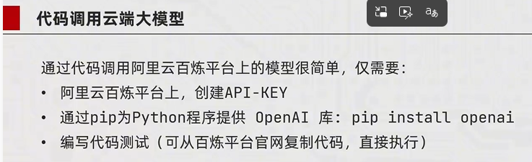
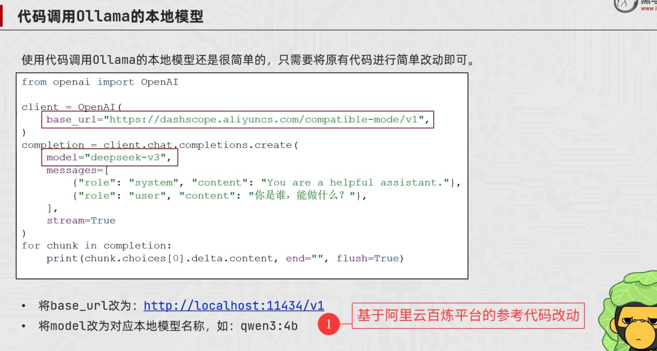
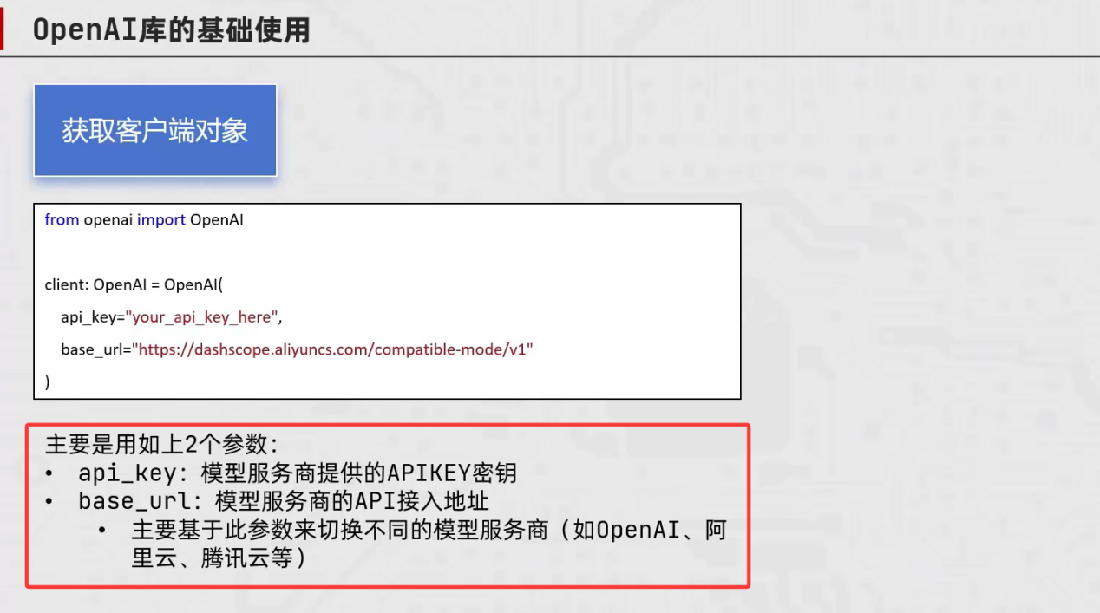
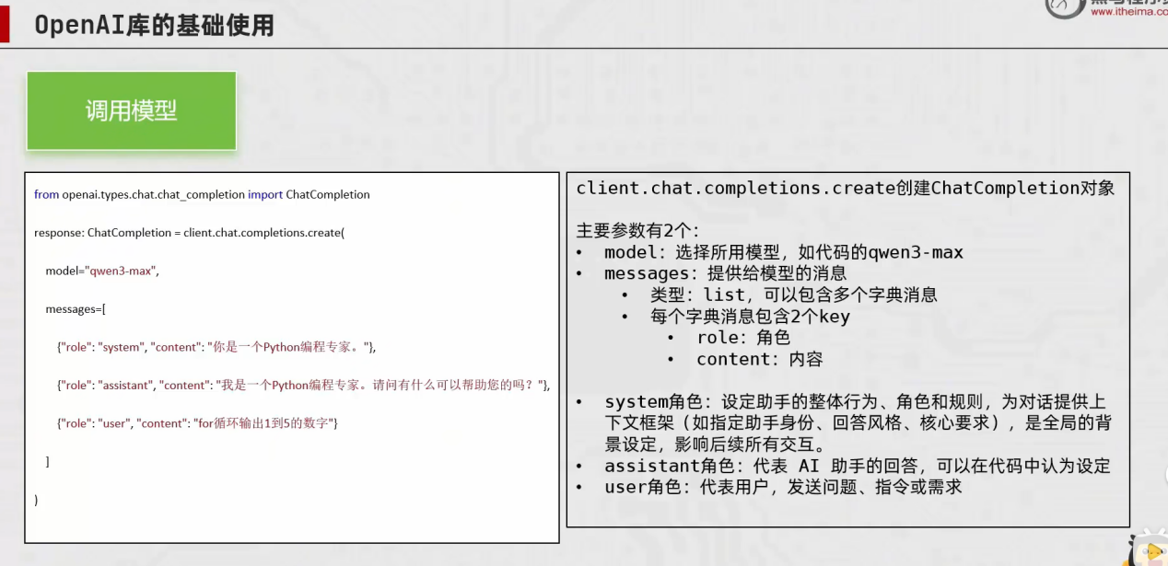
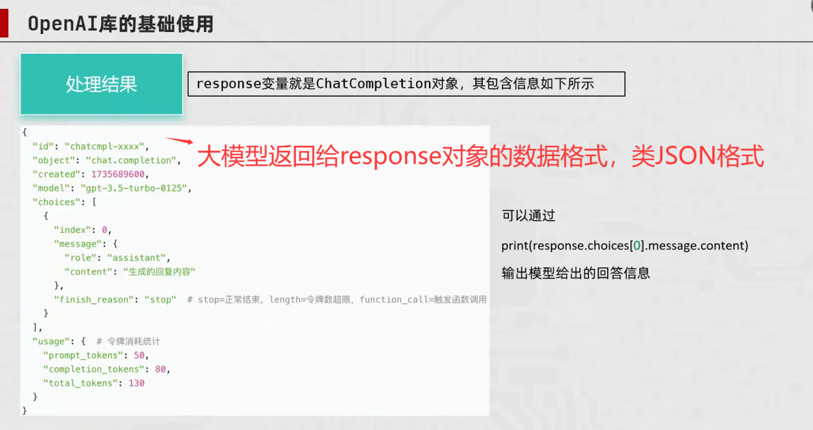
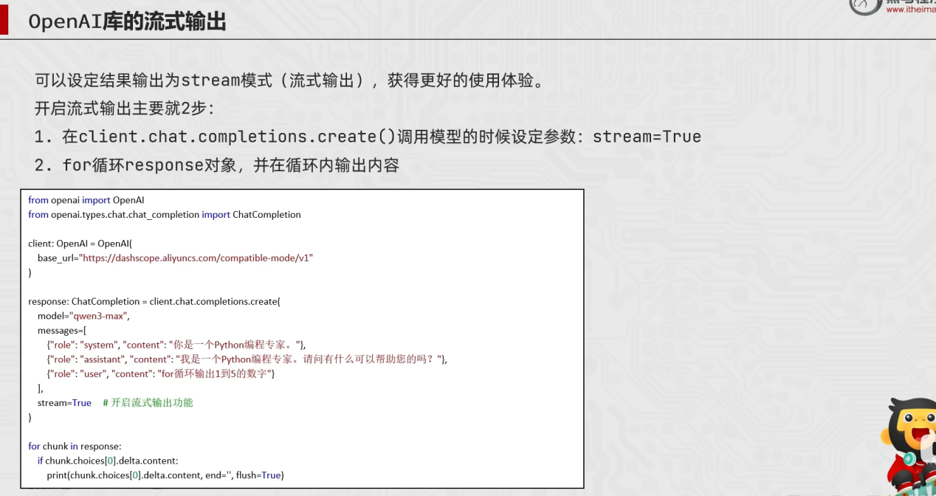

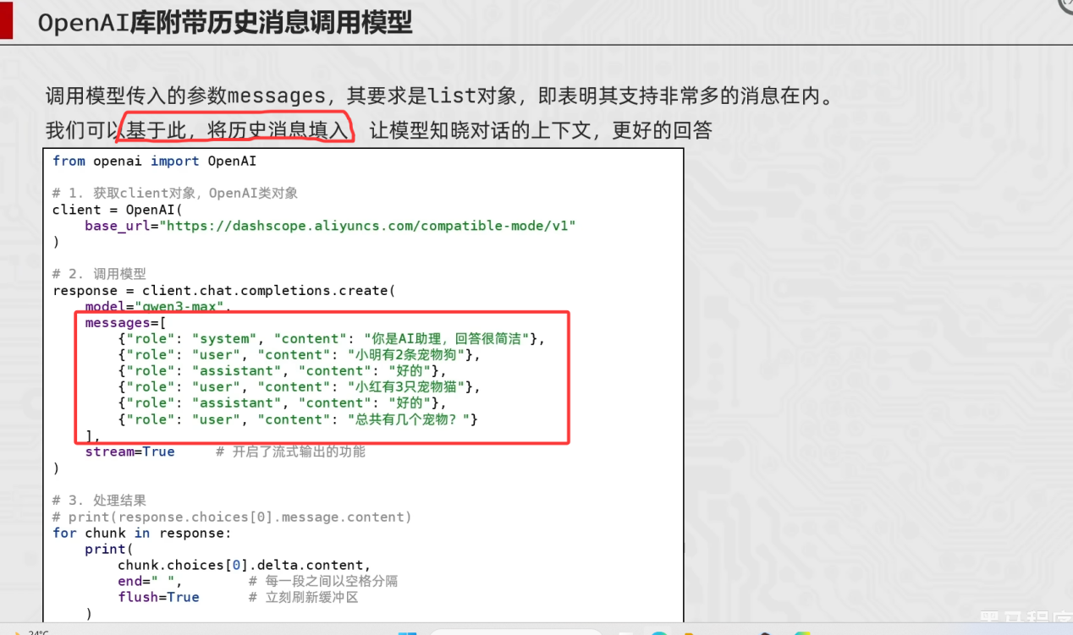
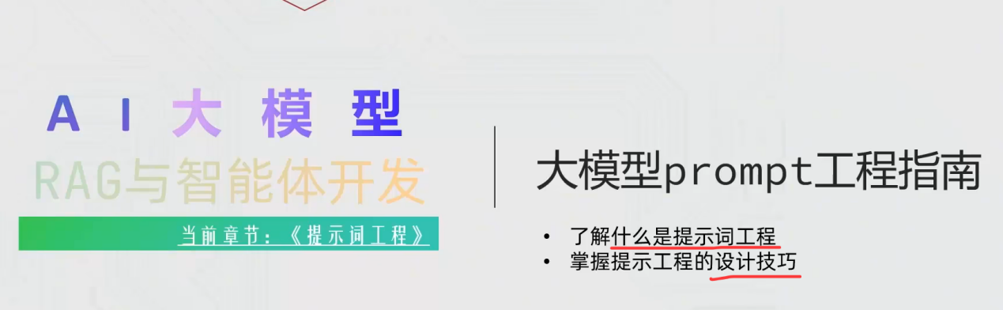
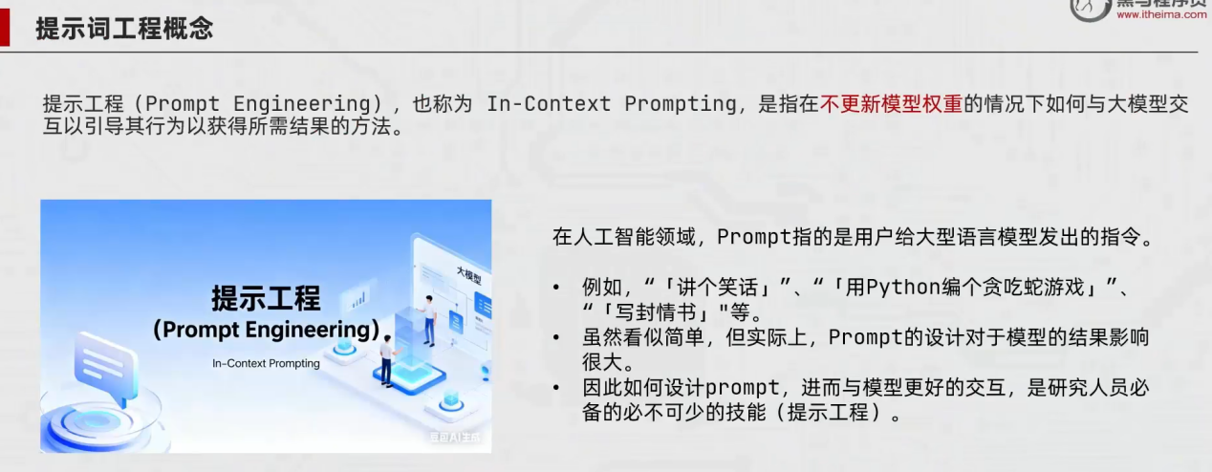
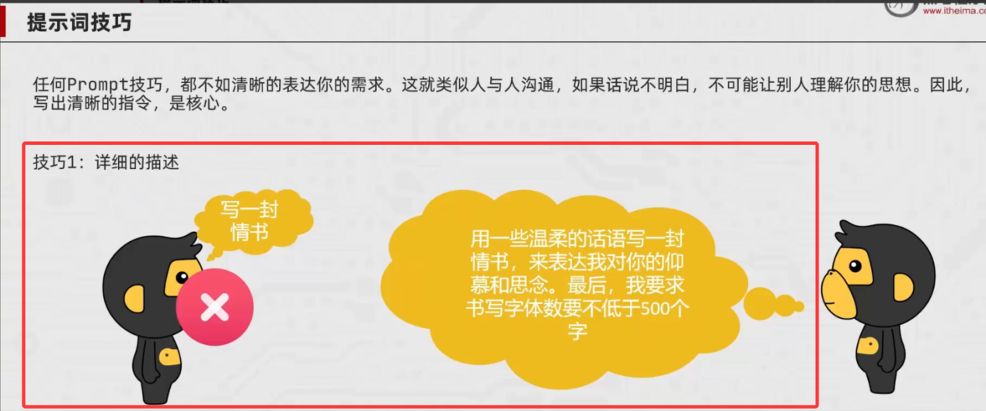
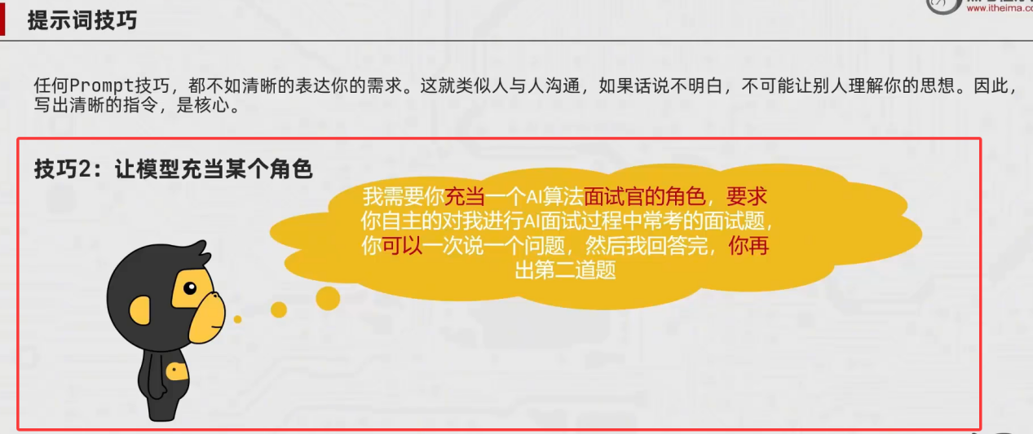
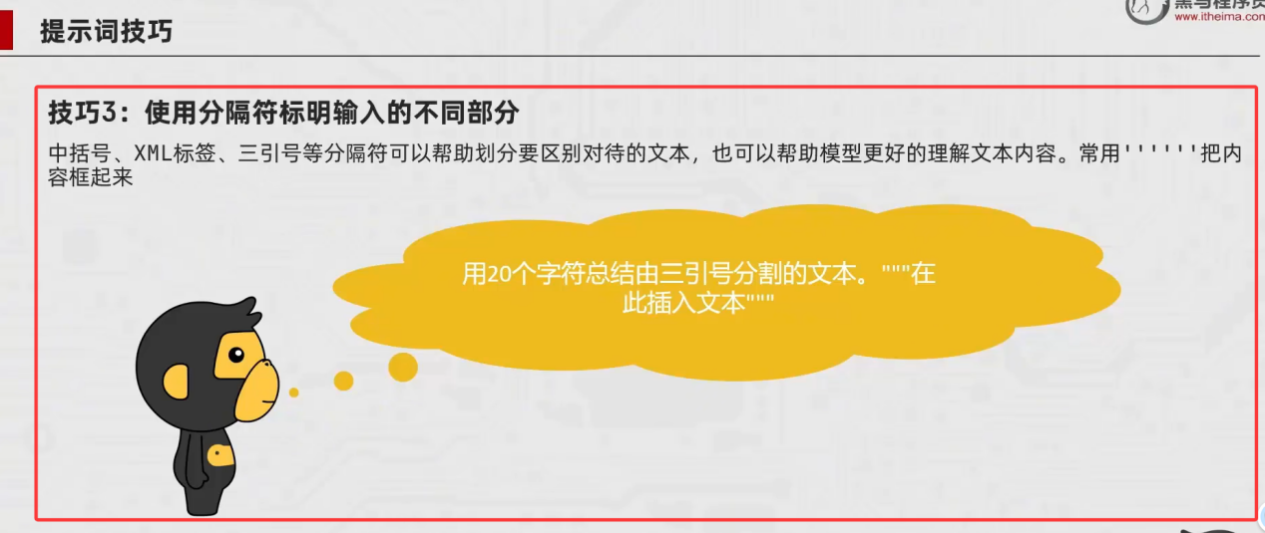

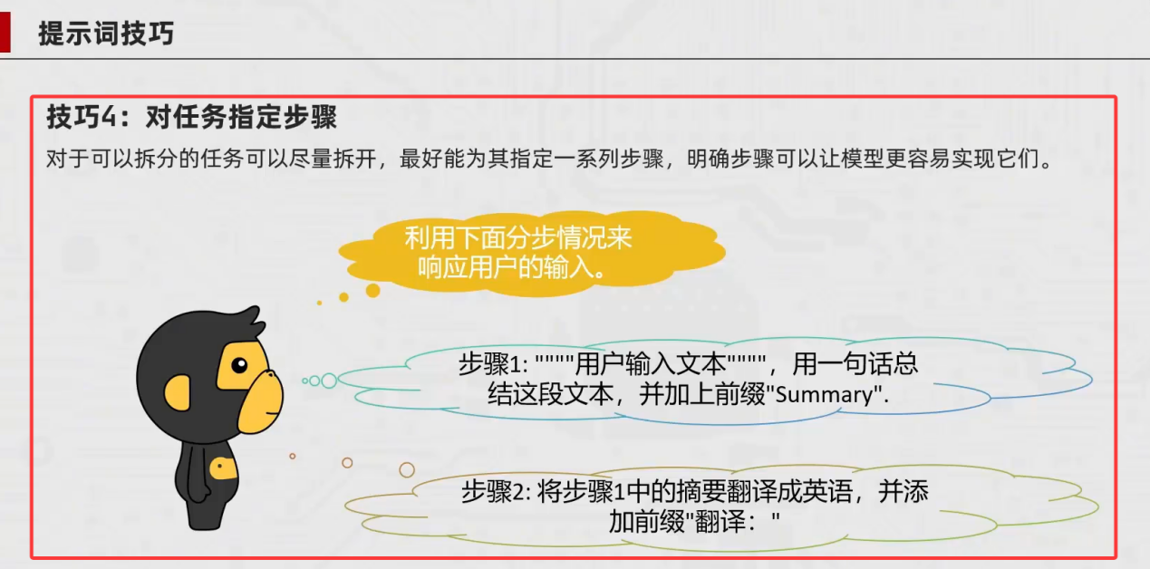
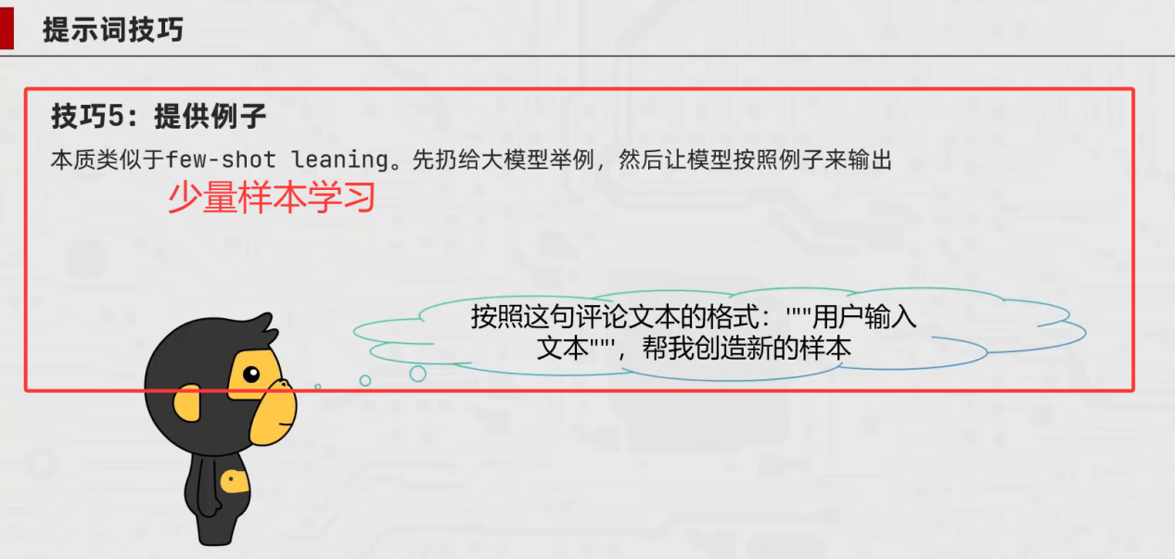
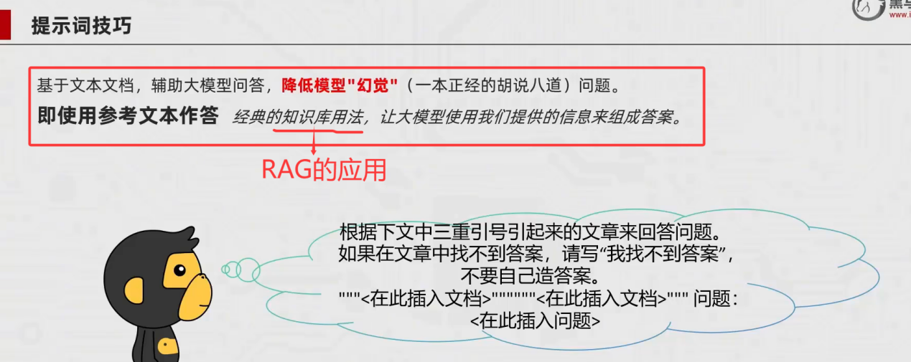

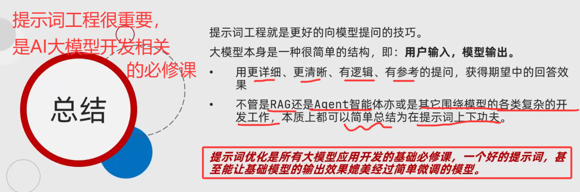
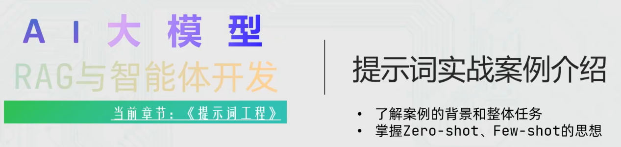
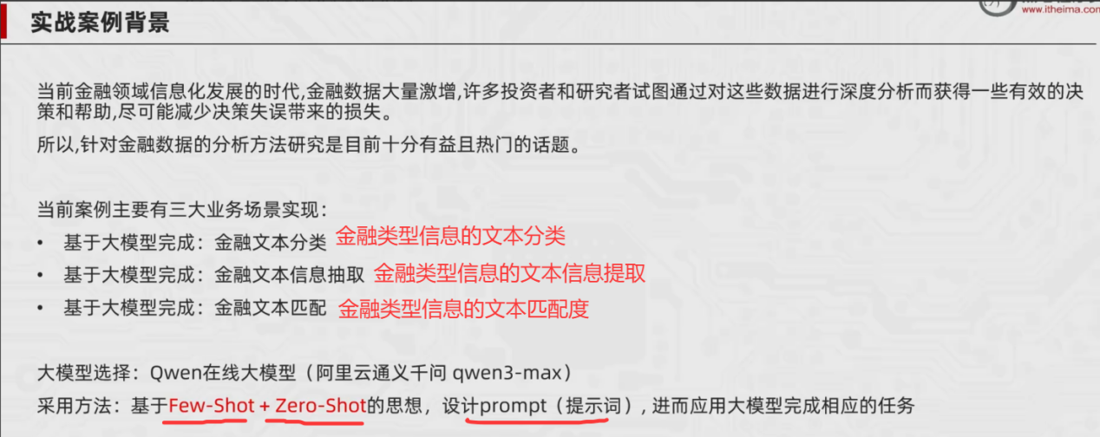
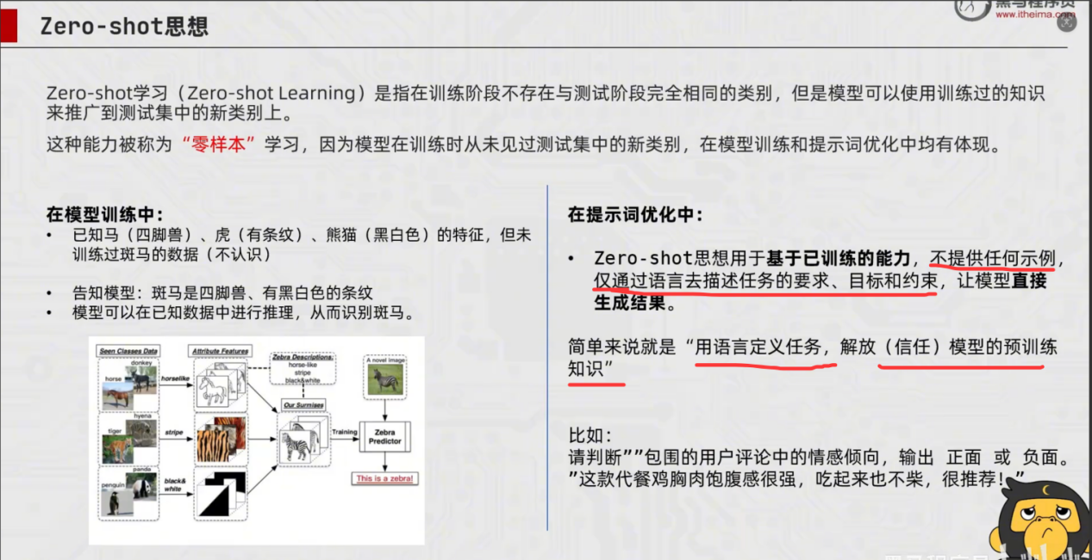
在模型训练中，模型训练过马、老虎、熊猫，所以模型知道马、老虎、熊猫长什么样。马（四脚兽特征）、虎（条纹特征）、熊猫（黑白色特征），模型没有训练过斑马的数据，也不给斑马长啥样的图片（没有斑马样本），只告知模型斑马四脚兽、有条纹且黑白色，但是模型因为先前马、老虎、熊猫的特征数据，知道四脚兽长什么样、条纹长什么样、黑白色长什么样。此时，给斑马的图片让模型识别，模型能基于先前训练过的数据特征进行迁移推理，从而判断出这是斑马 还是 不是斑马。这就是模型训练中的零样本思想。
那迁移到提示词撰写中，现在我们使用的各个模型是各大厂商已经训练好了的，也就是预训练好了的模型。此时，客户询问：
假定模型预训练时没有直接训练这种问题的答案，但是模型可以基于之前已经训练过的数据知识，推理判断给出答案。就像我们跟豆包日常对话聊天一样，比如跟豆包说：讲个冷笑话。你只跟豆包说讲个冷笑话，没有给豆包冷笑话的样本，这种就是提示词的Zero-Shot（零样本）。
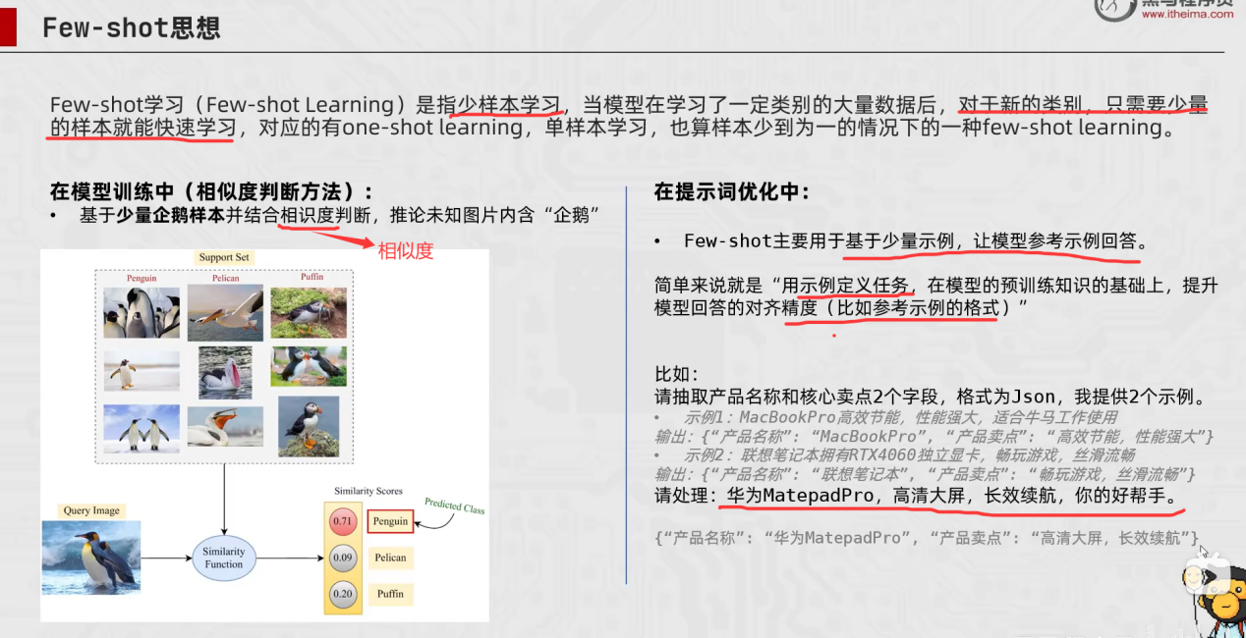
在提示词撰写中，提供几个示例给大模型参考（少样本），后面的同类新问题中，让大模型按示例参考给出答案。
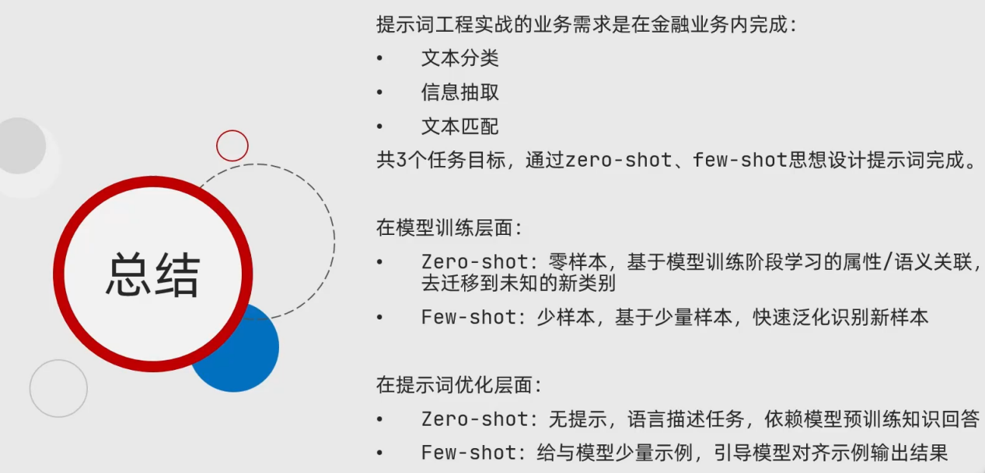
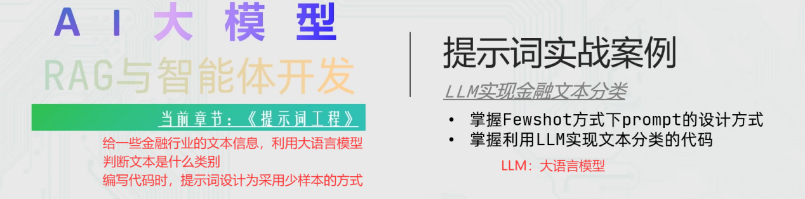
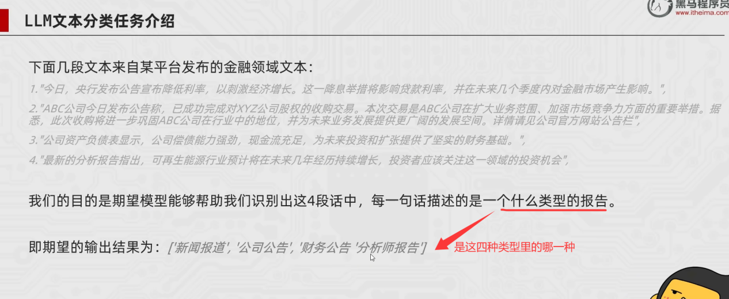
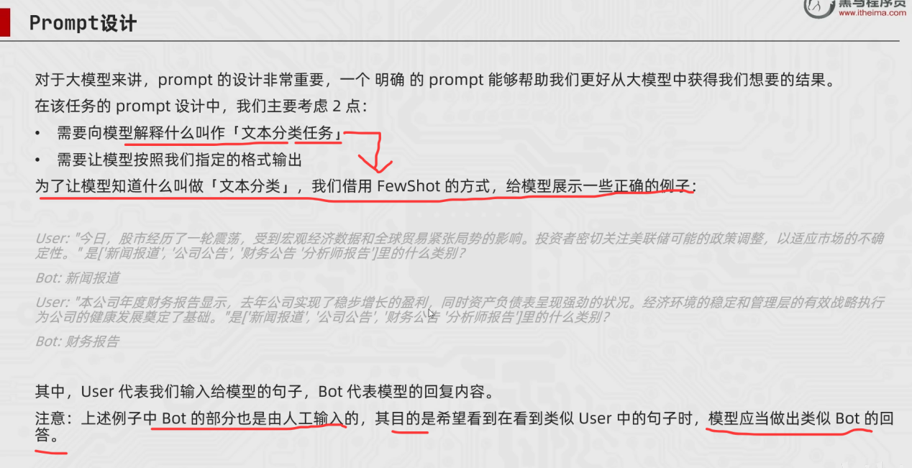

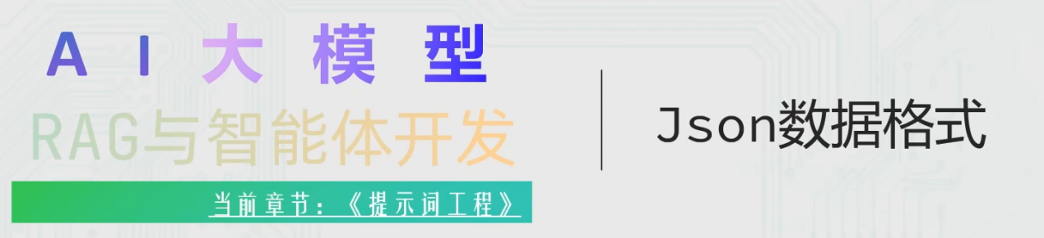
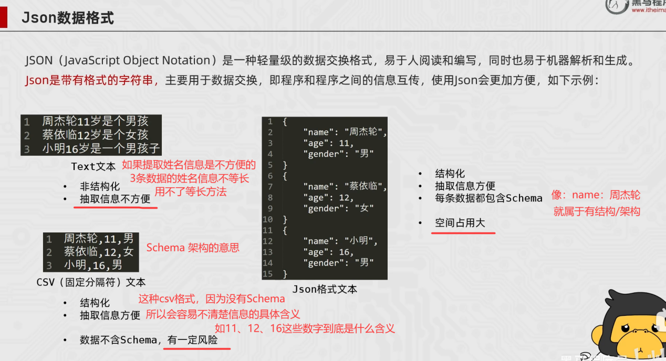
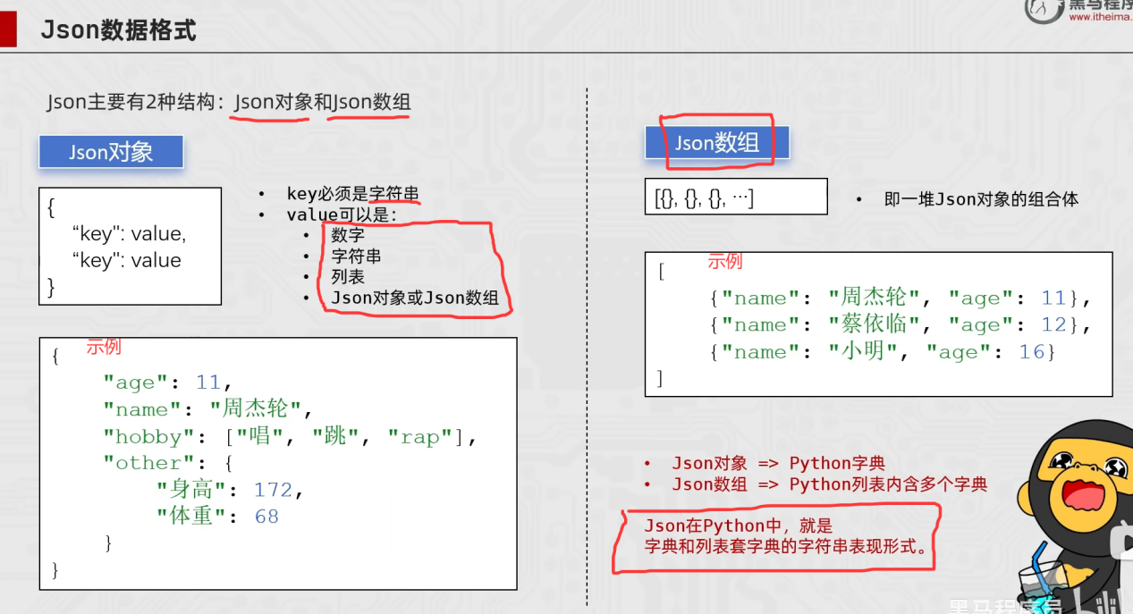
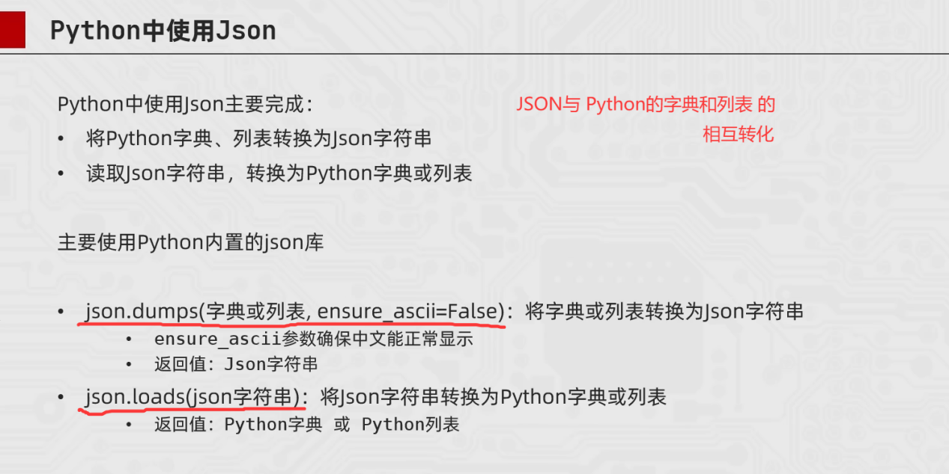
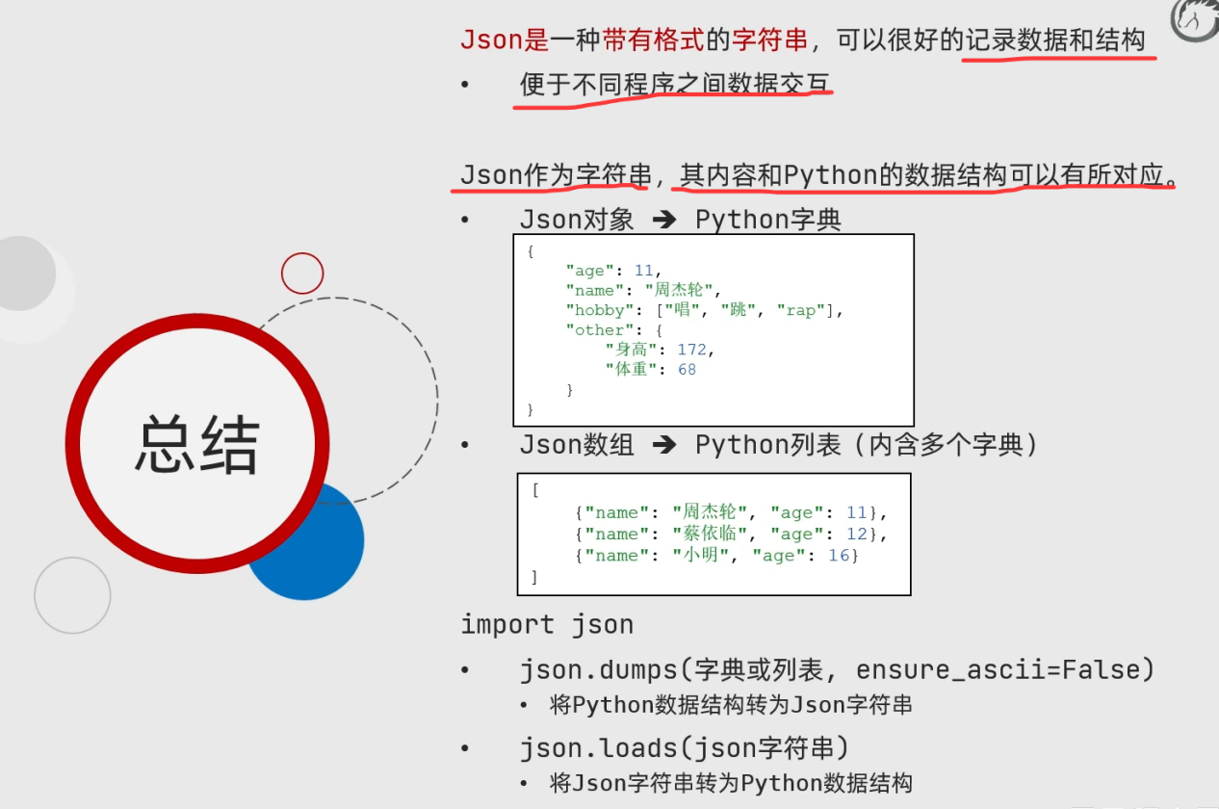

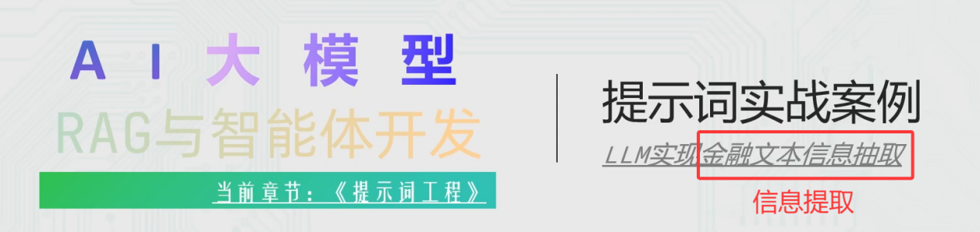
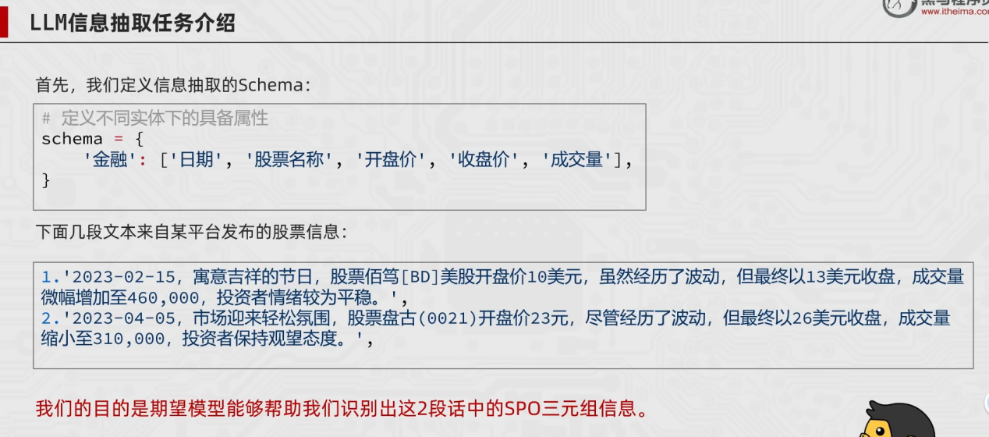
什么是SPO三元组记了笔记
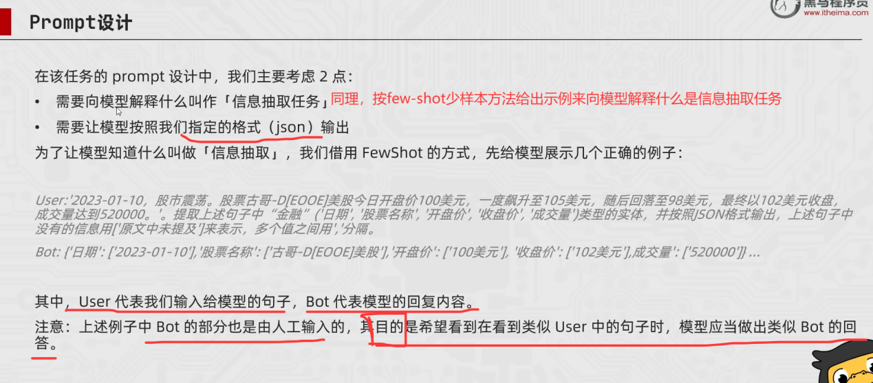

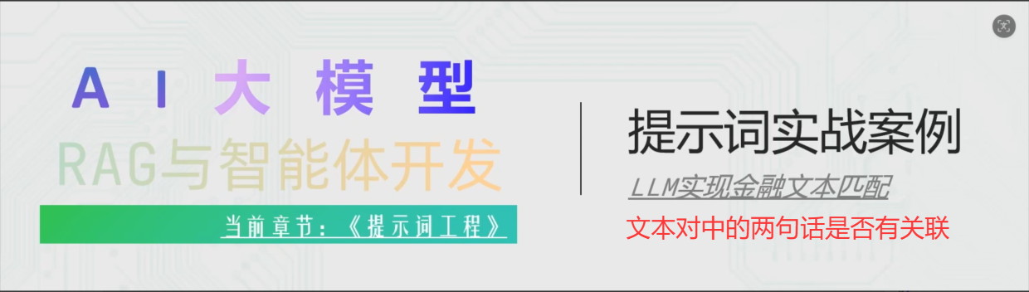
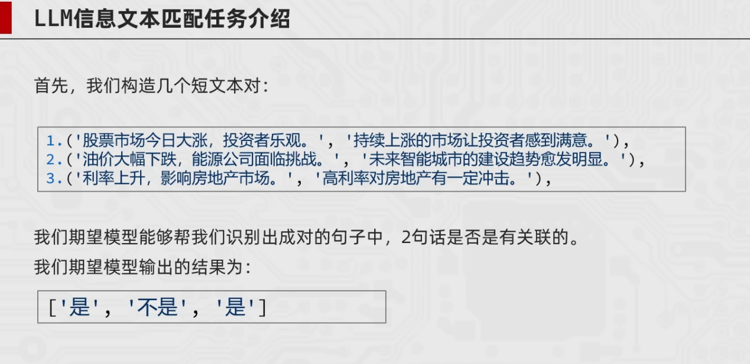
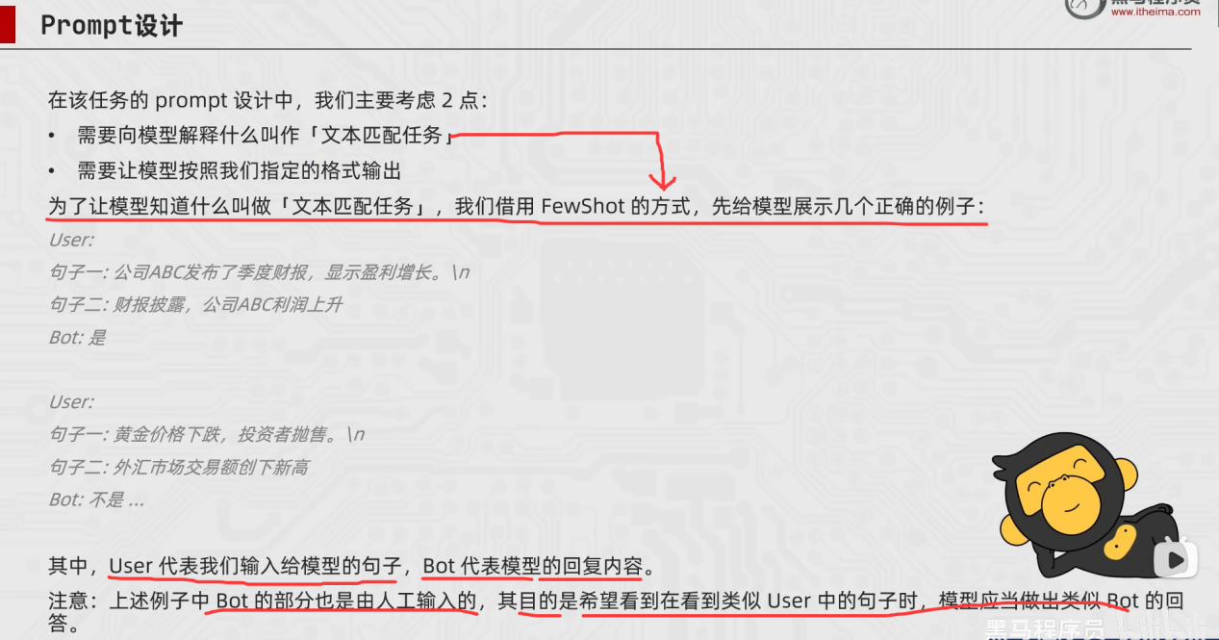

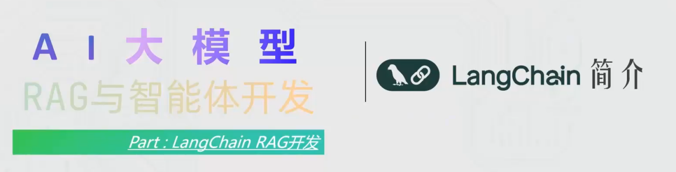
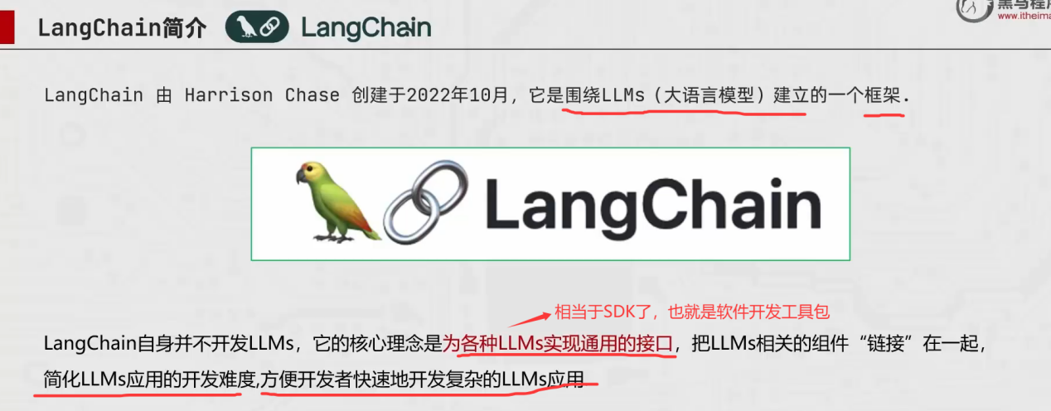
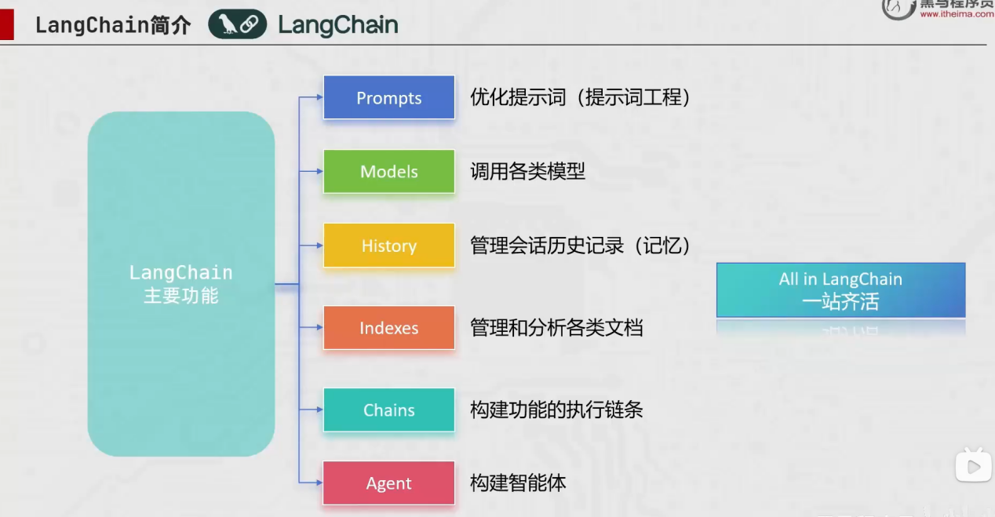
有6大功能：
LangChain内部提供了很多提示词相关的编程API，方便去调用。
LangChain支持各类模型，不管是OpenAI、阿里qwen还是Ollama等等。
LangChain有丰富的编程API去管理历史对话记录，也就是记忆管理。
LangChain还可以管理和分析各类文档，后续RAG就需要用到文档的管理。
LangChain可以把各类功能的执行像串成串一样依次跑起来，这样逻辑清晰、运行高效。
LangChain针对智能体也提供了丰富的API。

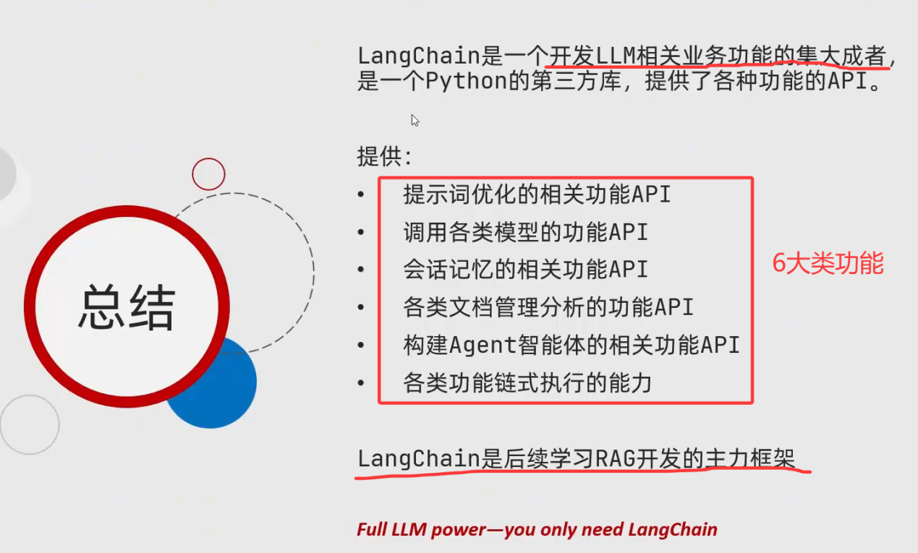
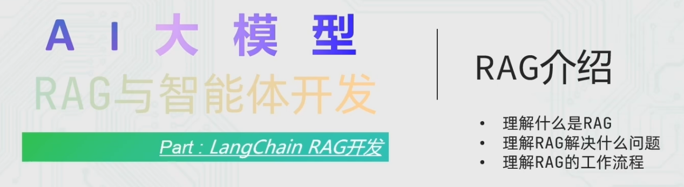
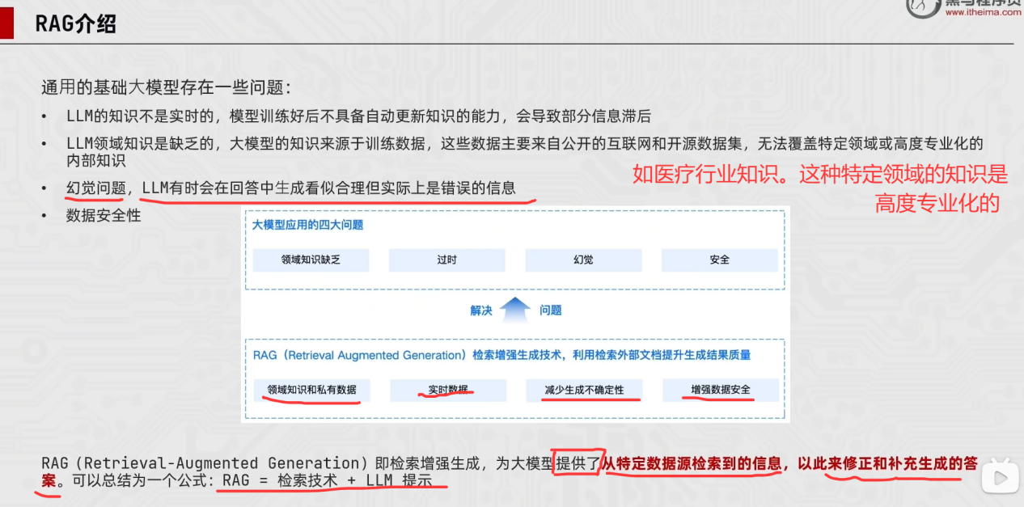
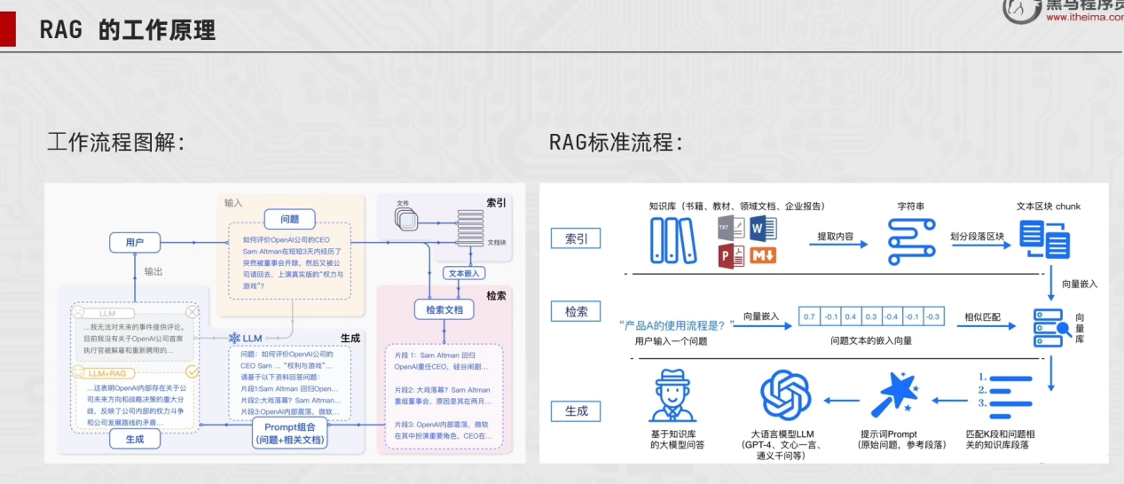
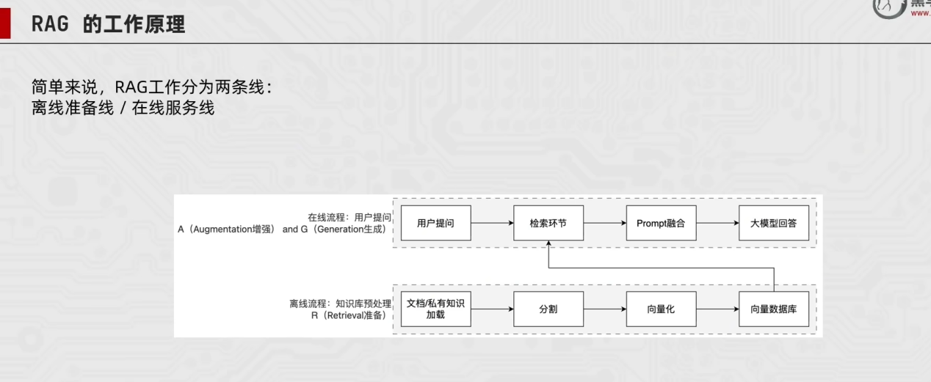
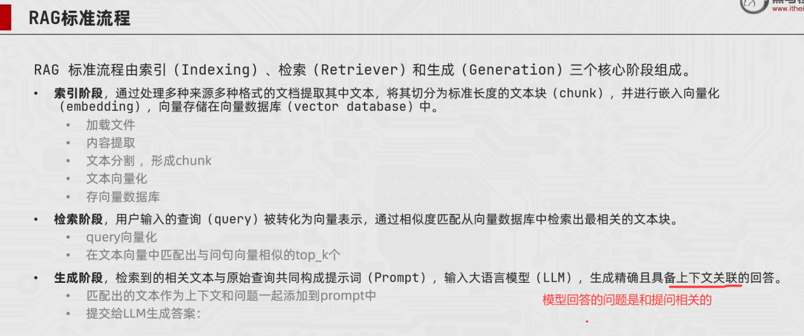
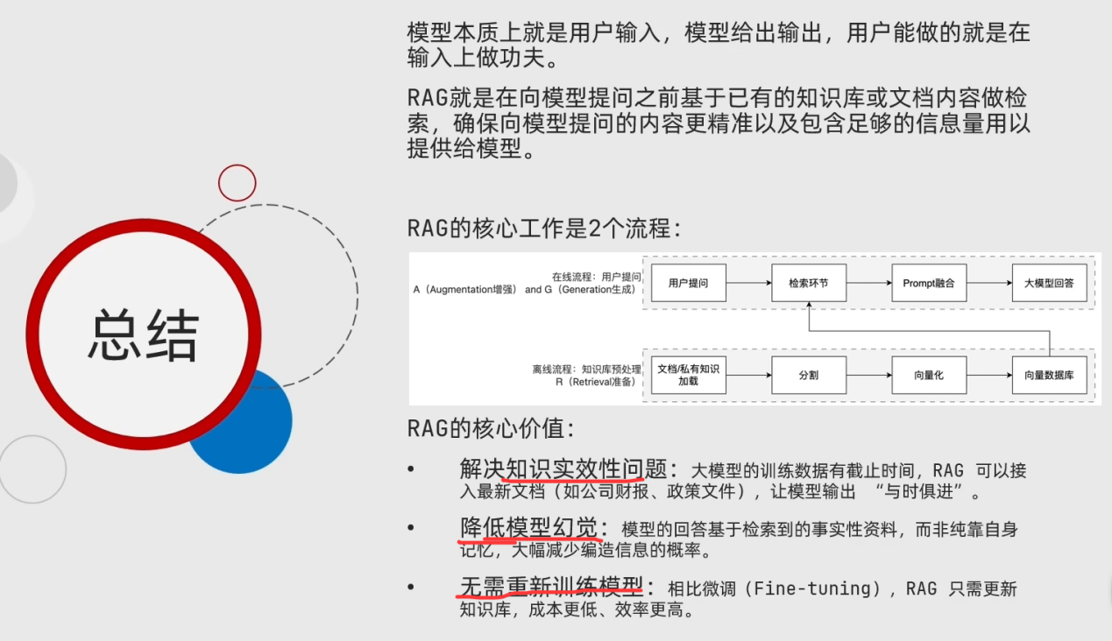
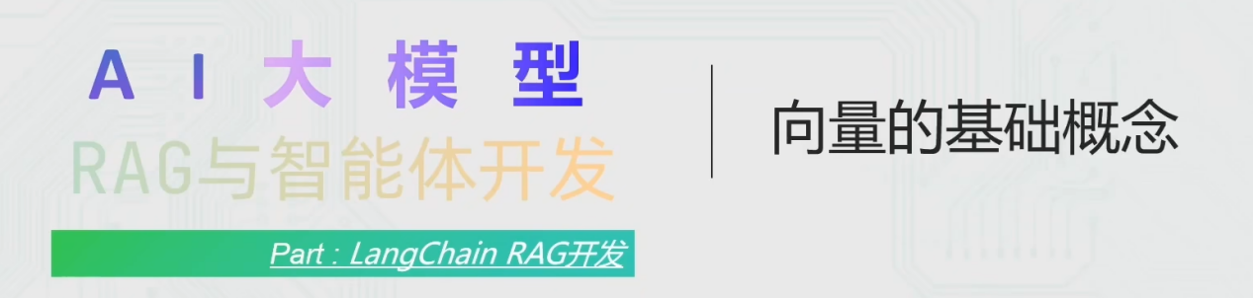
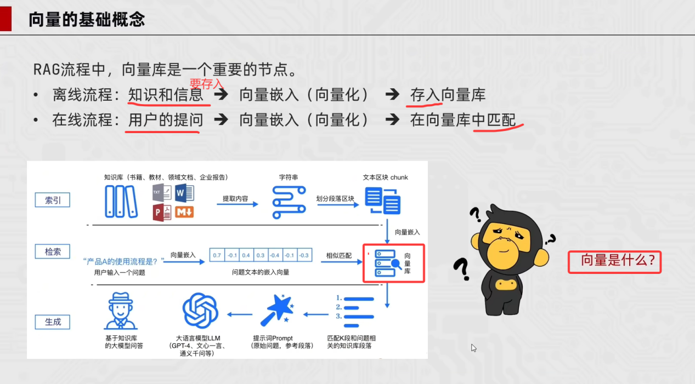
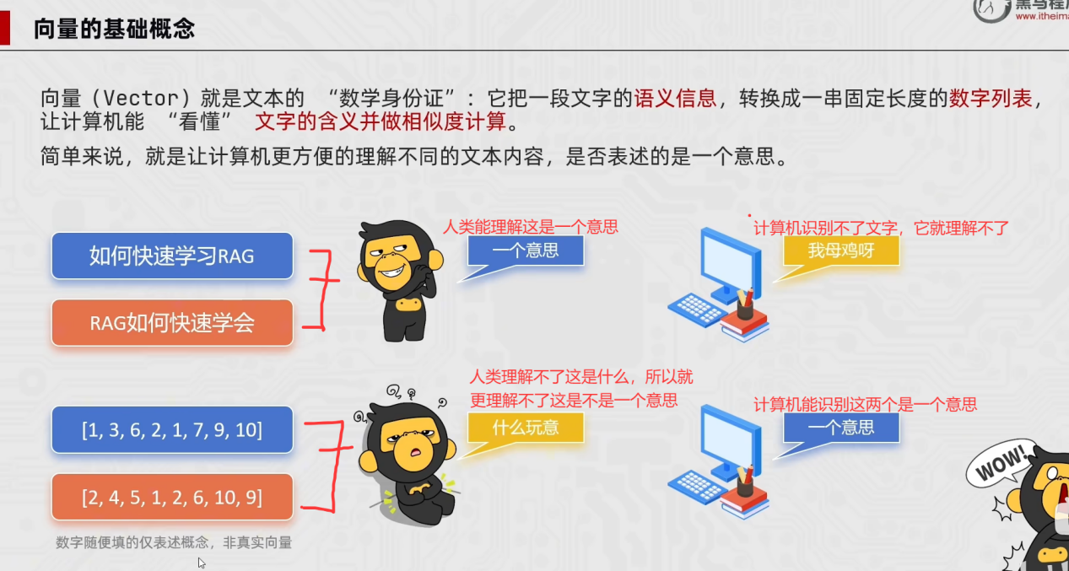
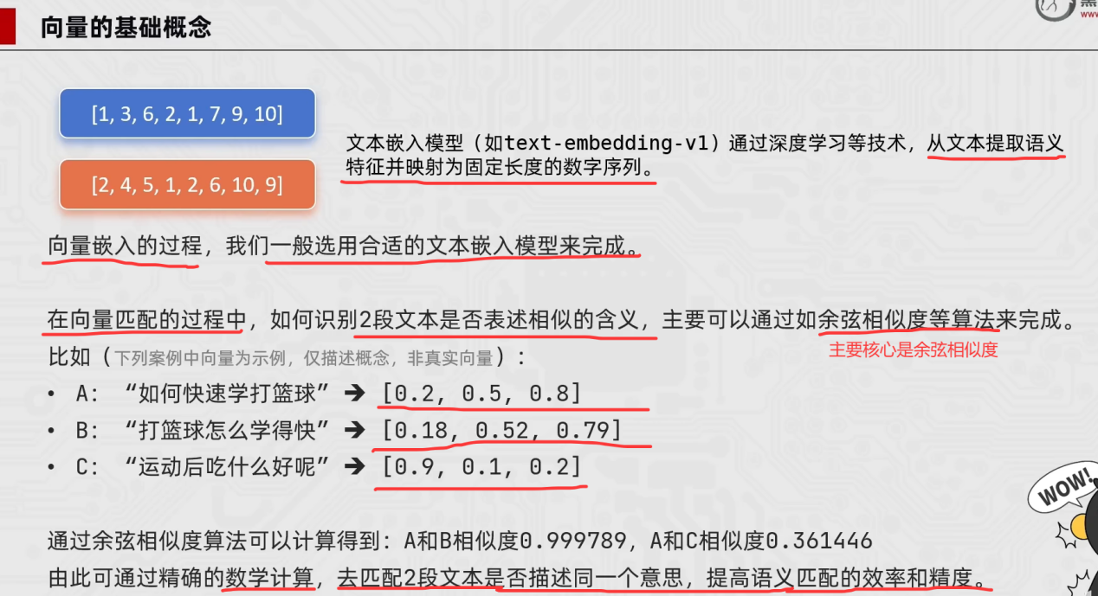
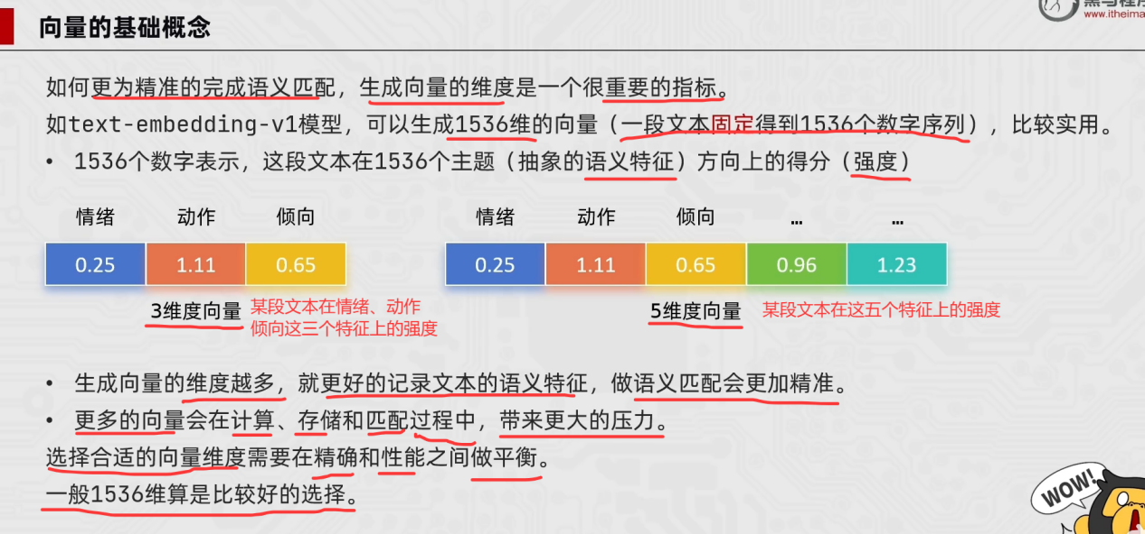

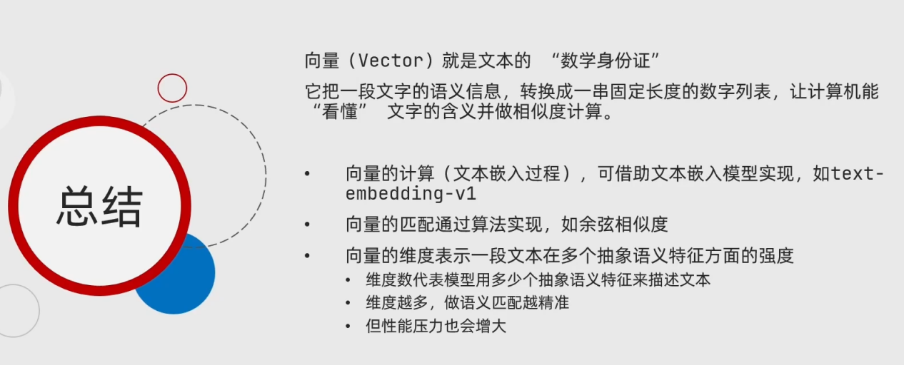
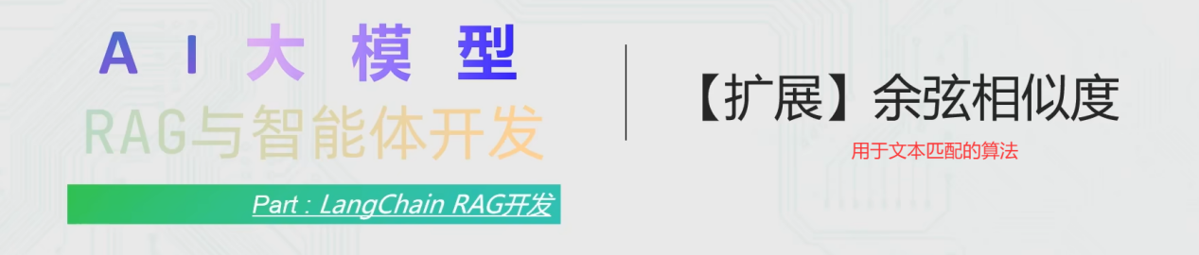
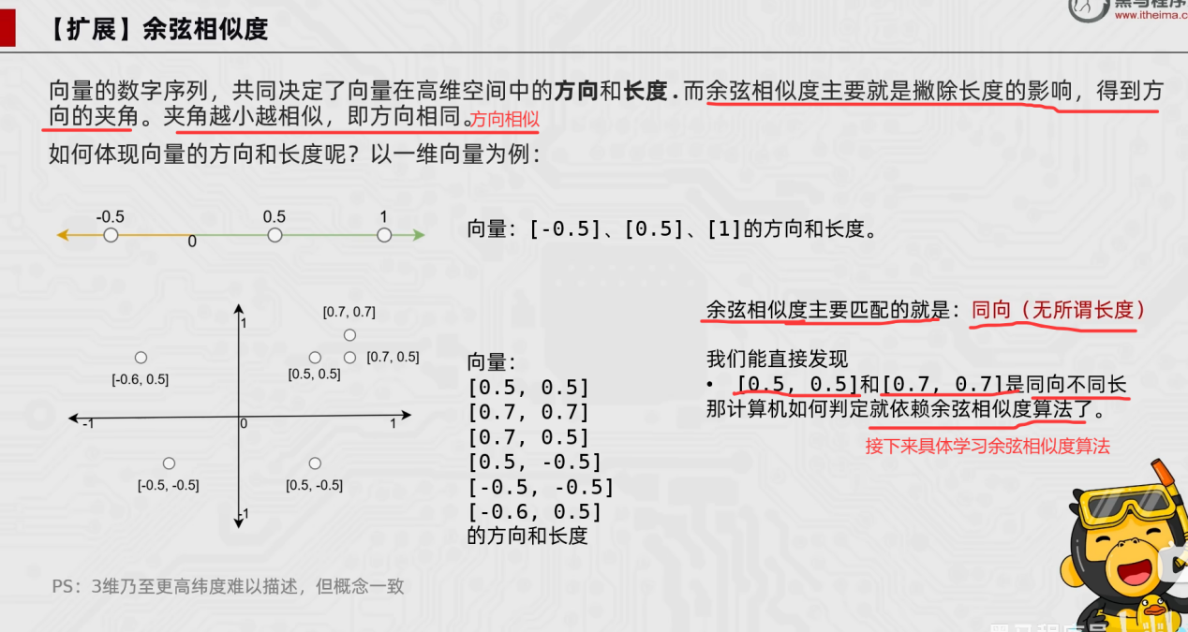
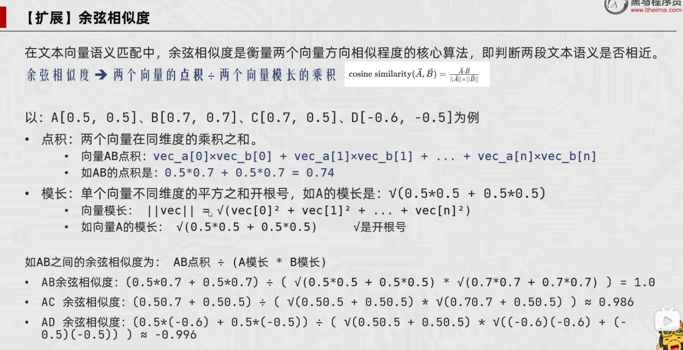
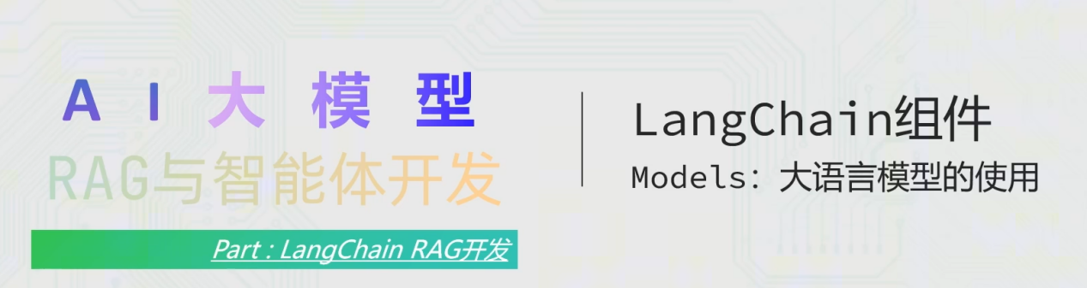
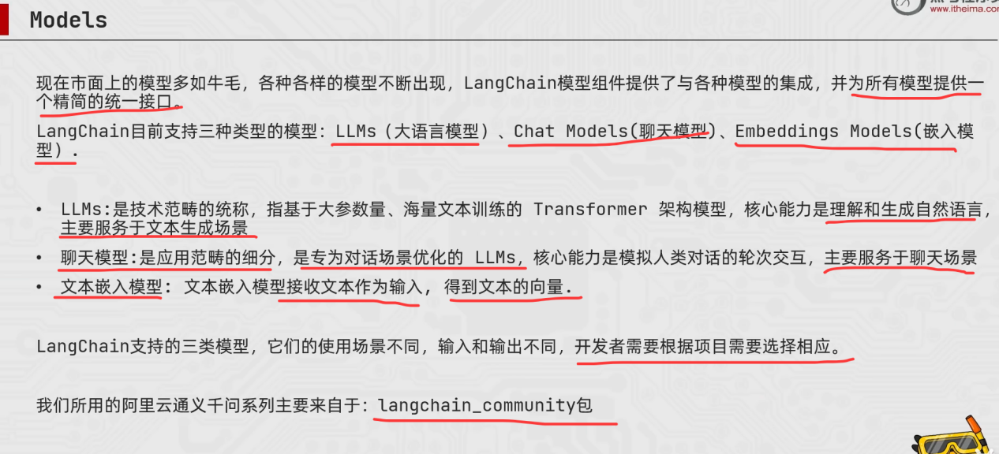
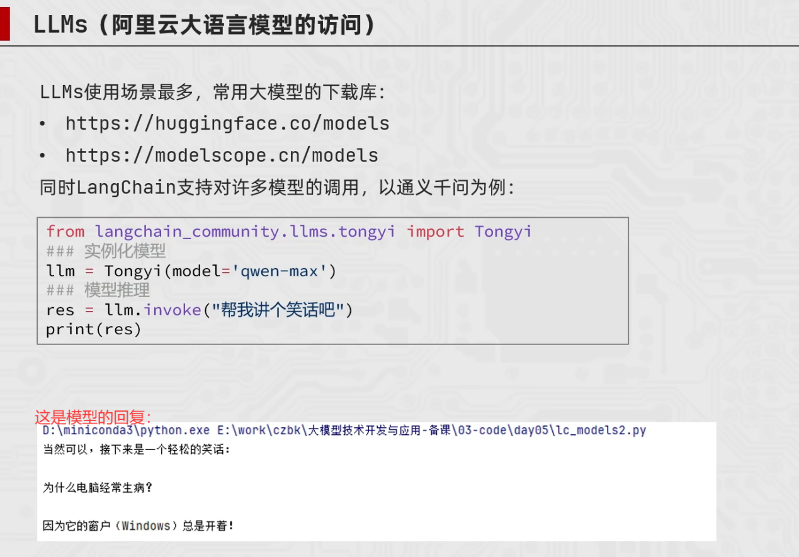
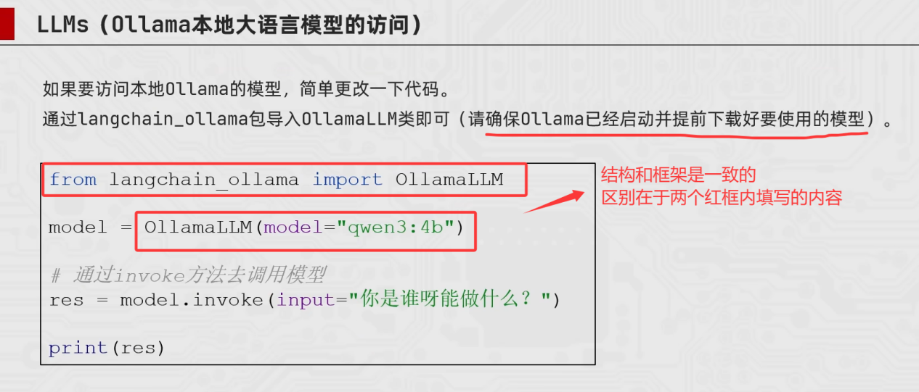
无论是云端模型阿里云百炼还是Ollama本地模型，LangChain框架下，这两种方式模型调用的结构和框架是一致的，区别在于初始的导包、类，和用类创建实例对象，如上面两张图所示。
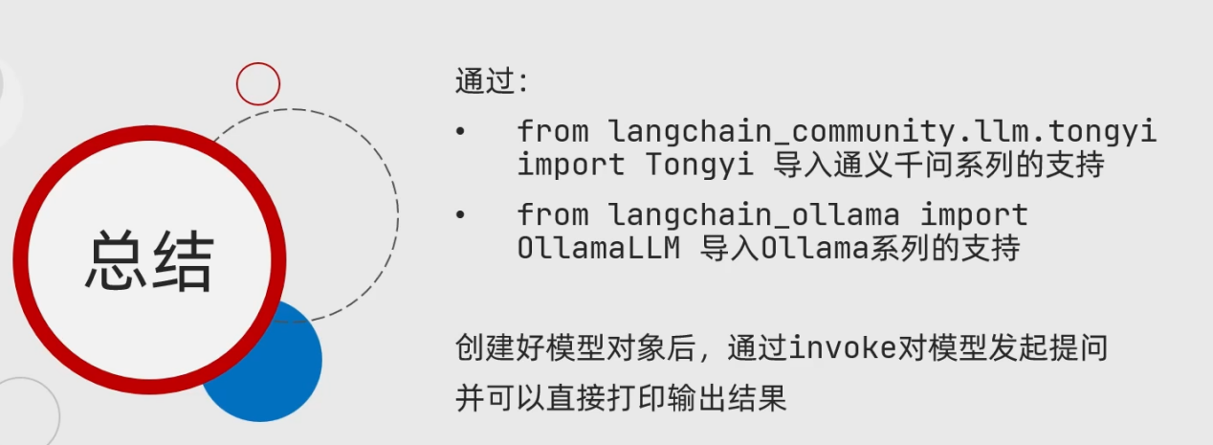
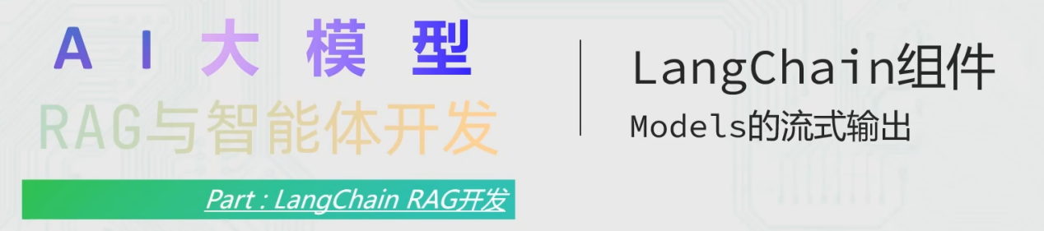
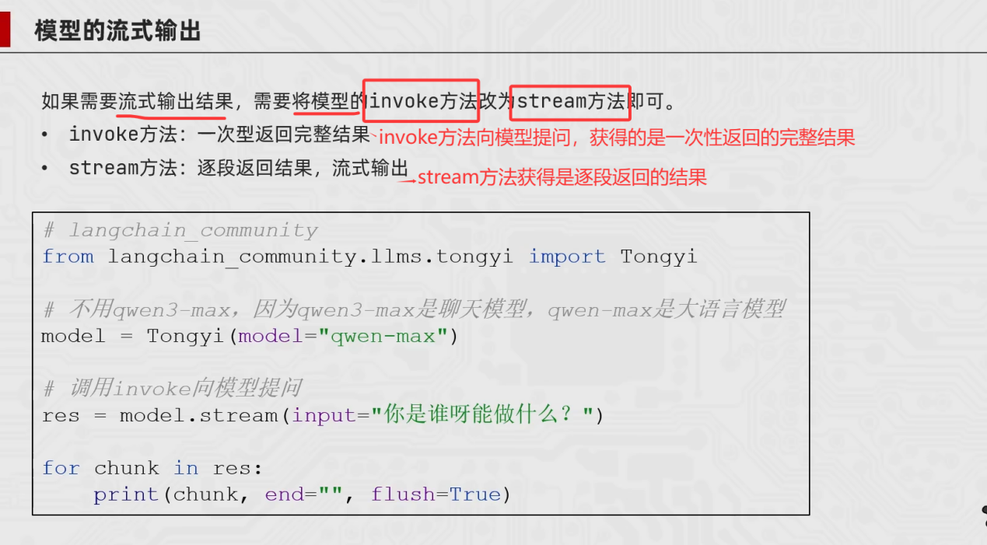
流式输出一般搭配for循环使用。
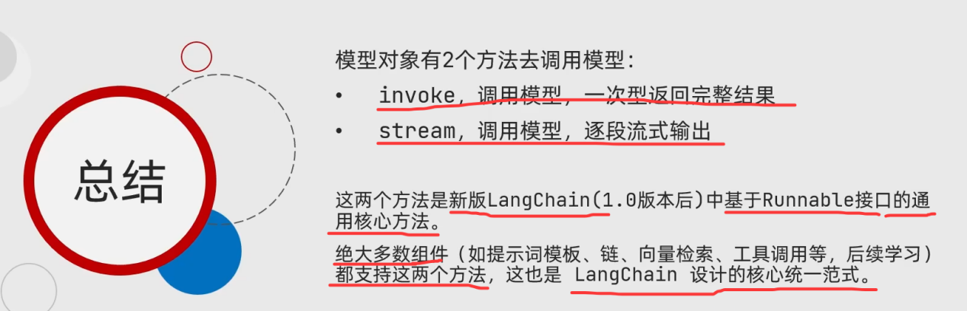

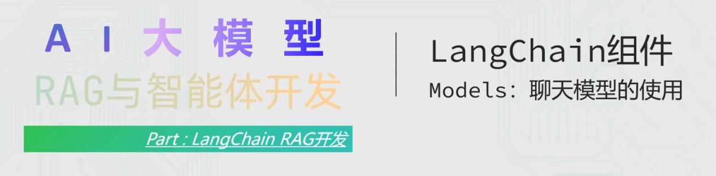
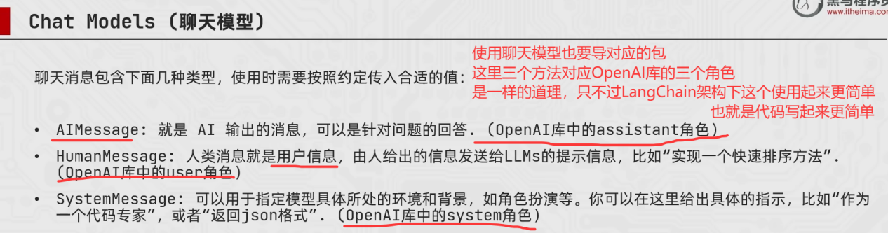
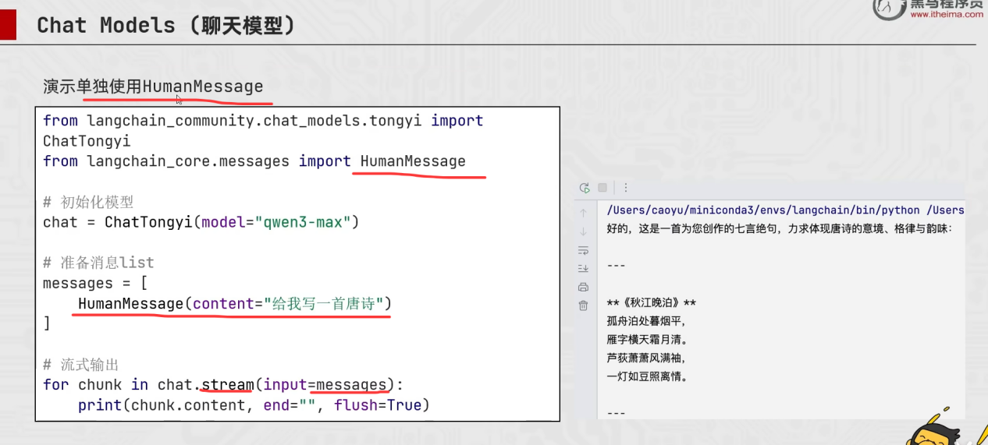
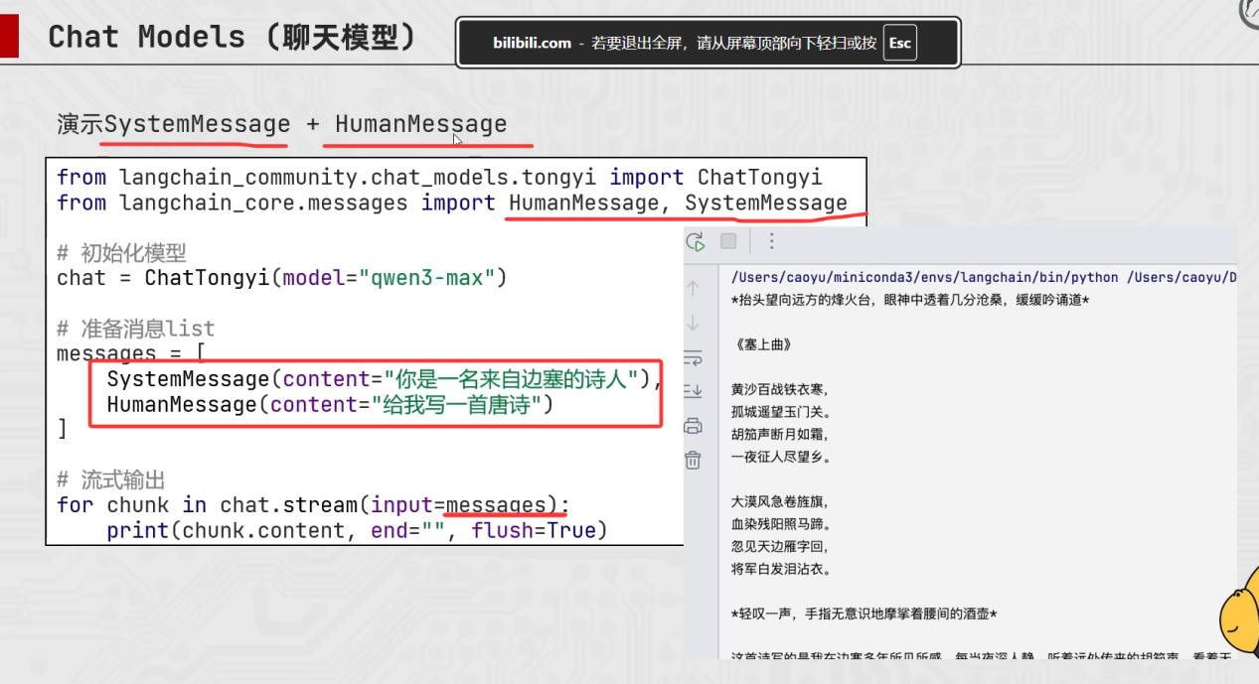
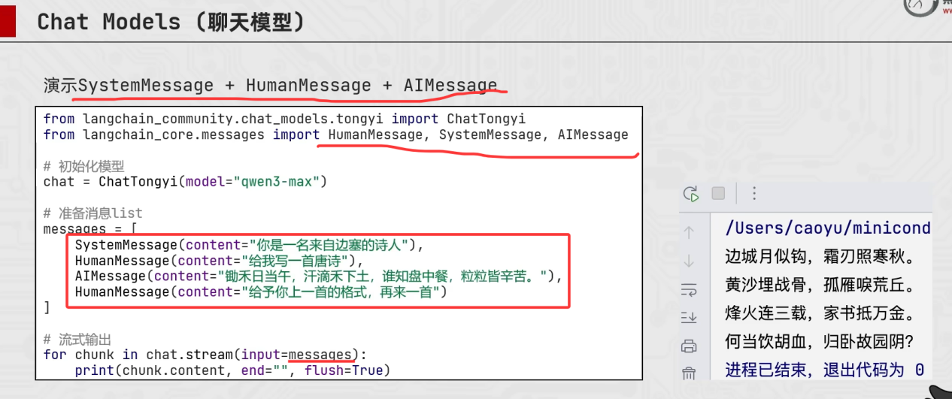
聊天模型的消息类型就三类：SystemMessage、AIMessage、HumanMessage，分别对应之前OpenAI库的系统角色、助理assistant角色、用户角色。
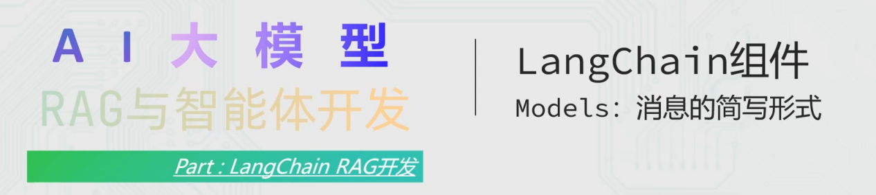
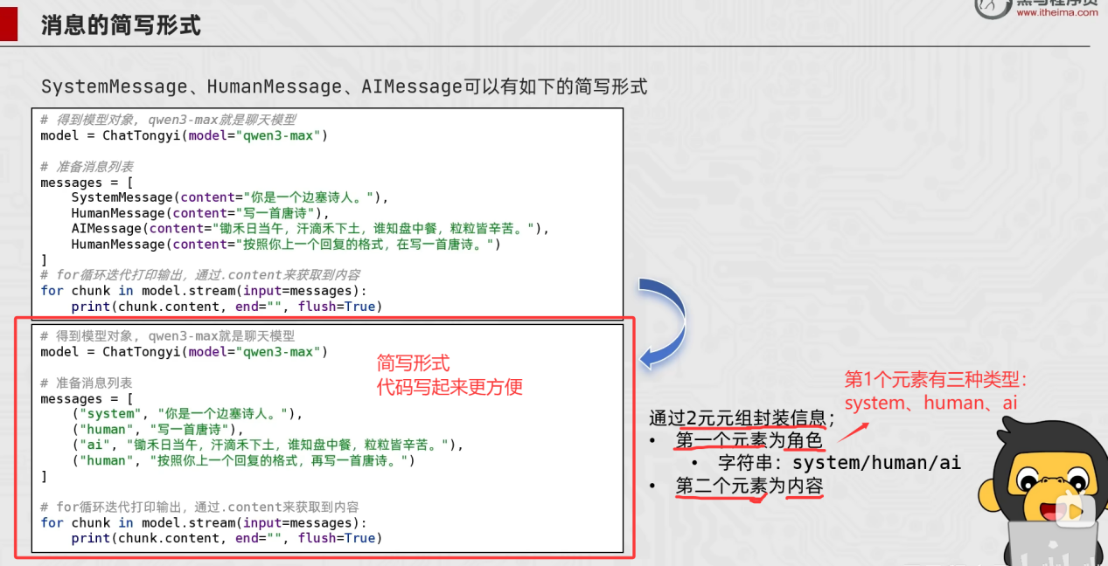
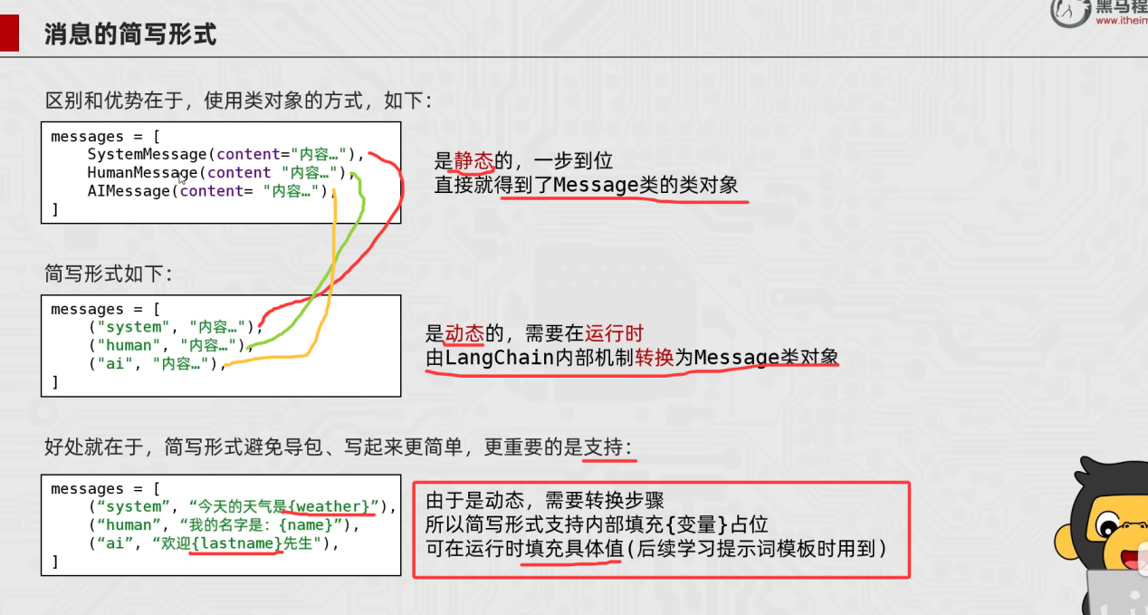
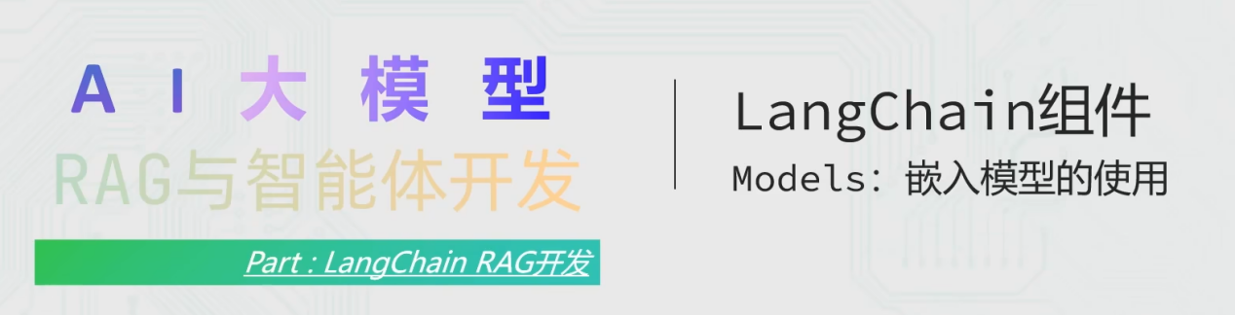
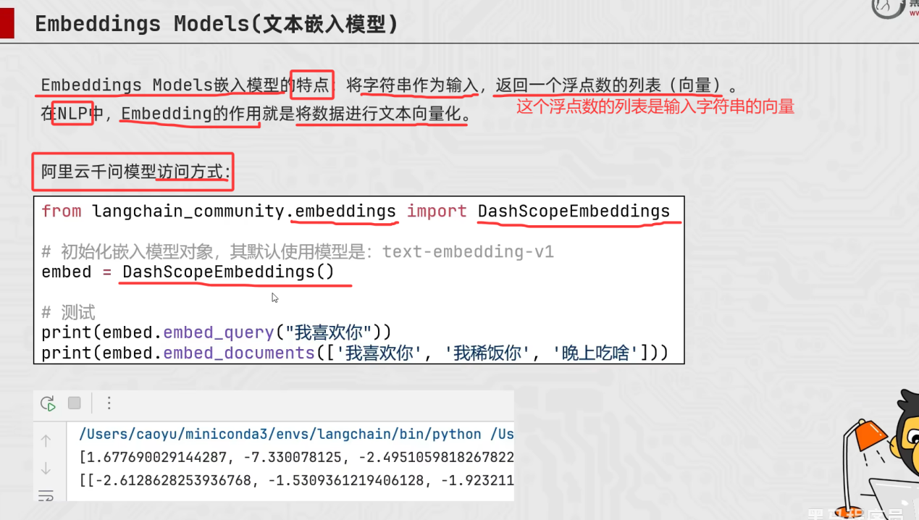
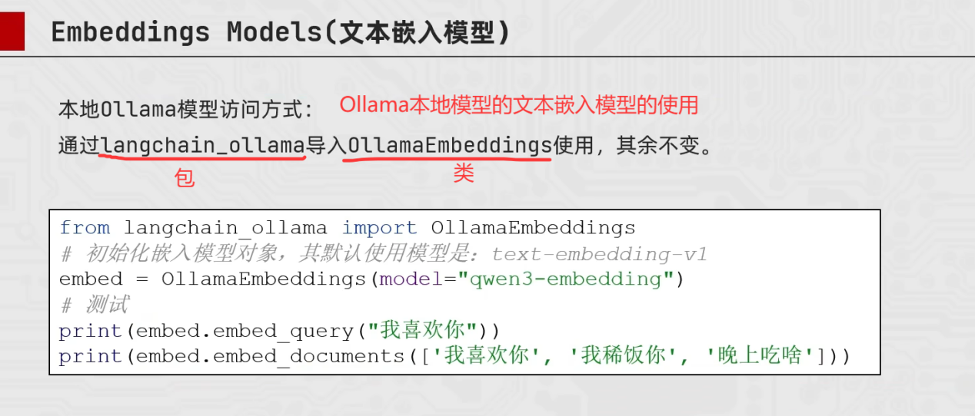
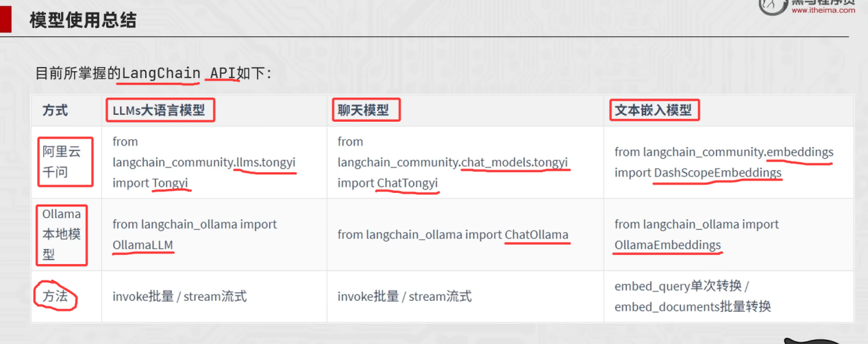
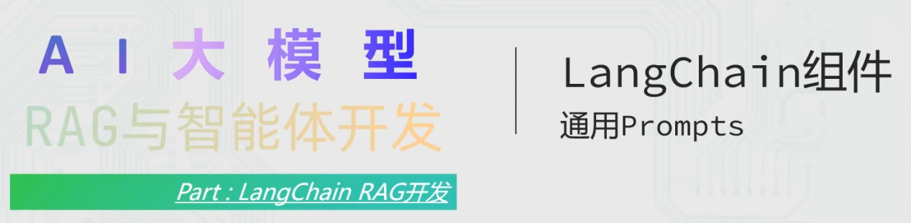
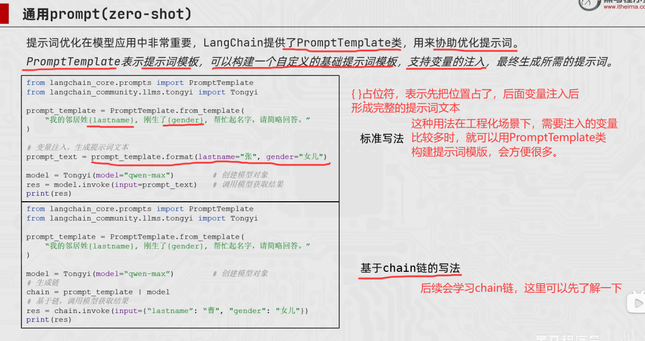
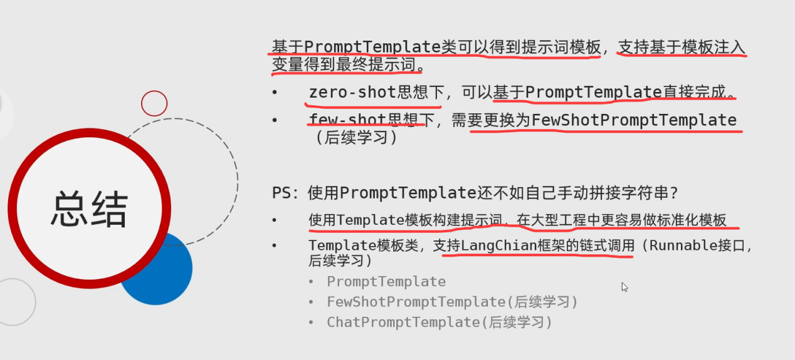
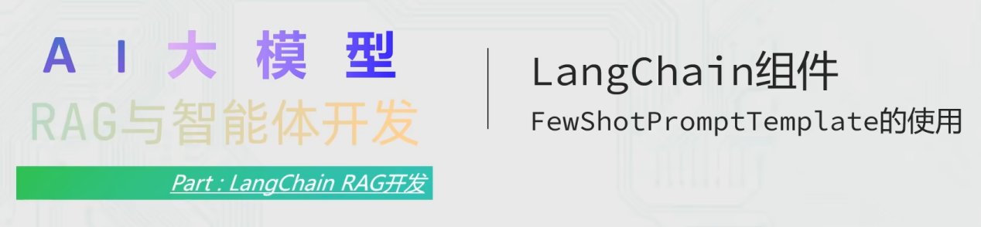
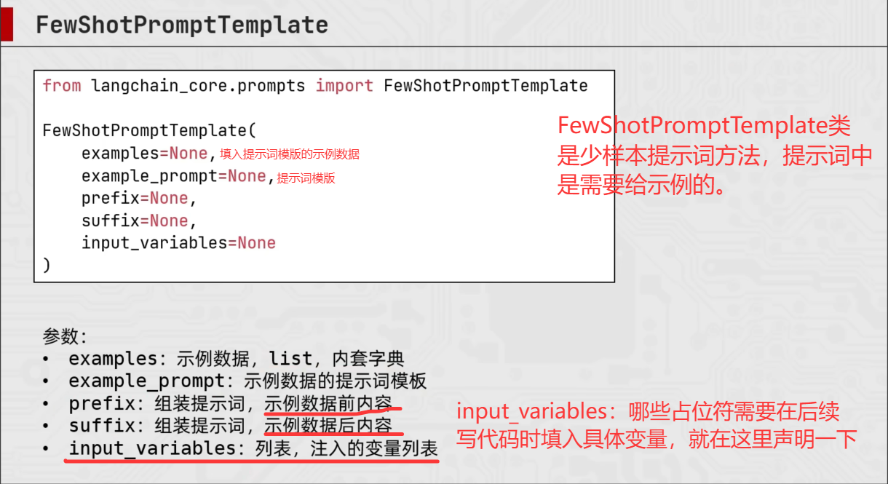
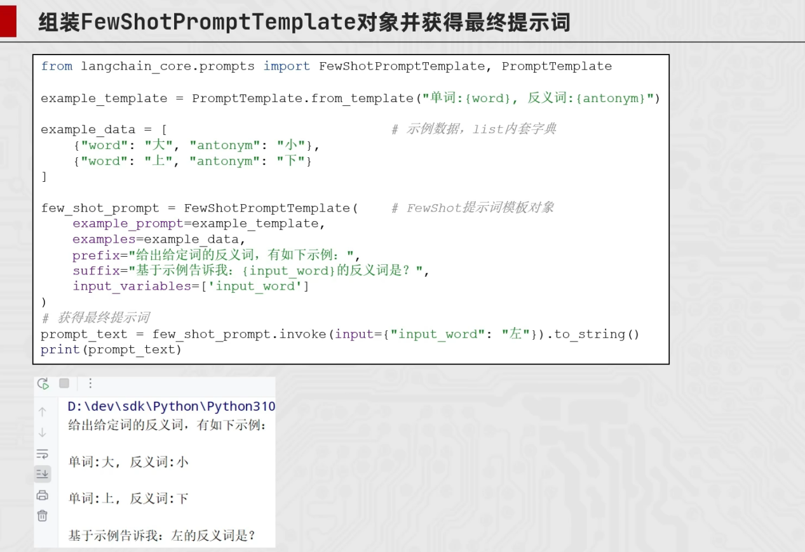
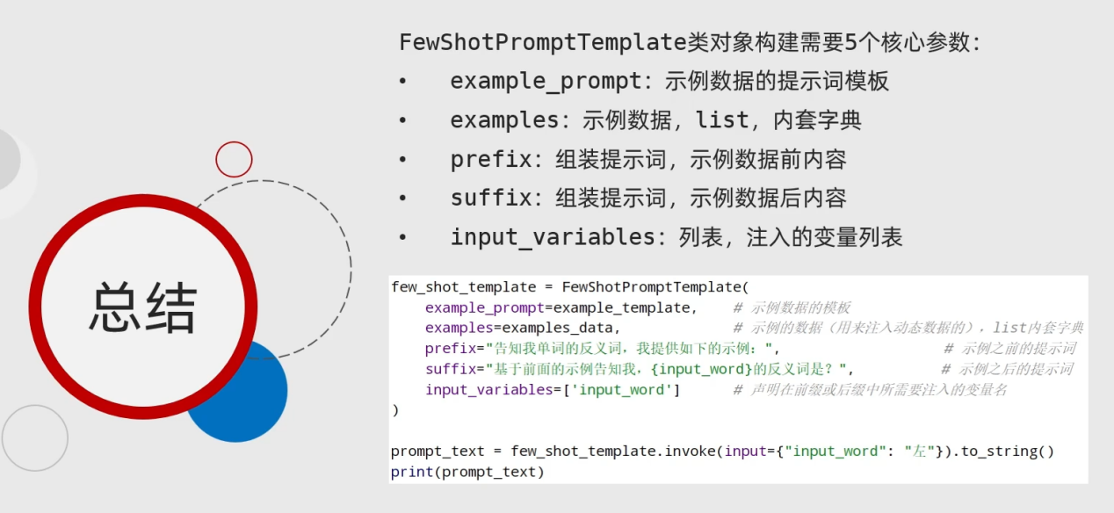

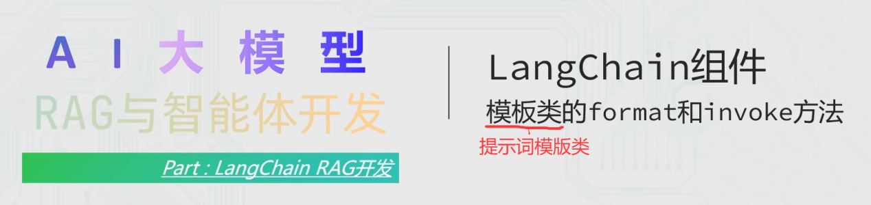
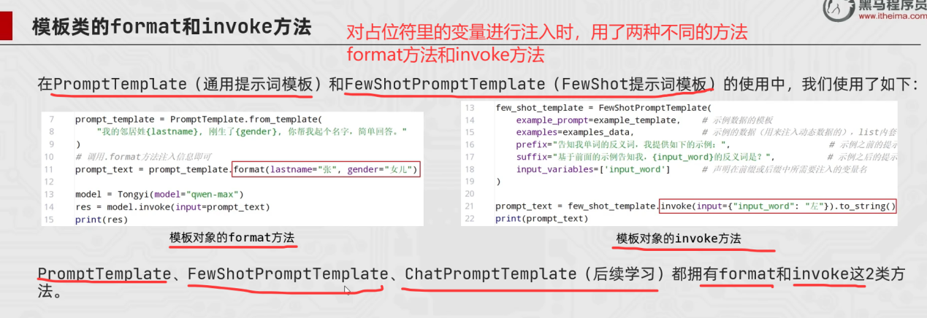
为什么都拥有这两种方法？
本质是因为继承关系。
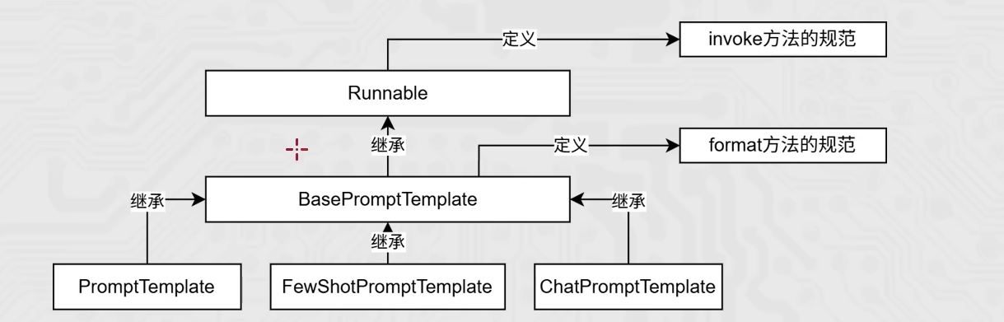
PromptTemplate、FewShotPromptTemplate、ChatPromptTemplate都继承自它们共同的父类：BasePromptTemplate，而BasePromptTemplate类定义了format方法。
BasePromptTemplate类继承自它的父类Runnable，而Runnable类定义了invoke方法。
所以PromptTemplate、FewShotPromptTemplate、ChatPromptTemplate这三个类既能使用invoke方法也能使用format方法。
下面学习一下这两个方法的区别：
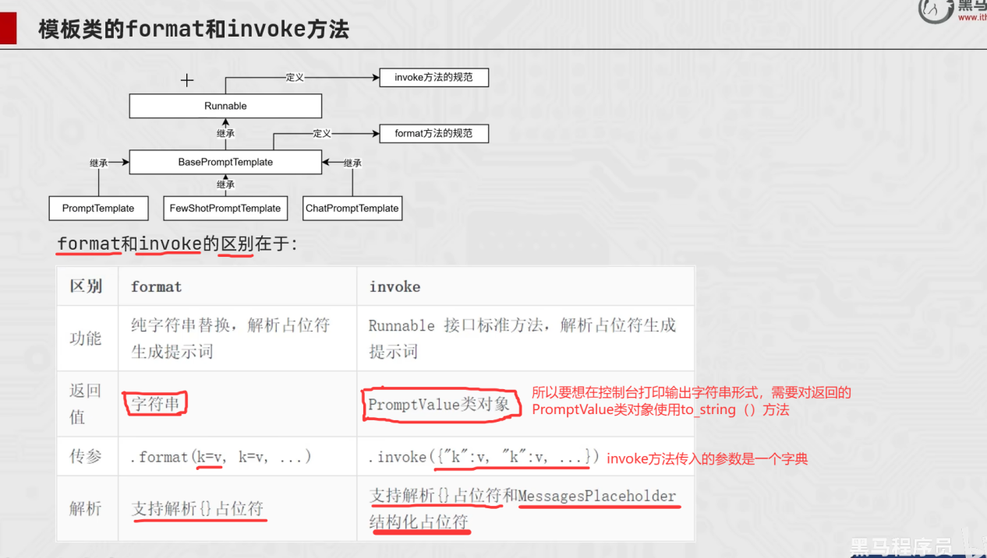
MessagesPlaceholder结构化占位符也是占位符的一种，只是对比单纯的{}占位符更结构化。
MessagesPlaceholder（翻译：消息空间占位符）
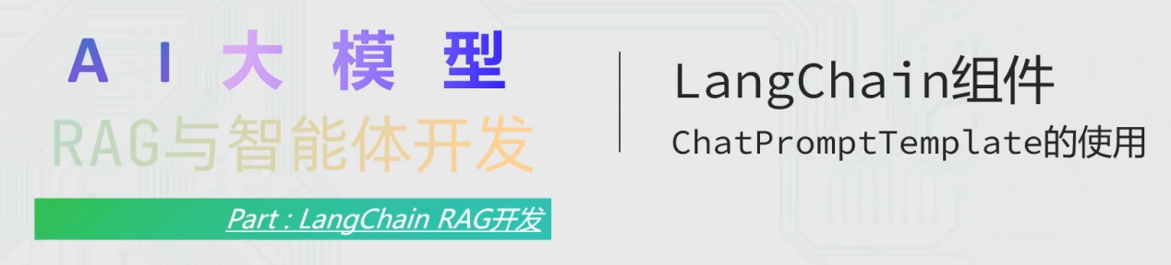
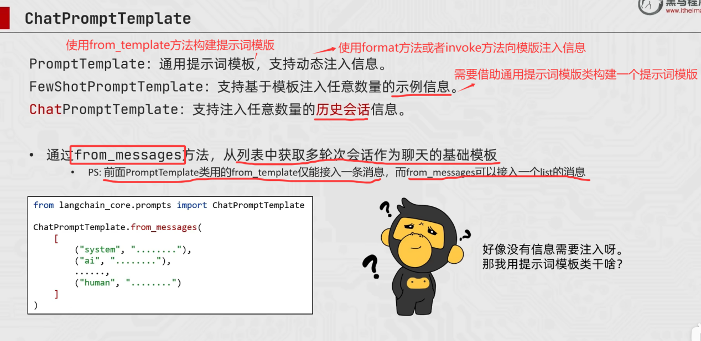

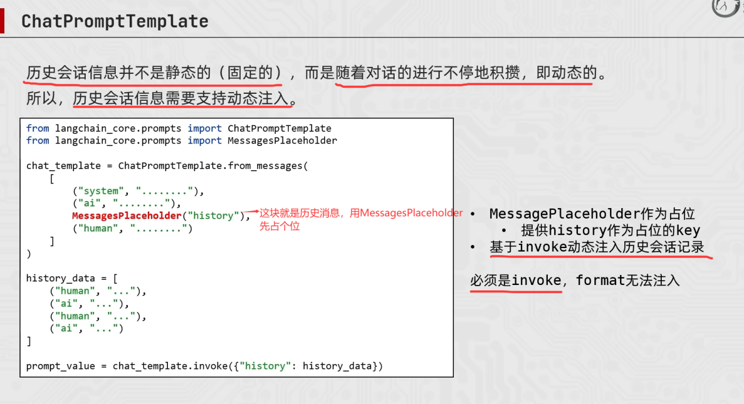
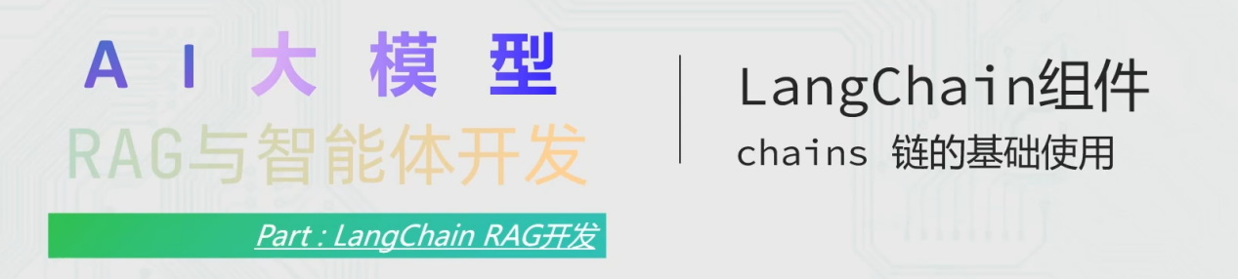
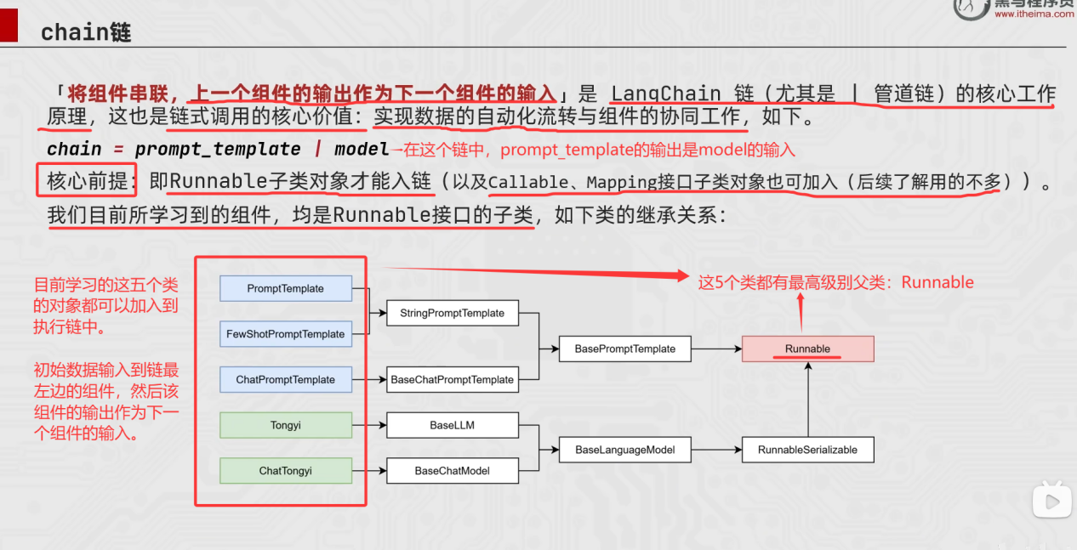
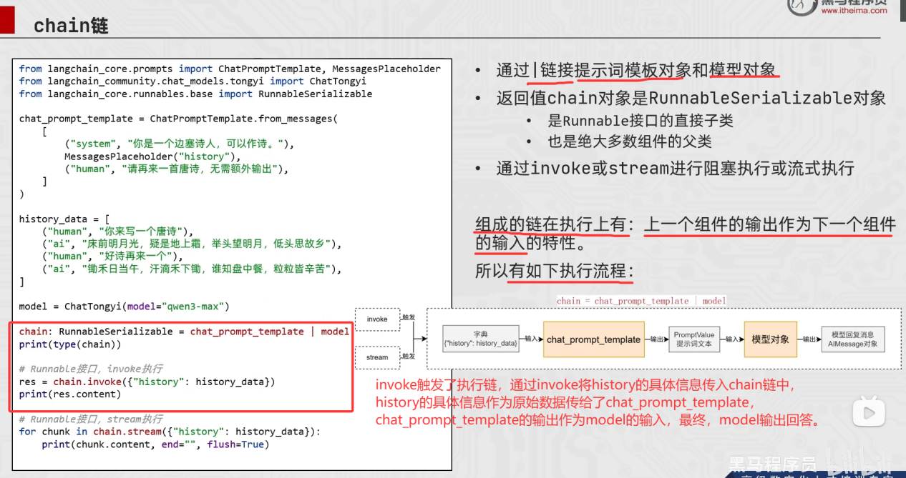
目前学习到的组件：模型model和提示词模版prompt，所以chain链中能写的组件不多。
通过invoke或者stream方法触发了chain执行链条，invoke作为原始输入，输入给了chain中的chat_prompt_template组件，chat_prompt_template组件的输出是model组件的输入，model最终输出模型的回答，返回值赋给res对象。
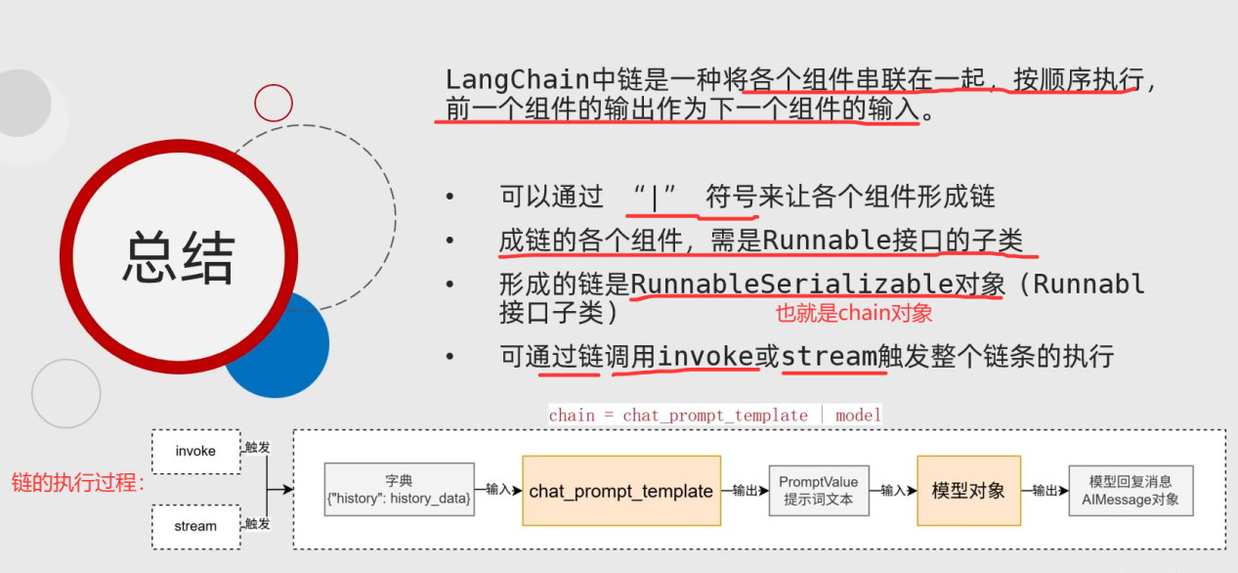

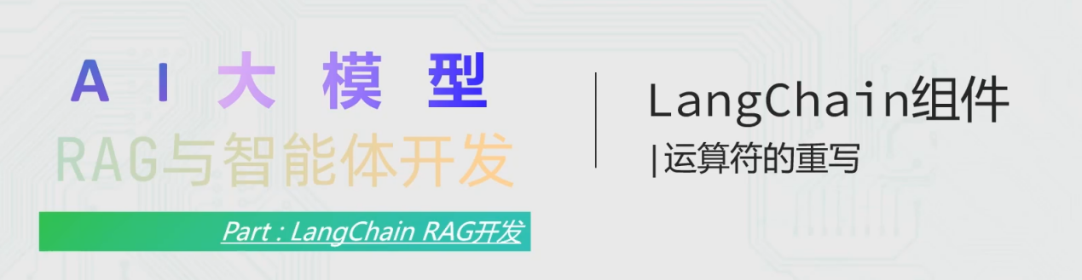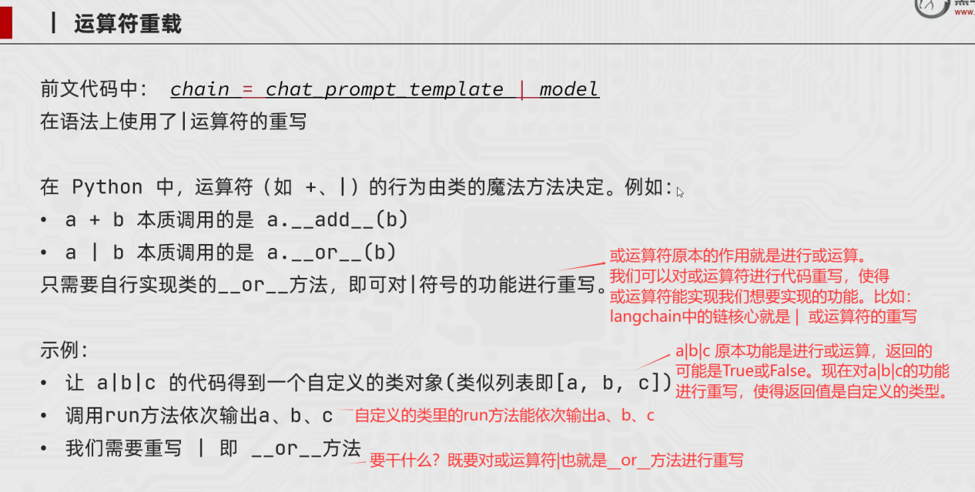
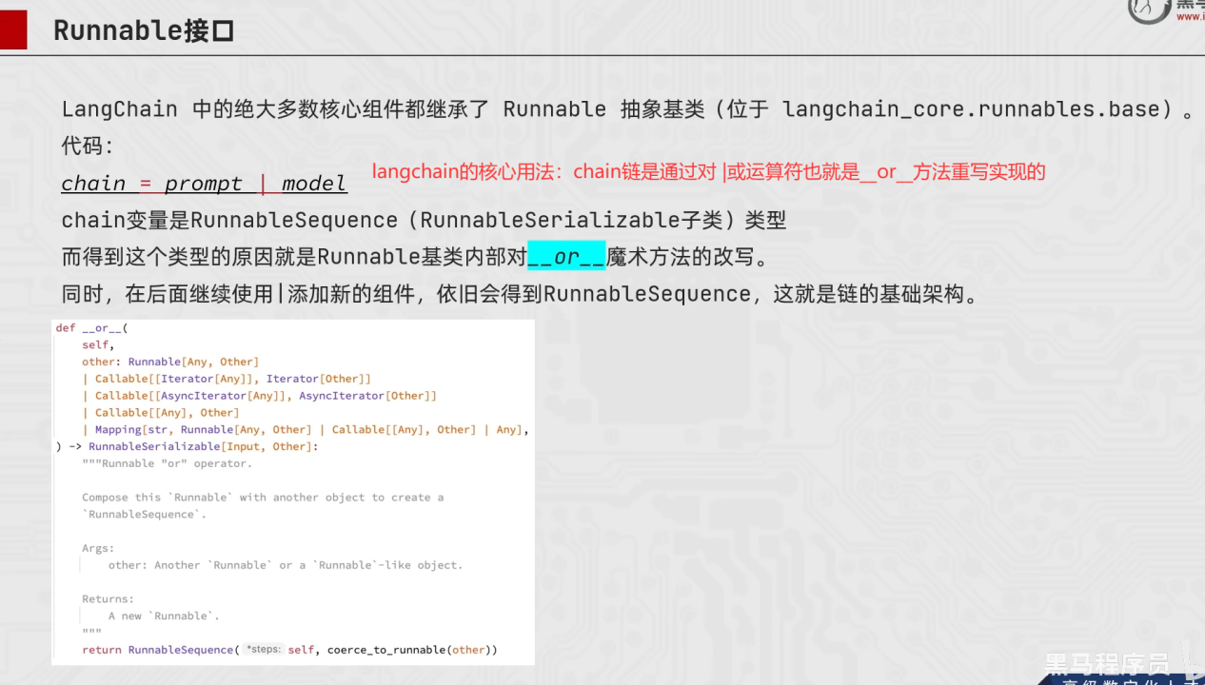

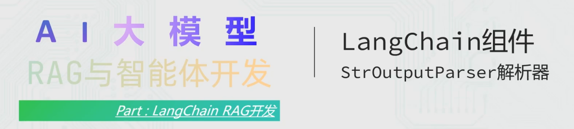
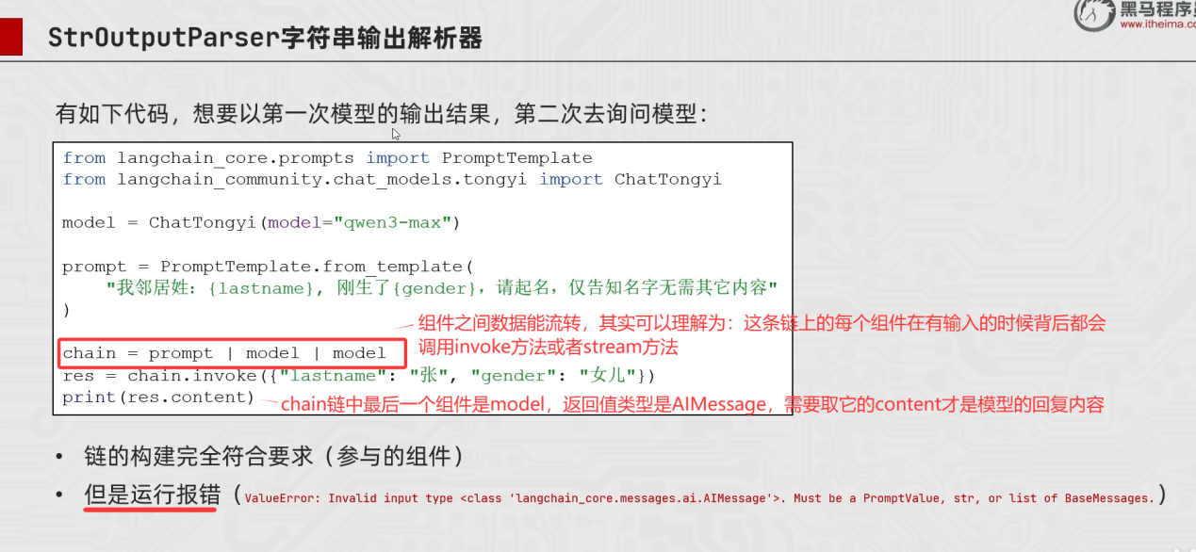
第一个model的输出的类型是AIMessage，它的输出作为第二个model的输入，而数据在传入第二个model的过程中，背后会调用invoke()方法，而invoke()方法允许的输入类型是PromptValue、str、Sequence[MessageLikeRepressentation]这三类，而AIMessage不在这三类中。所以会报错。
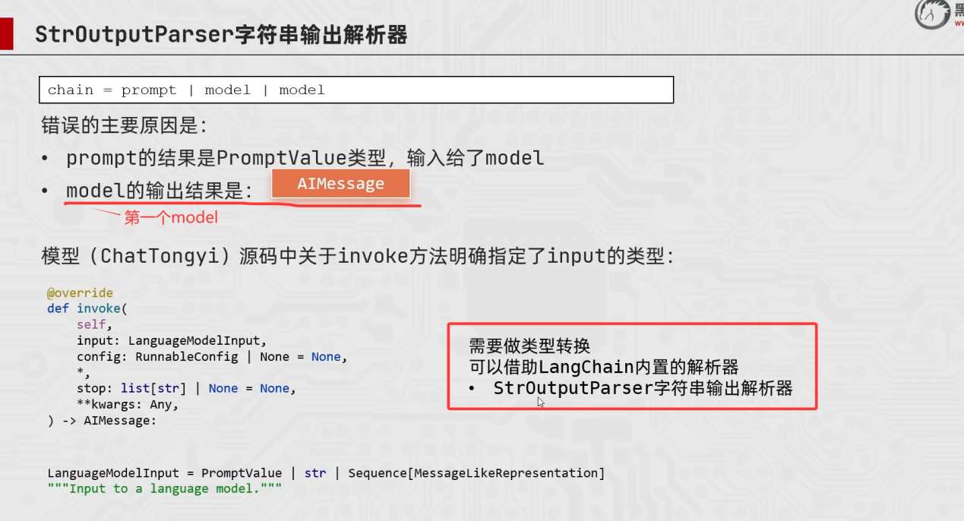
解决报错的方法就是借助StrOutputParser类（也就是字符输出解析器），将AIMessage类型转换成字符串类型（字符串类型是invoke方法允许的数据输入类型）。

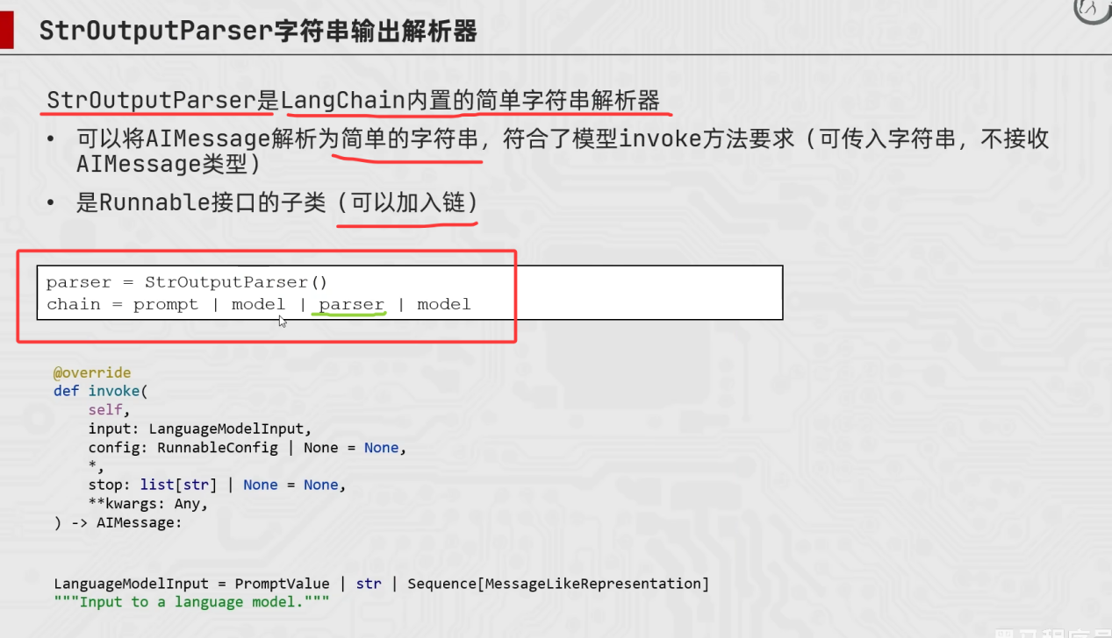
invoke方法或stream方法触发chain执行链，invoke方法或stream方法里的信息作为原始数据传给prompt组件，prompt组件输出完整提示词给到第一个model，model输出第一个问题的模型回复，而模型回复是AIMessage类型，AIMessage类型的模型回复作为输入给到parser，parser将AIMessage类型的信息转换为字符串类型输出给第二个model，model输出第二个问题的模型回复（只要是模型回复都是AIMessage类型）。
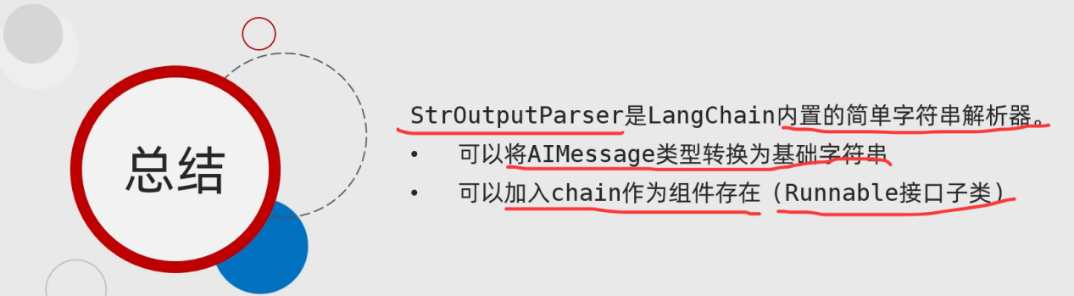

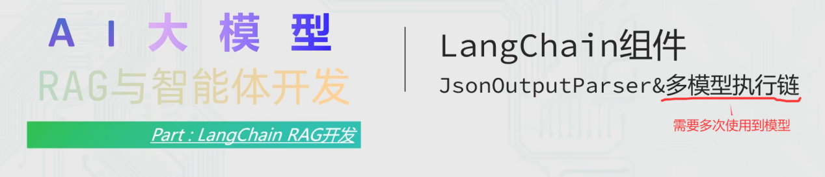
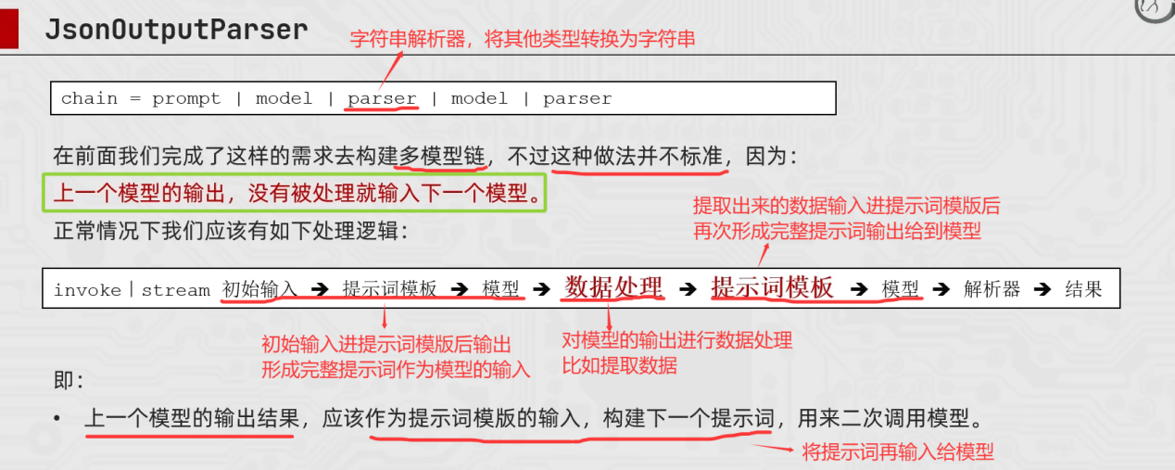
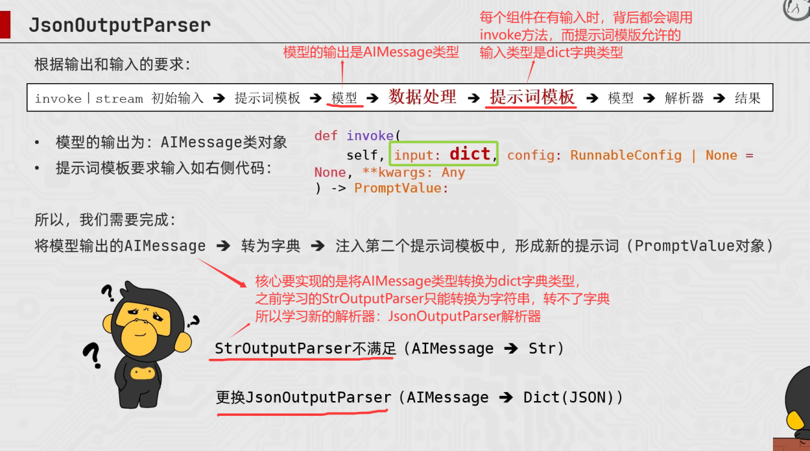
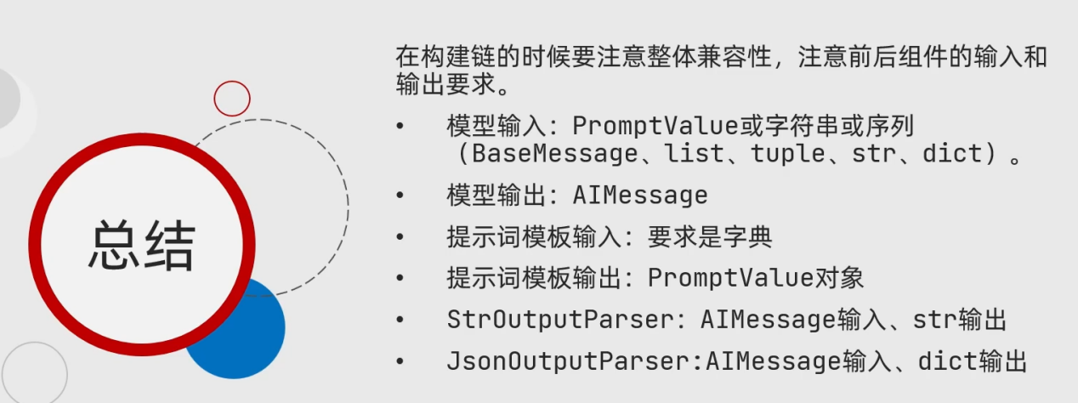

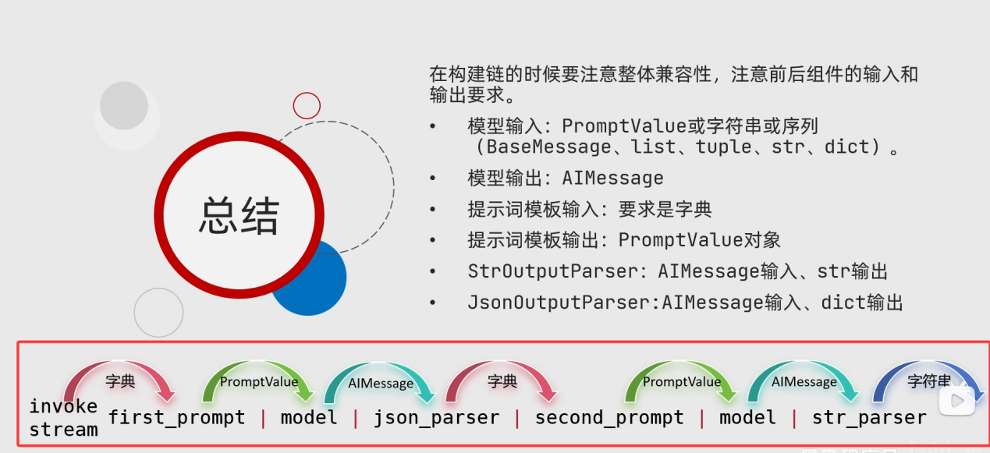
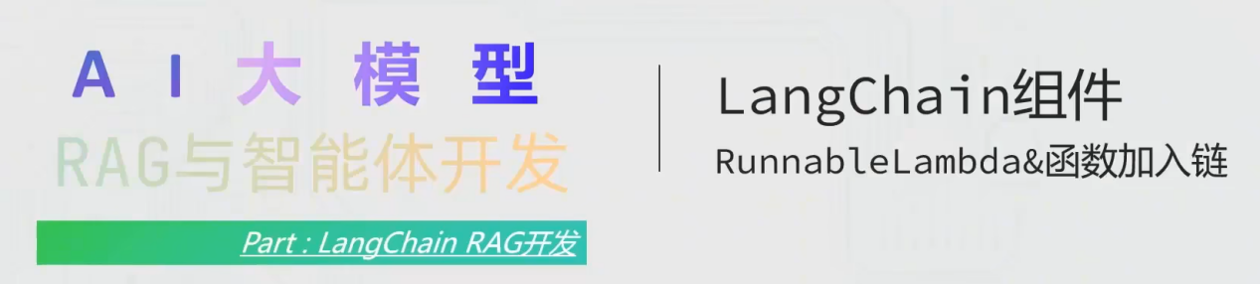
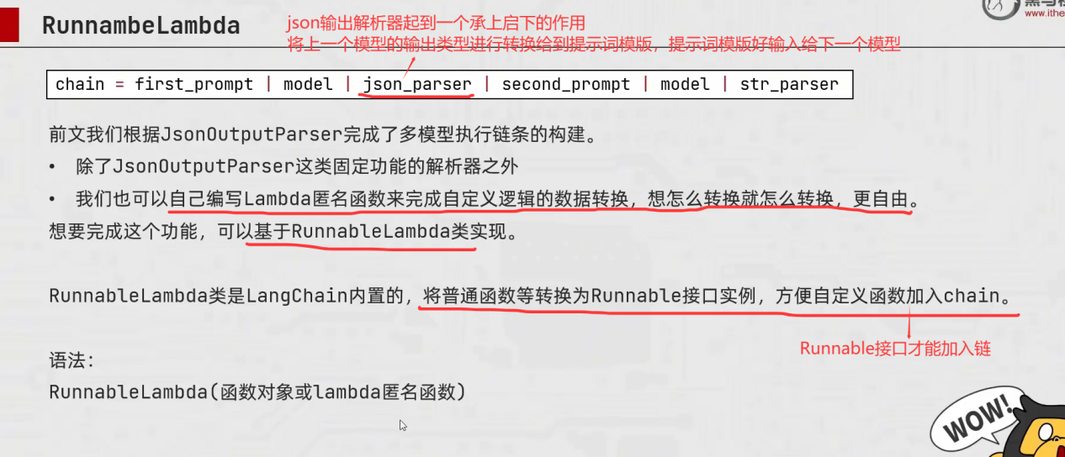
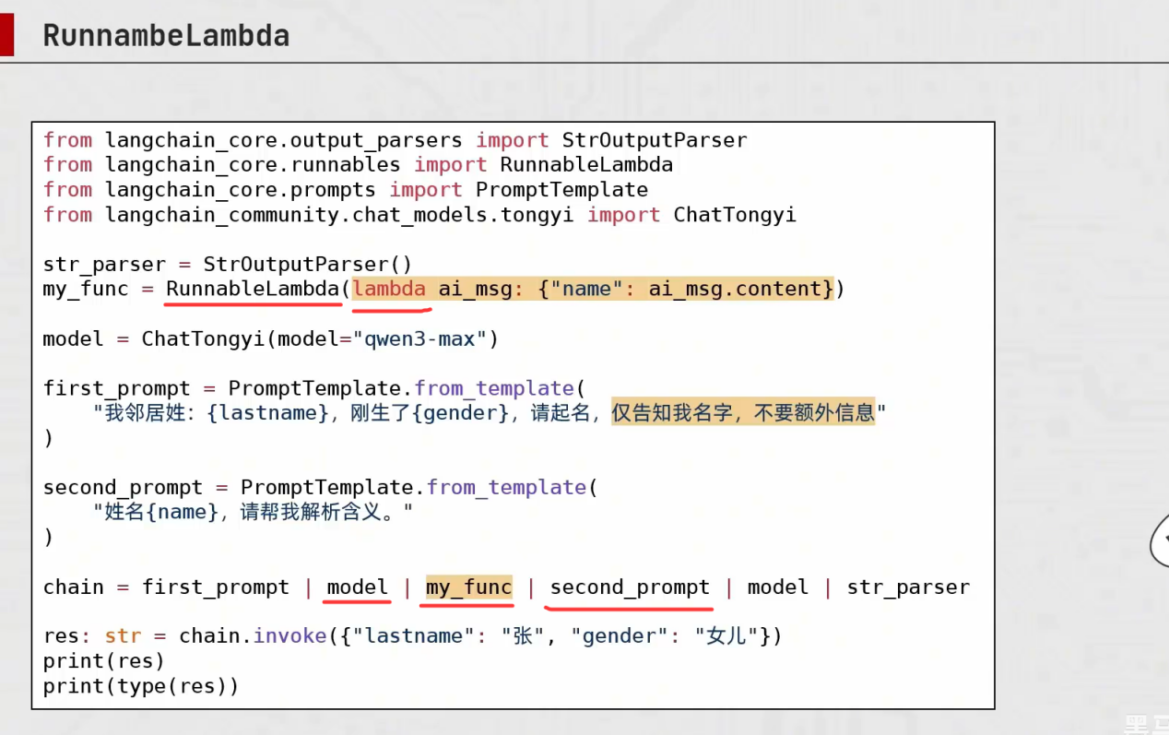
first_prompt里的提示词写了仅告知我名字，不要额外信息。因此第1个model的输出里内容就只有姓名，model的输出是AIMessage类型，要想取出里面的内容要.content。第1个model的输出作为输入给到my_func，lambda函数的ai_msg形参接收model的输出，ai_msg
接收的是AIMessage类型，该匿名函数的返回值是字典，字典的值是ai_msg.content，也就是AIMessage的content属性，模型的回复内容都存放在content里。该lambda匿名函数被RunnableLambda类使用，会使得my_func函数是RunnableLambda类型，而RunnableLambda类型能入chain链。这样，普通函数也能实现入链。
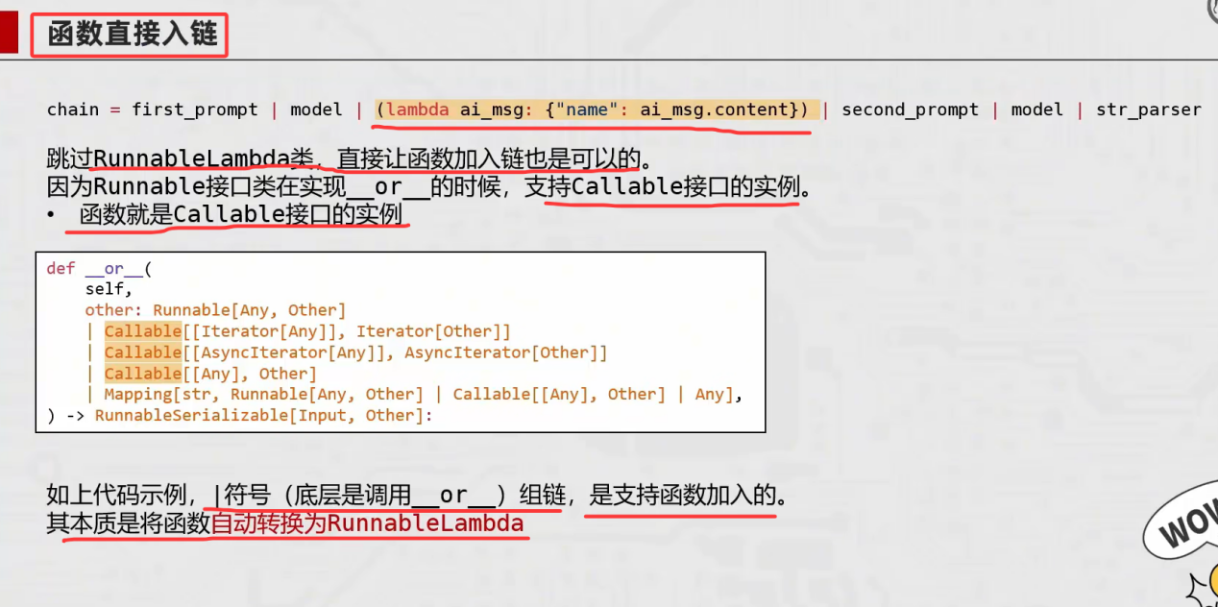
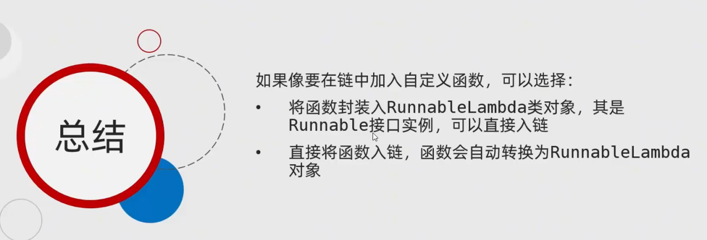
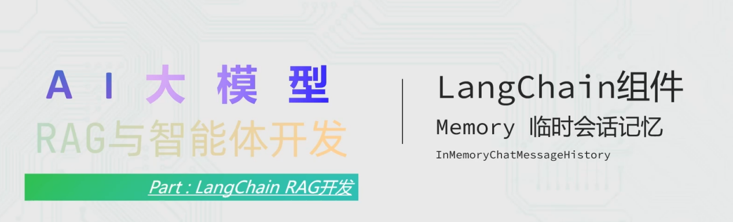
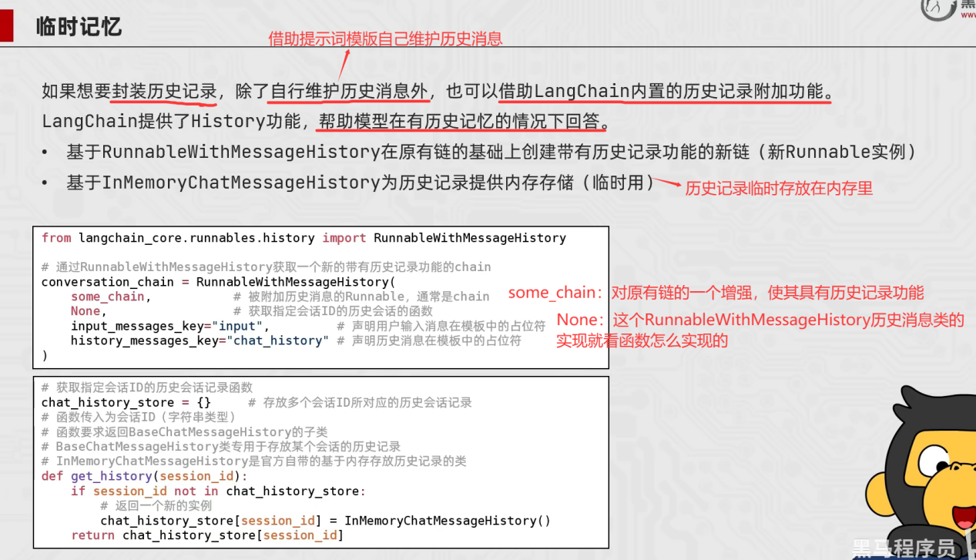
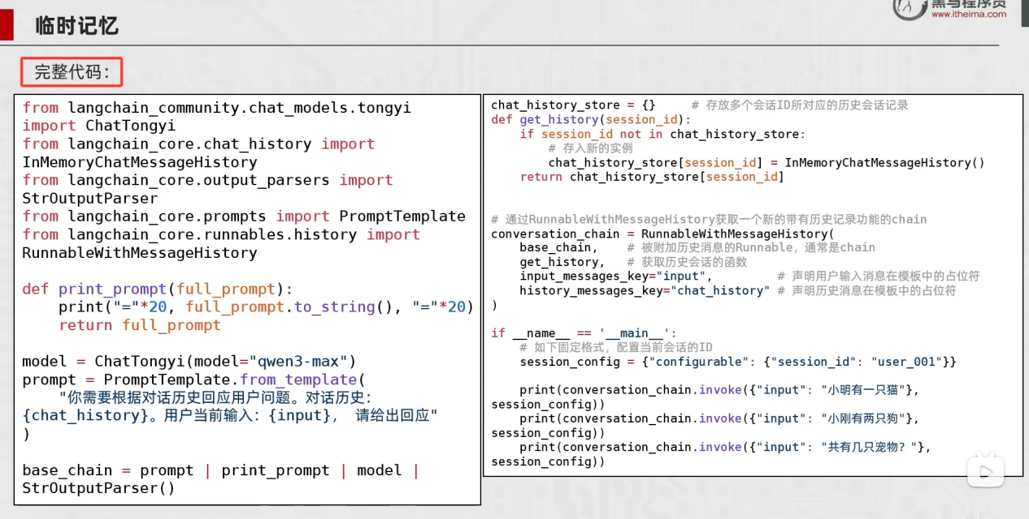
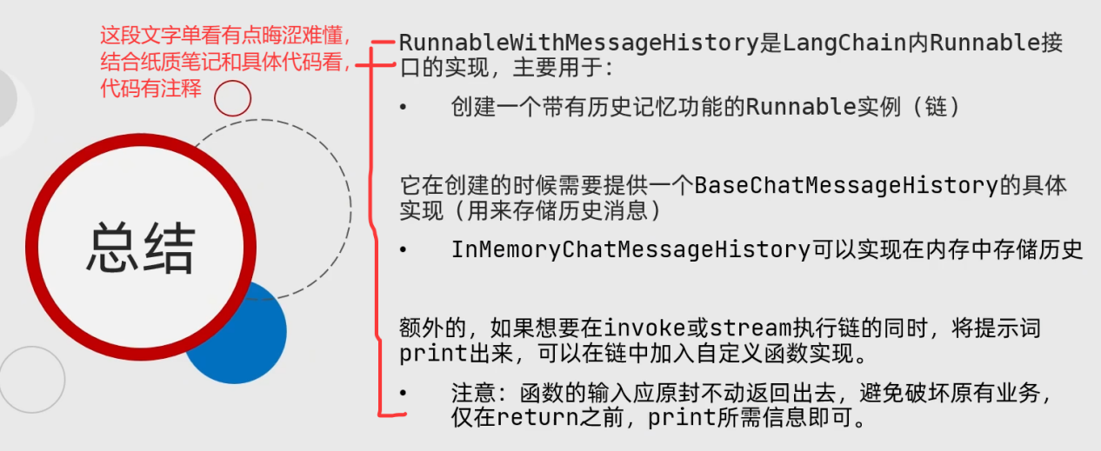

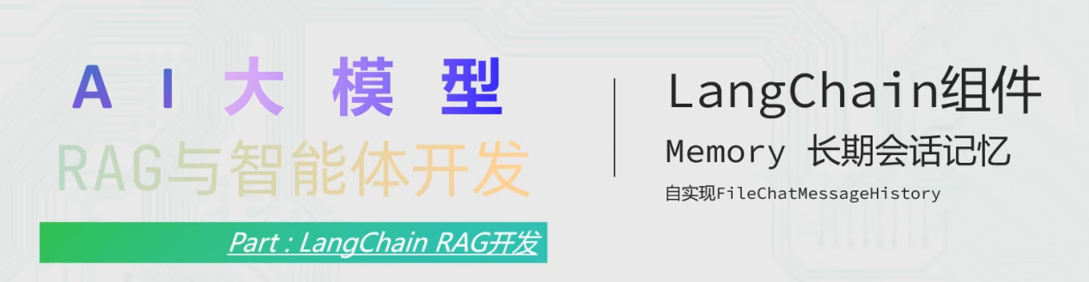
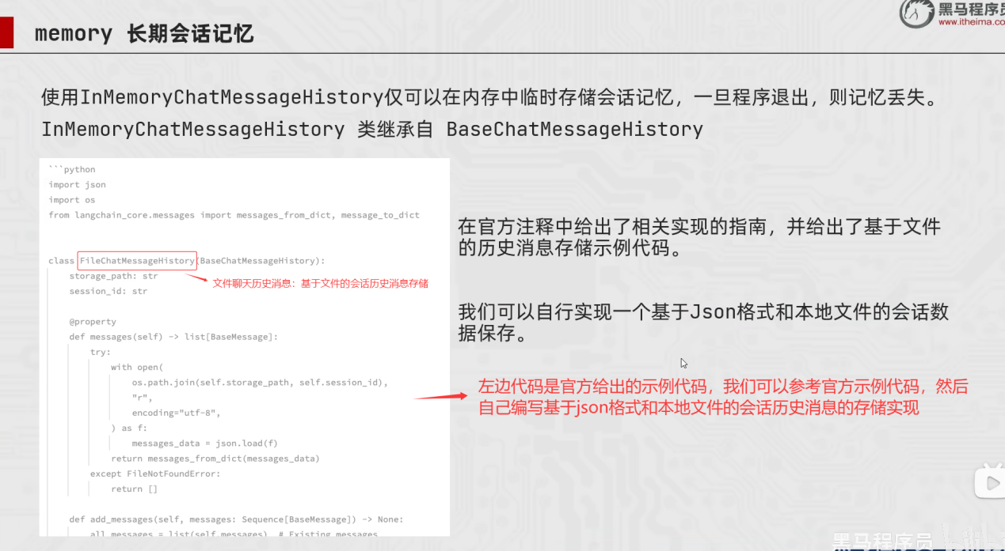
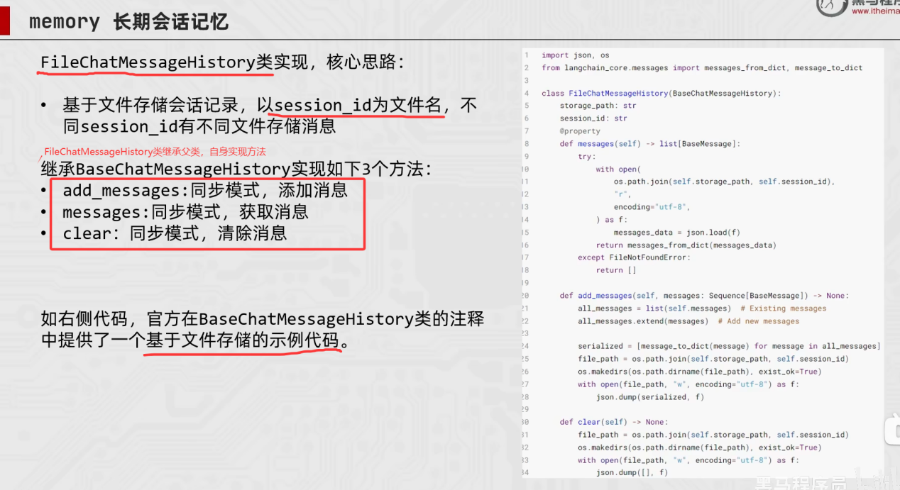

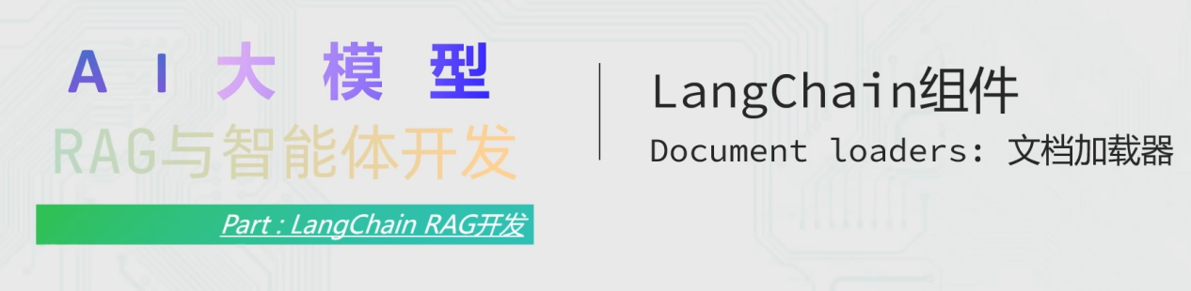
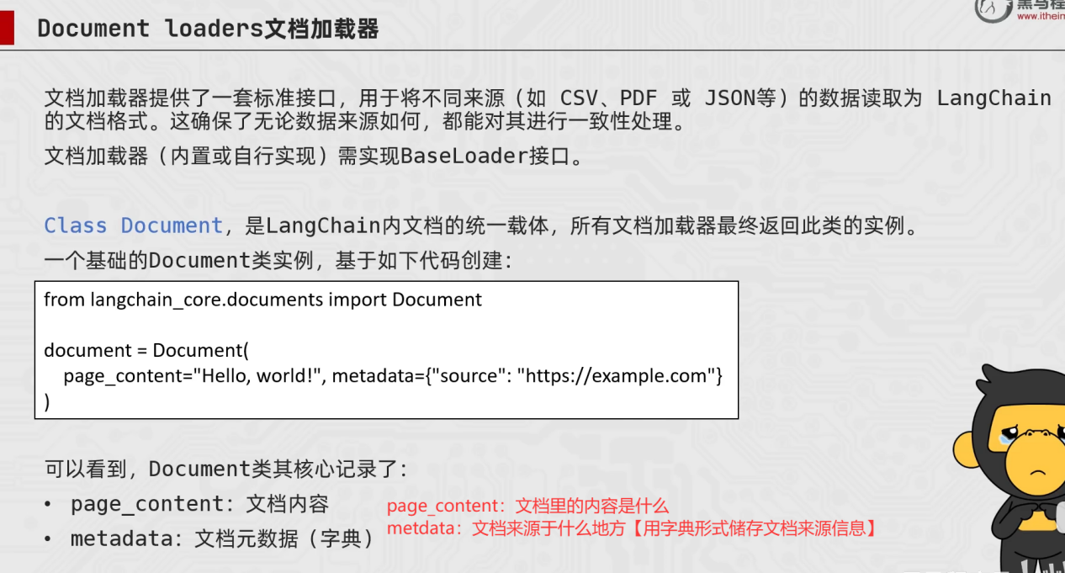
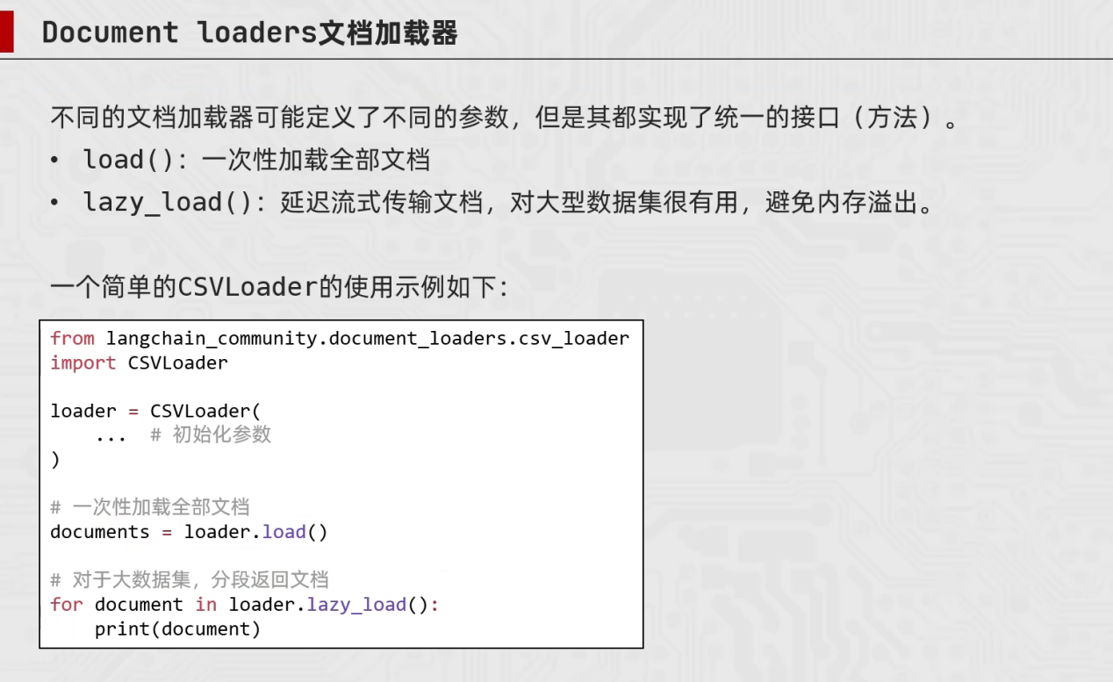
不同的文档加载器的父类都是BaseLoader类，都实现了统一的接口，因此都有load()方法和lazy_load()方法。load()方法一次性加载全部文档，返回的是一个列表，形如：list[document,document,document,......]。lazy_load()方法俗称懒加载，分段流式传输文档，搭配for循环使用将文档加载过来。

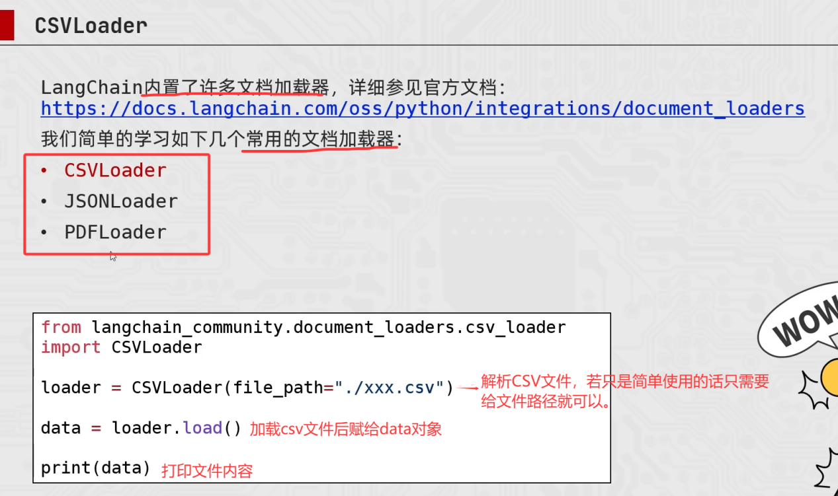
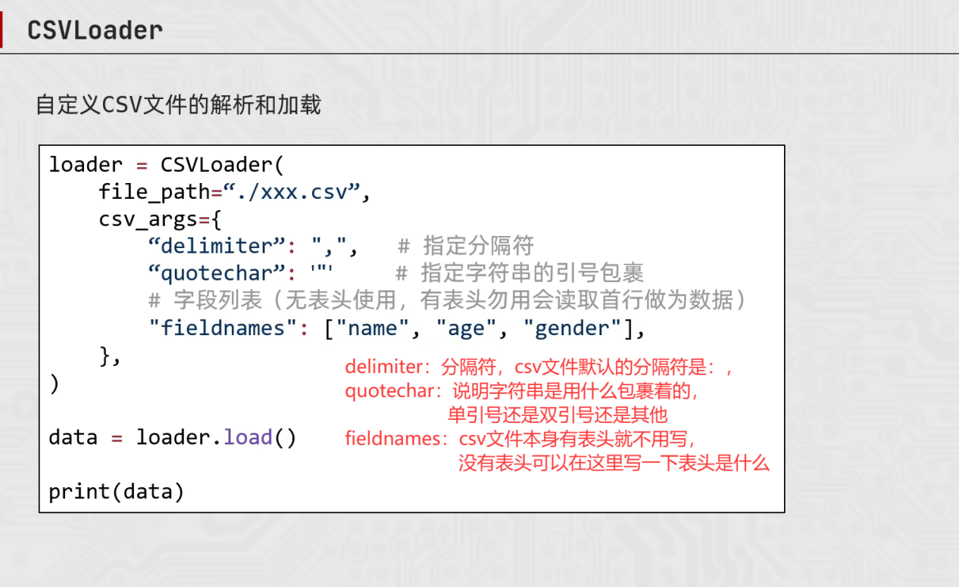
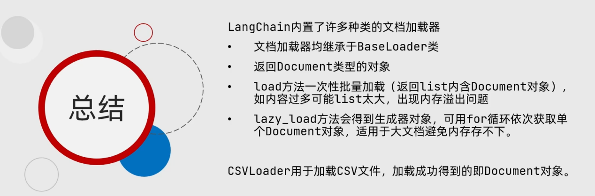
不管哪个文档加载器，最终都是为了得到Document对象。Document对象用于后续的文档向量化。
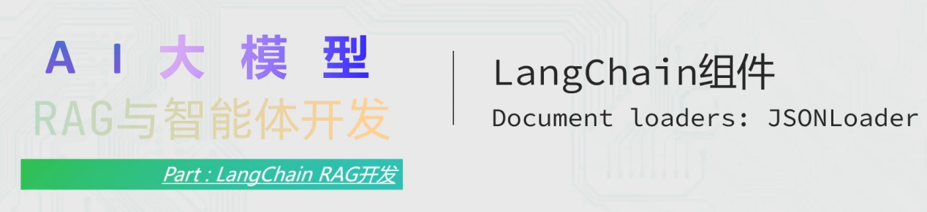
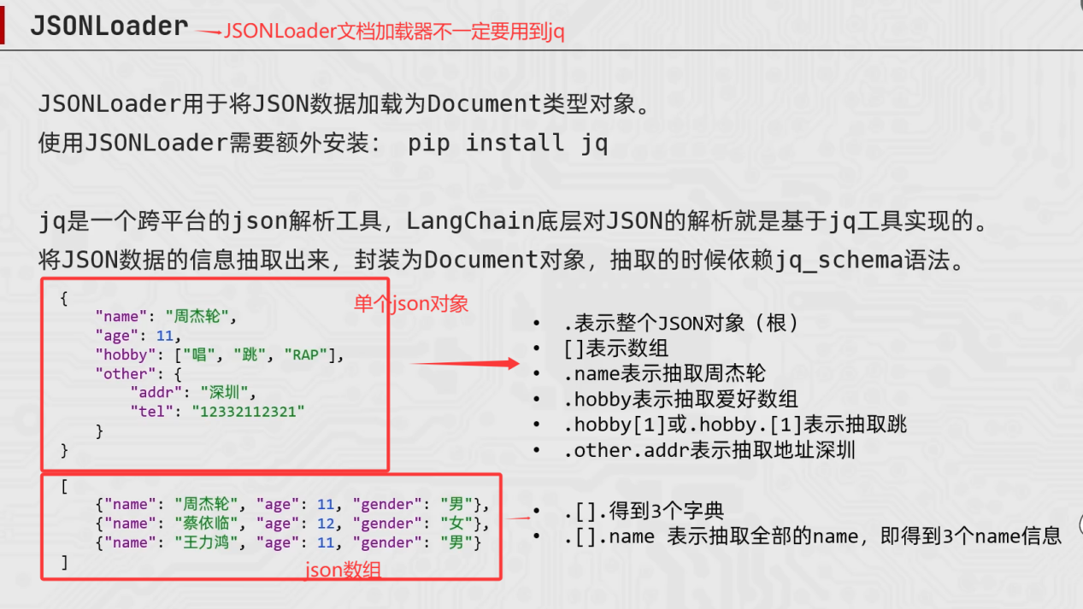
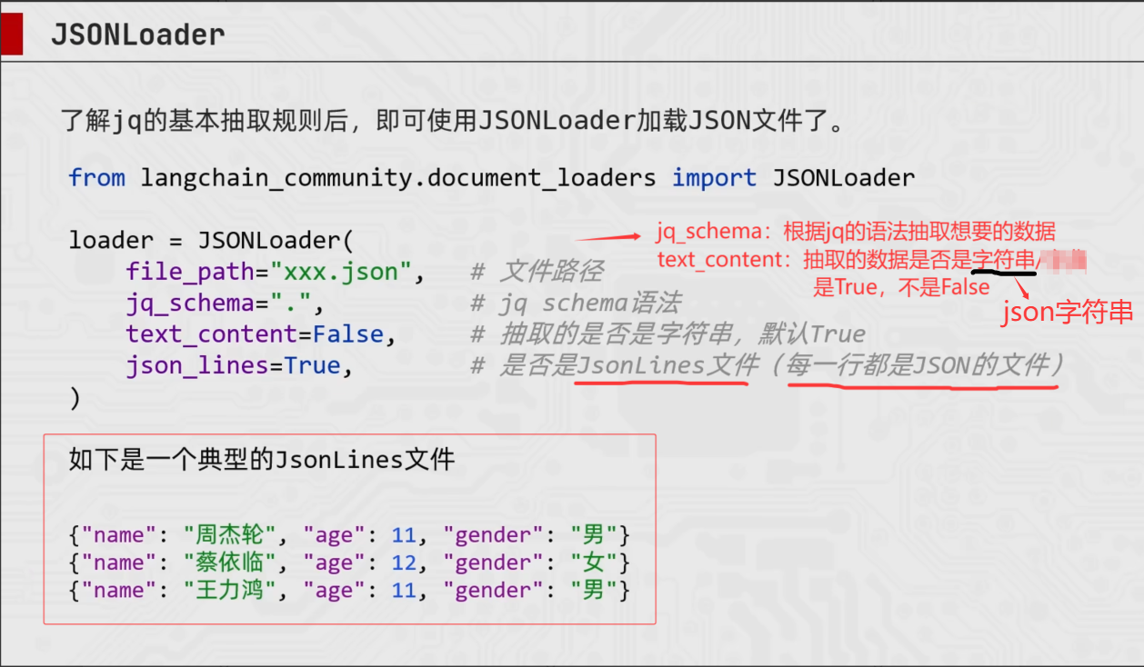
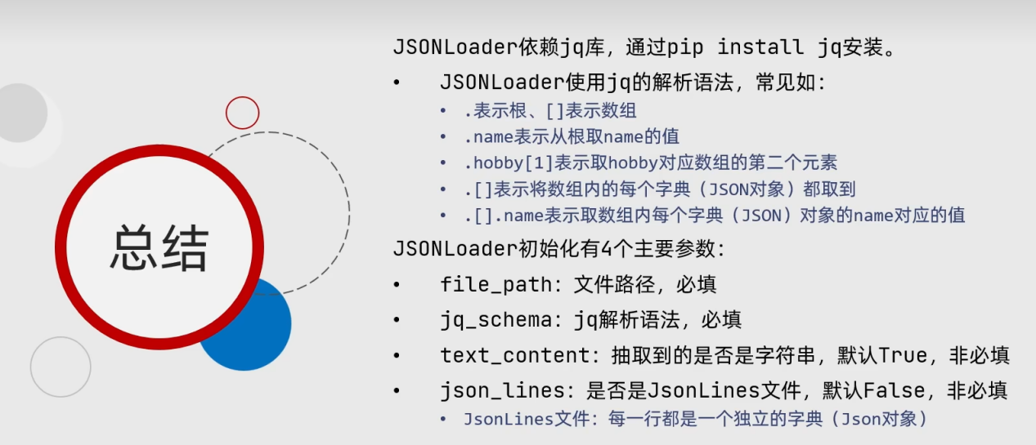
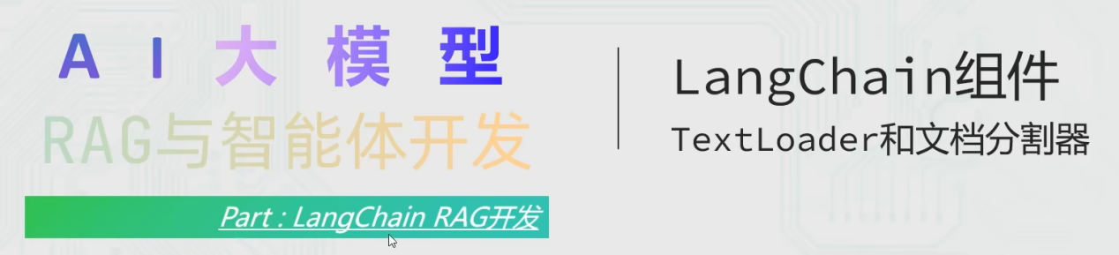
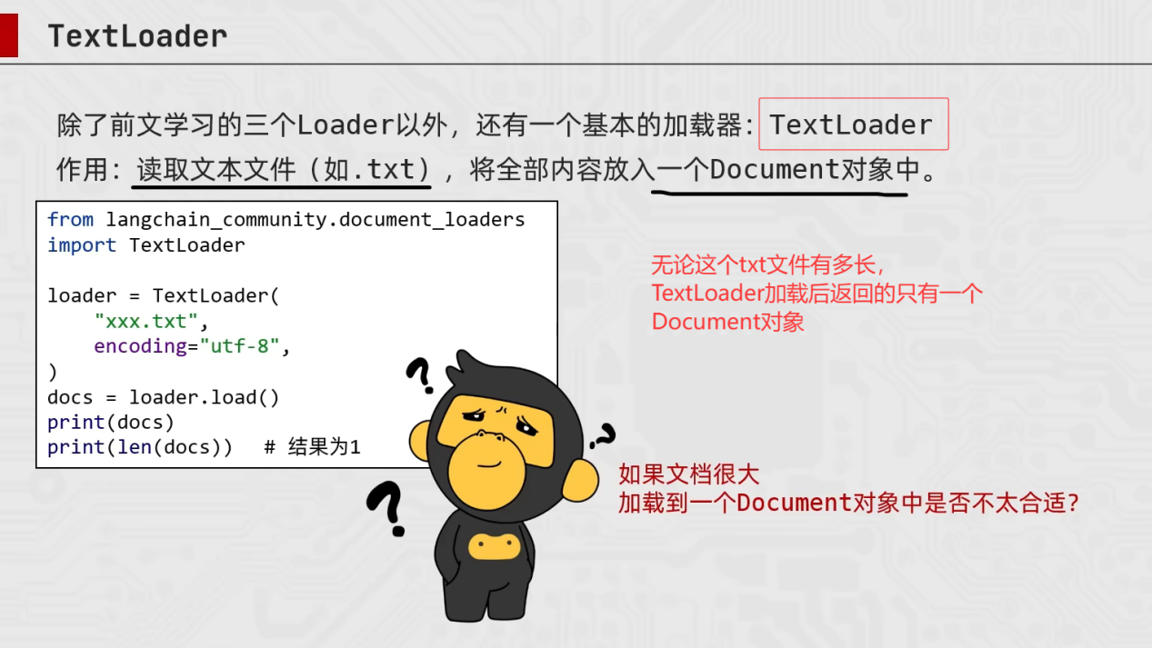
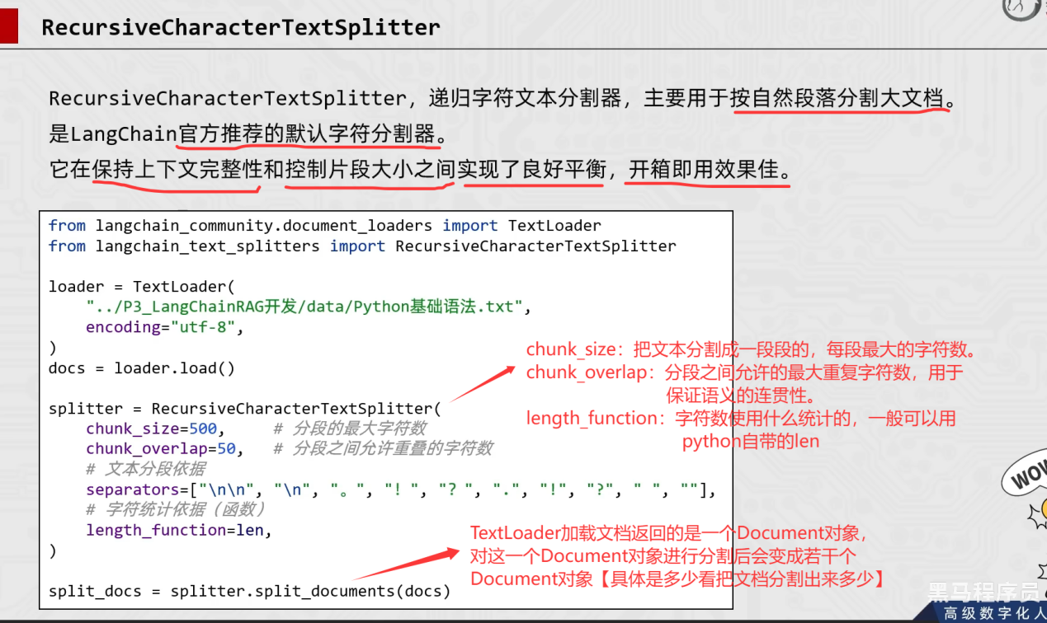
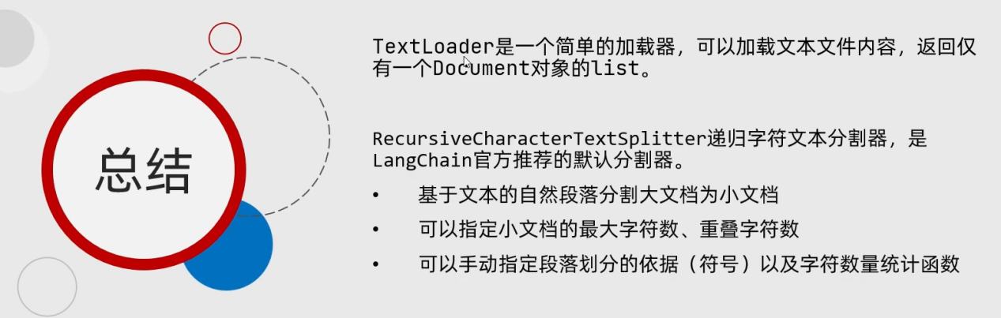
TextLoader类将txt文件加载过来后返回的就只有一个Document对象，后续操作会很不方便，像RAG语义匹配，无论用户问什么，匹配出来的都只有这一个文档，太大了，要进行分割。
对文档进行分割后可以进行关键字匹配、文本匹配。一般情况下，文档分割的越细，匹配的就会越精准，原本一个3000字的文档若不进行分割，当用户询问逻辑运算符是什么时，给到用户的就是整个3000字的文档，用户很难找到就想要的信息，当分割后，某一段只有23个字符，而这23个字符正好就是逻辑运算符的描述，用户得到的回答就比较精准。

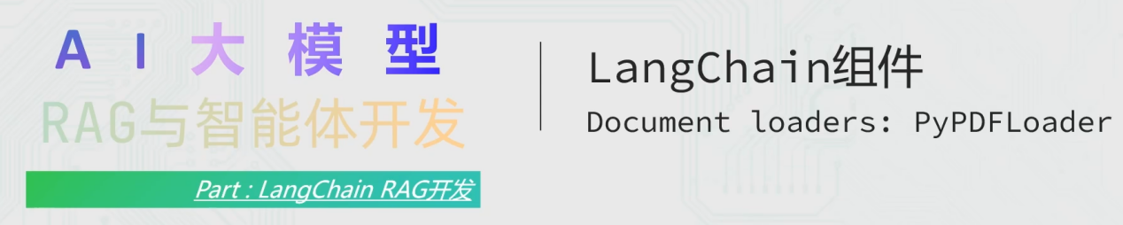
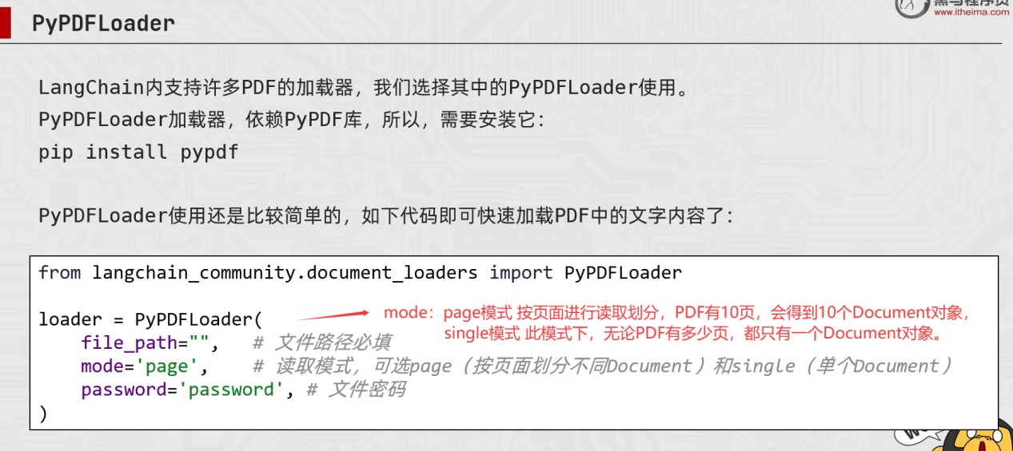
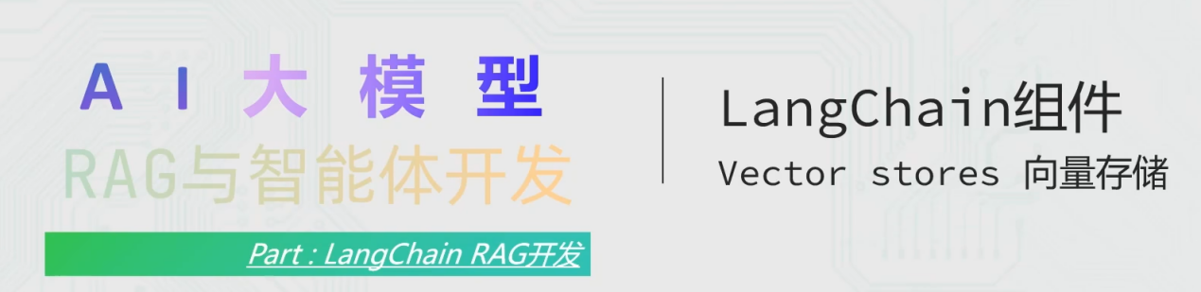
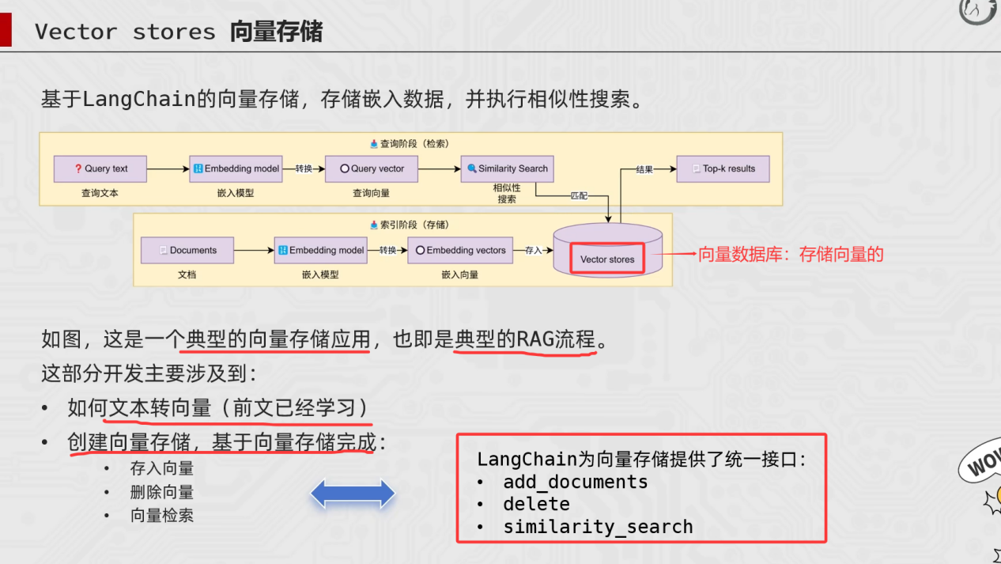
离线部分也就是建立索引阶段【存储阶段】：将文档内容进行分割，分割后的文档内容用嵌入模型转为向量，再将向量存入向量数据库。
在线部分【查询阶段/检索阶段】：用户提问，嵌入模型将用户提问转为向量，利用相似度搜索算法去向量数据库进行匹配，匹配出来后将对应的回答返回。
文本转为向量后需要进行存储，LangChain提供了向量存储的类，方便用于嵌入数据的存储，也就是向量的存储，也方便后续的相似性搜索。
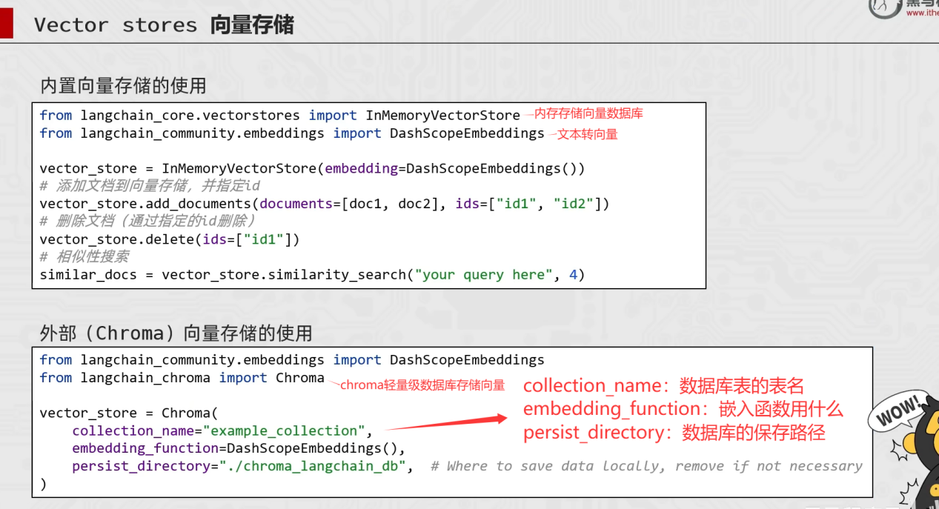
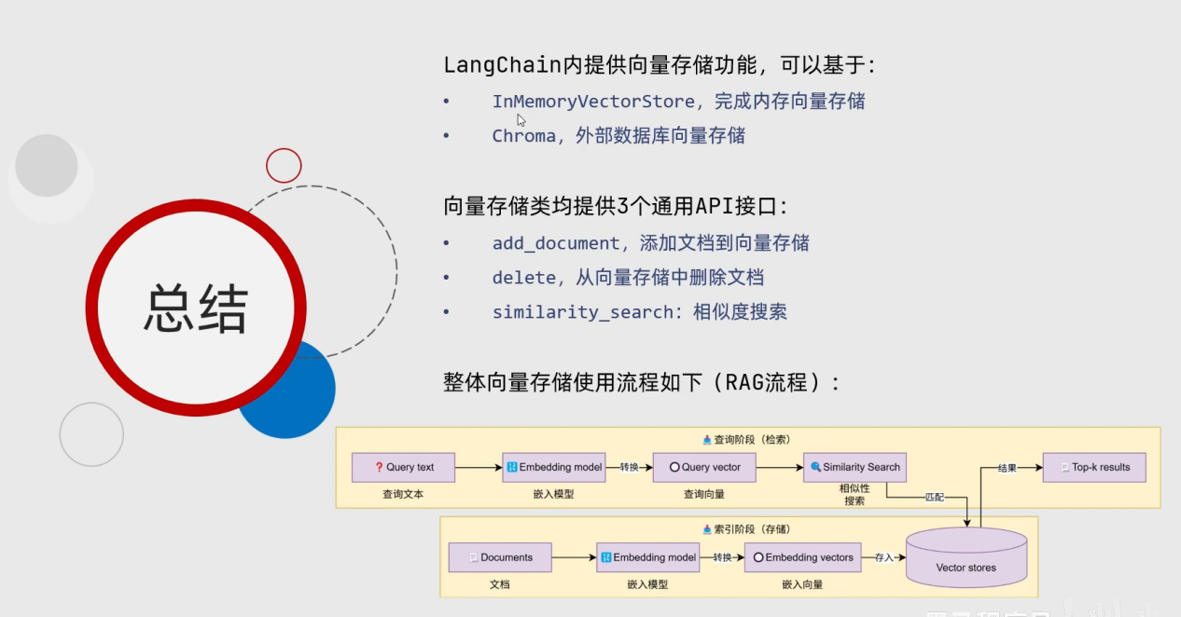

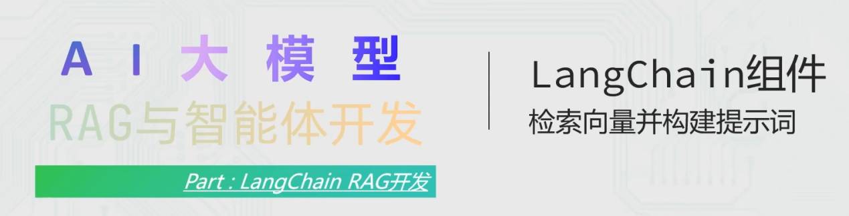
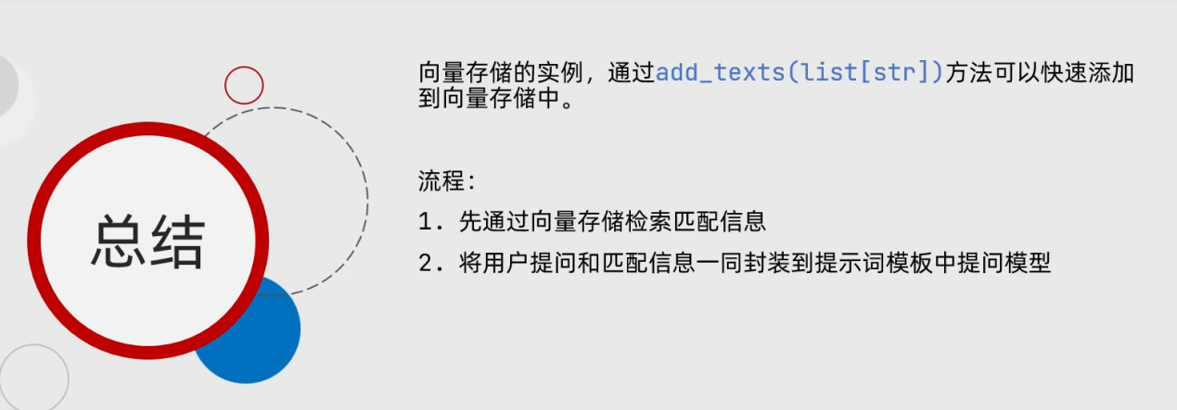
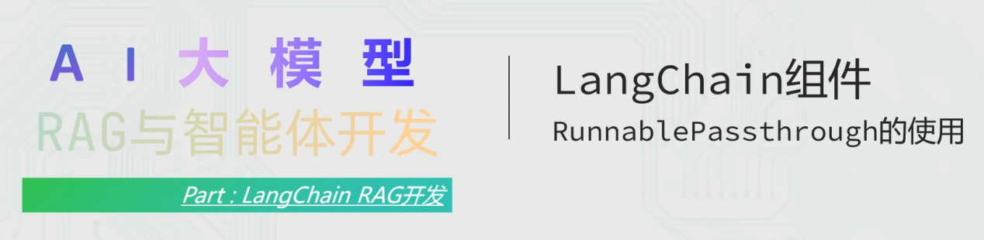
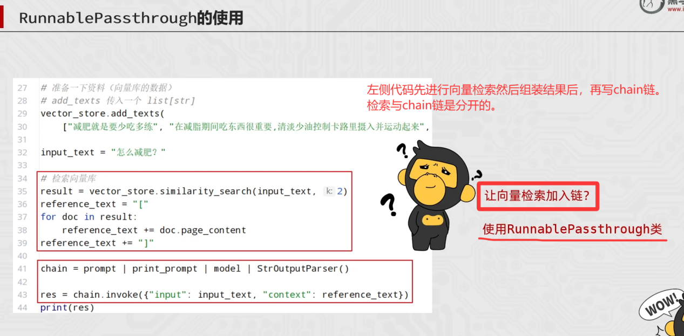
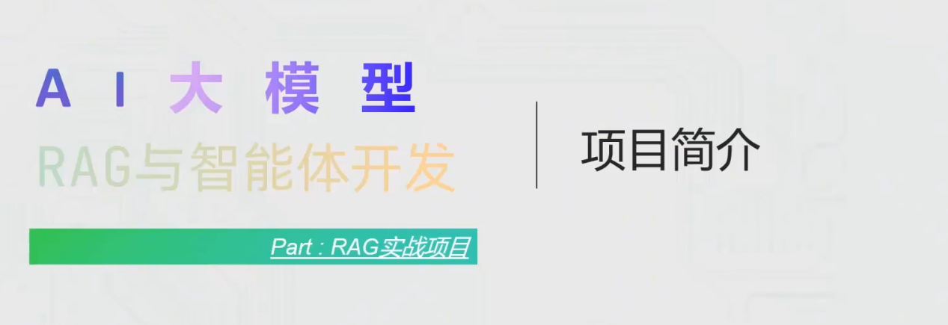
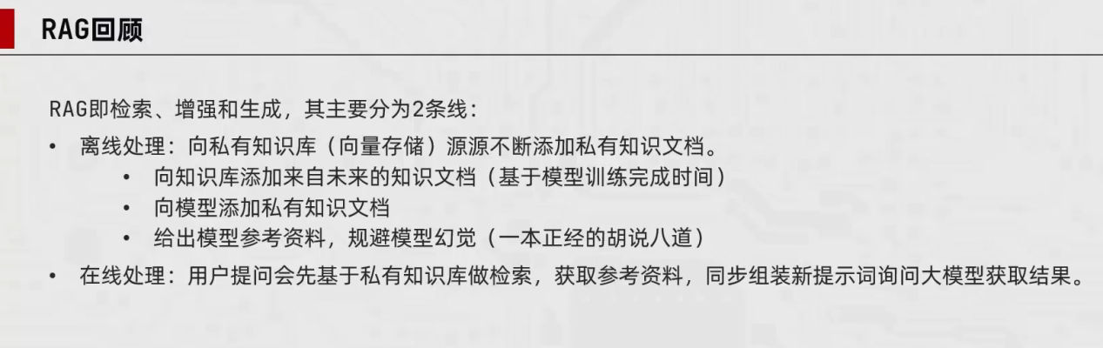
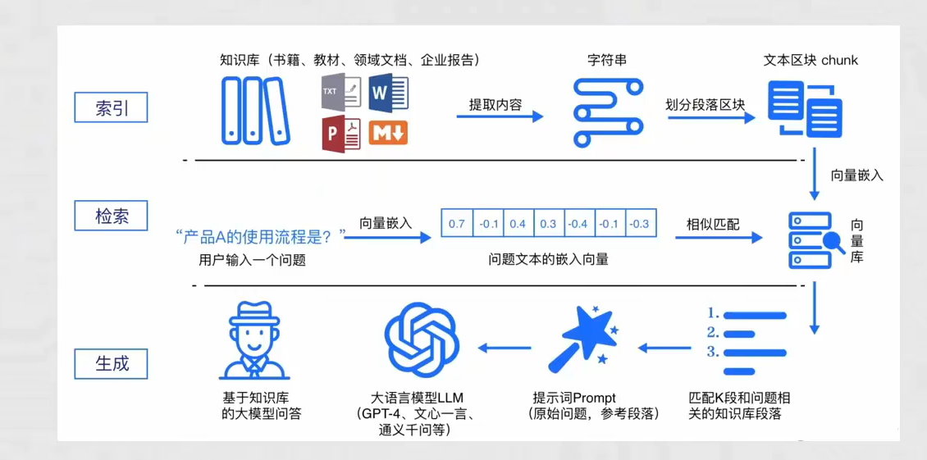
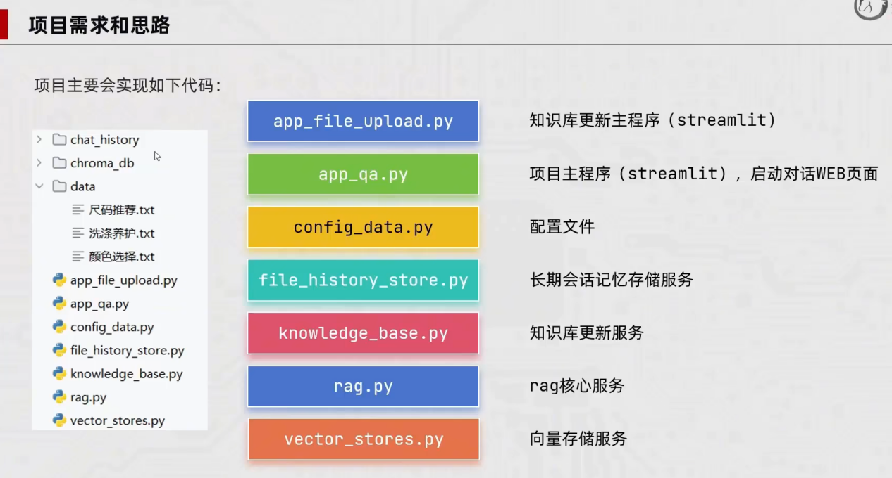
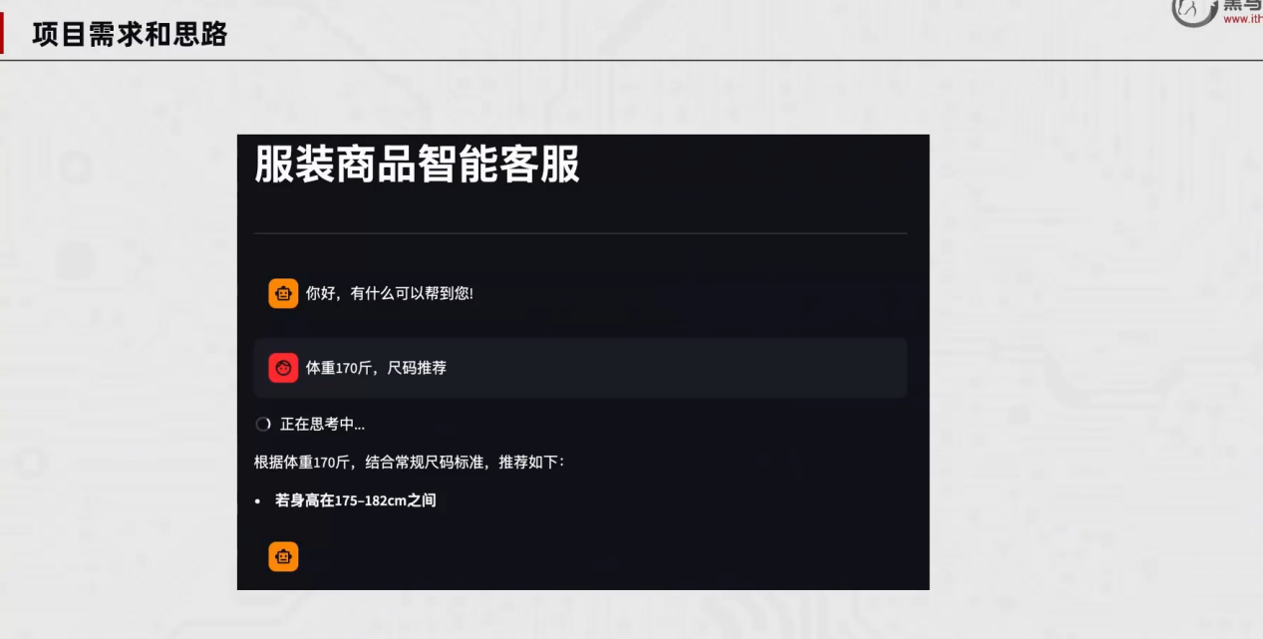
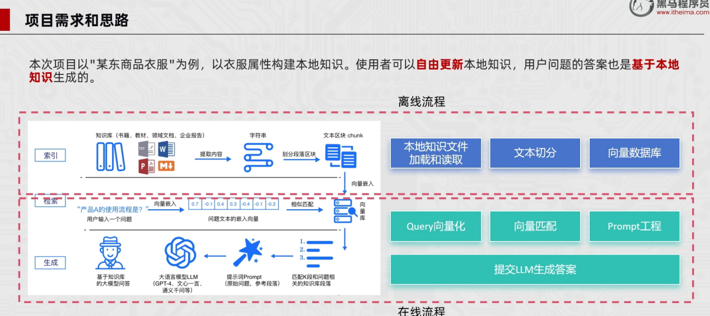
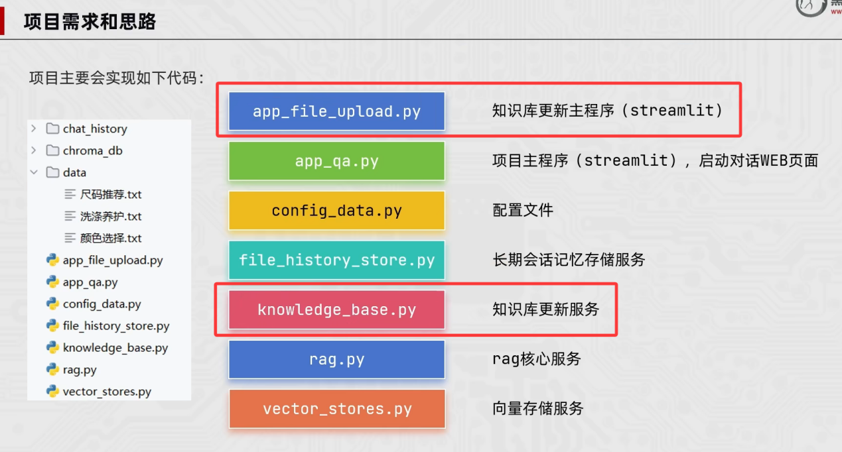
基于langchain框架开发的RAG服务或者AI智能体，要多关注chain链中组件之间输出输入类型和内容是否匹配，这块没处理好很容易报错。
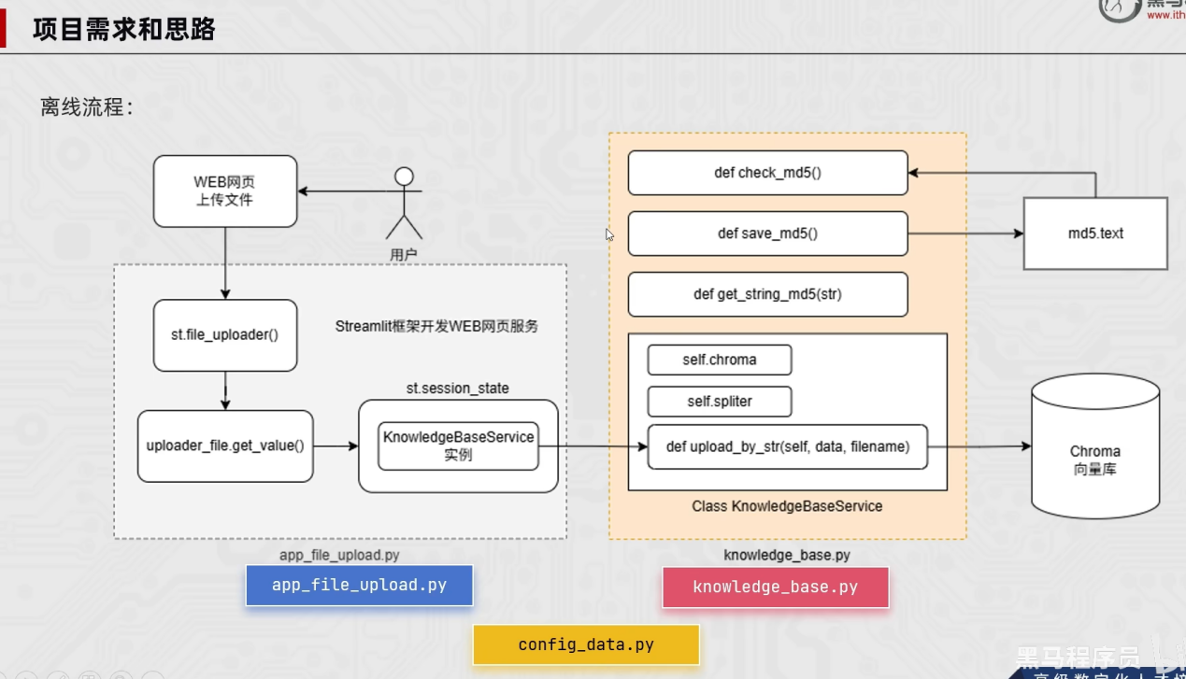
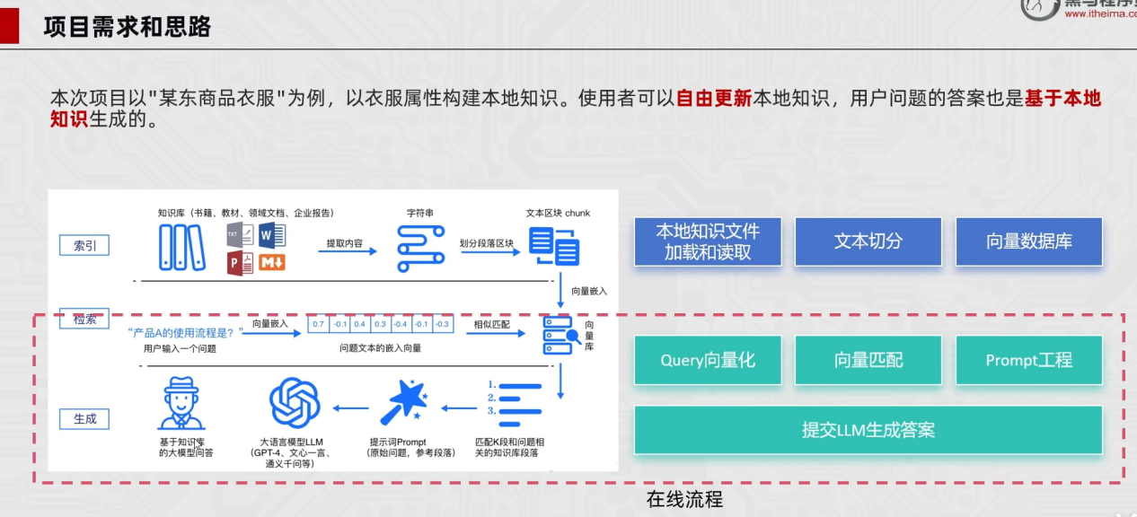
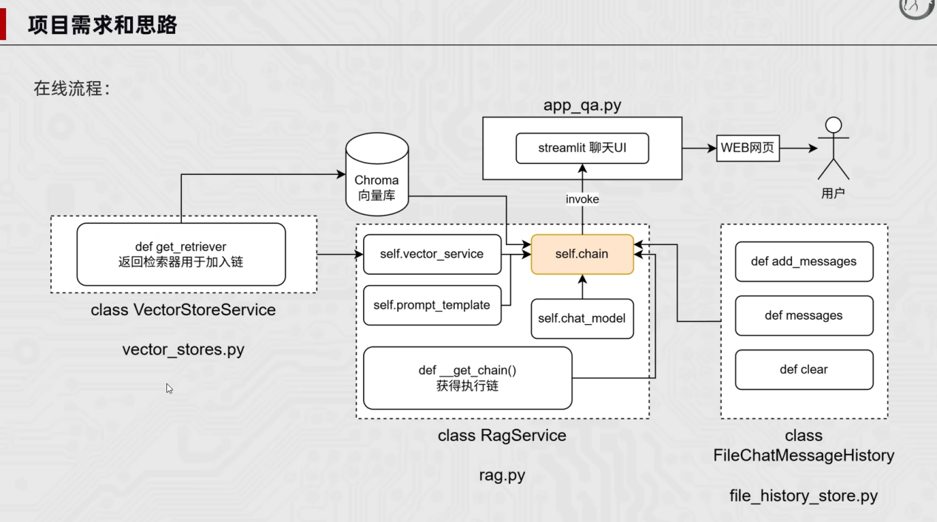
企业知识库入库：
文档 -> 分割？-> 向量化 -> 存储
分割需要splitter分割器
向量化和存储需要Chroma数据库，Chroma数据库内部自动完成向量化和存储入库

用户提问检索：
提问问题 -> 向量化 -> 入库检索 -> 返回检索结果 -> 链条化(使其可直接入链)
向量化和入库检索需要Chroma数据库，然后需要as_retriever方法转化使其可直接入链

历史记录存储：
不同用户会话历史是不同的session_id，这些不同的session_id文件存放在一个文件夹下，文件夹里的文件的文件名就是session_id名，所以要session_id和文件夹路径，并且根据这个文件夹路径创建出文件夹。
RunnableWithMessageHistory类能实现会话历史消息自动存储，RunnableWithMessageHistory类的实例对象是增强chain链，要求的输入是字典，当用户提问输入进来后，它会截住用户提问，并查找历史会话记录，在用户提问后面添加历史消息记录，形如：{“input”: ”....”, ”history”:”.......”}，将此整体作为用户输入
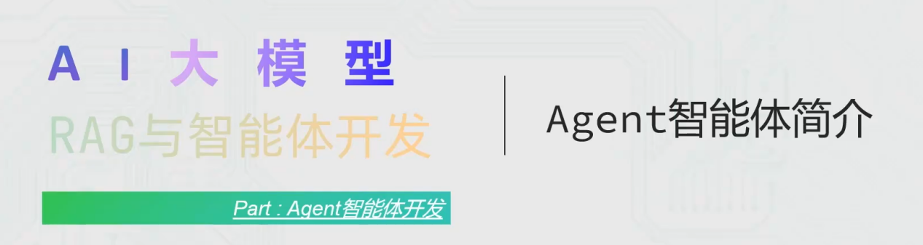
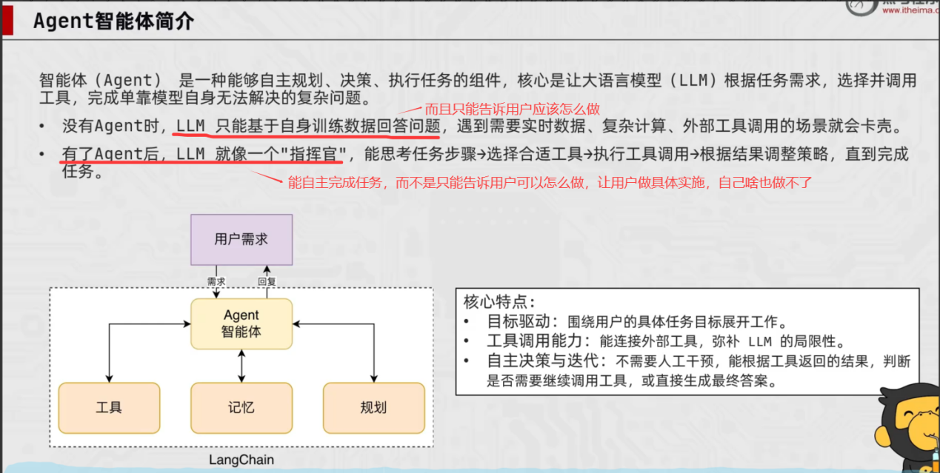
用户问题或者需求提交给智能体后，智能体先不进行回复，而是先去做规划：完成这个需求要做哪些事情。规划好后，智能体选择要调用哪些工具去完成要做的事情，智能体还有保存短期记忆的功能，智能体还能根据记忆动态调整工具的调用，最终完成用户的需求。
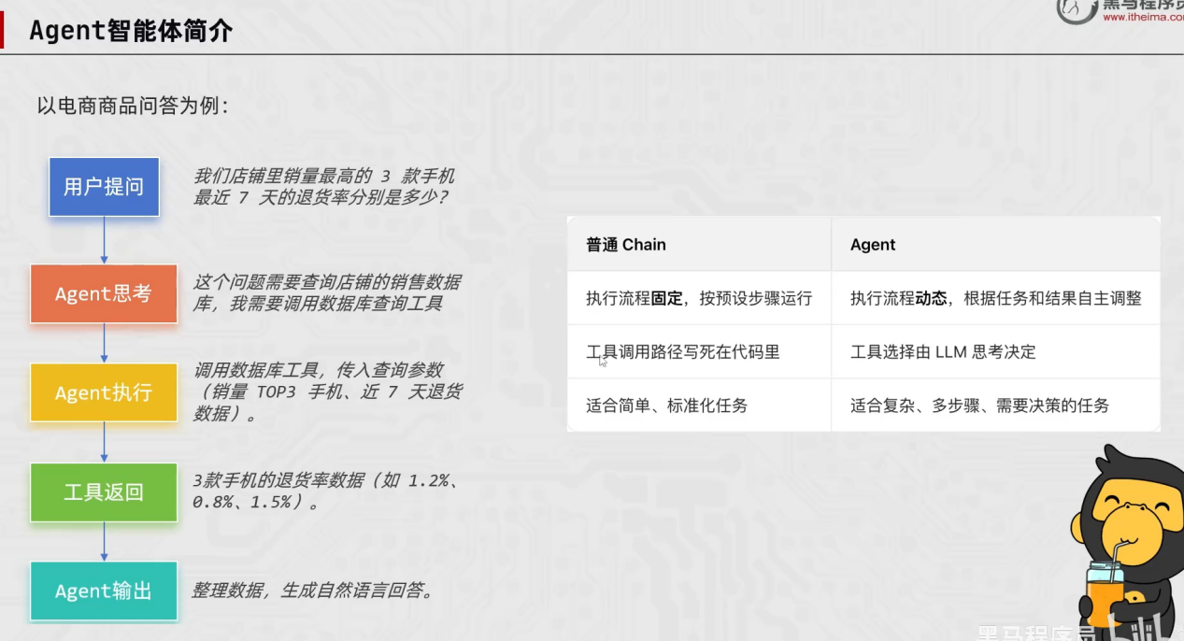
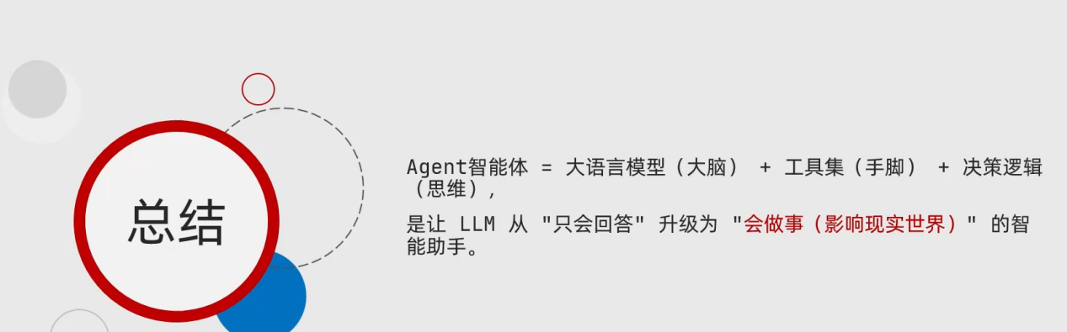
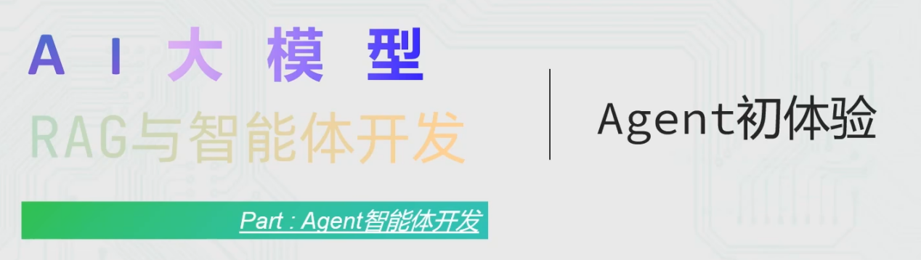
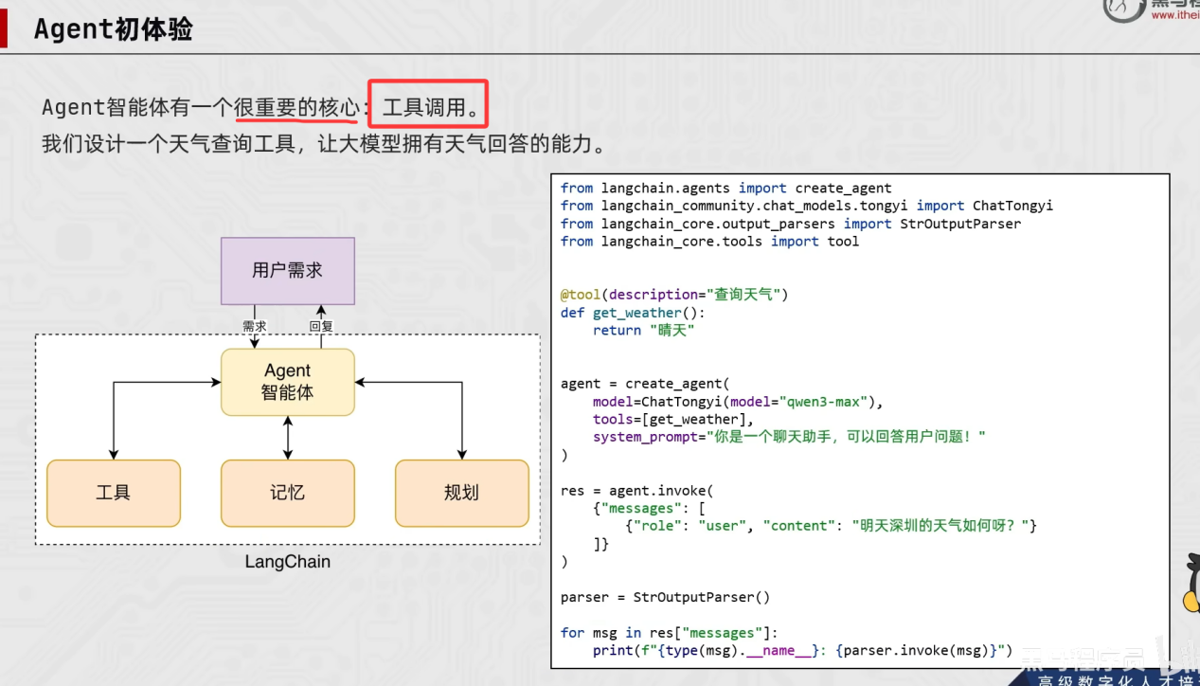

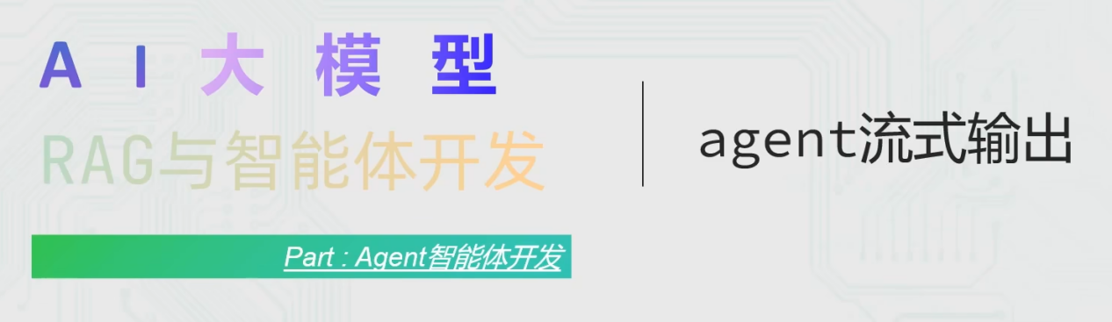
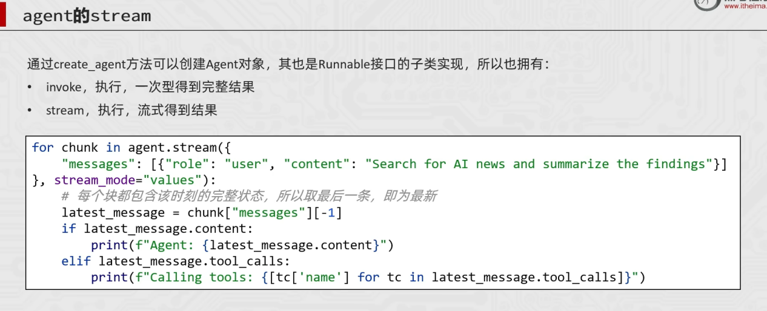
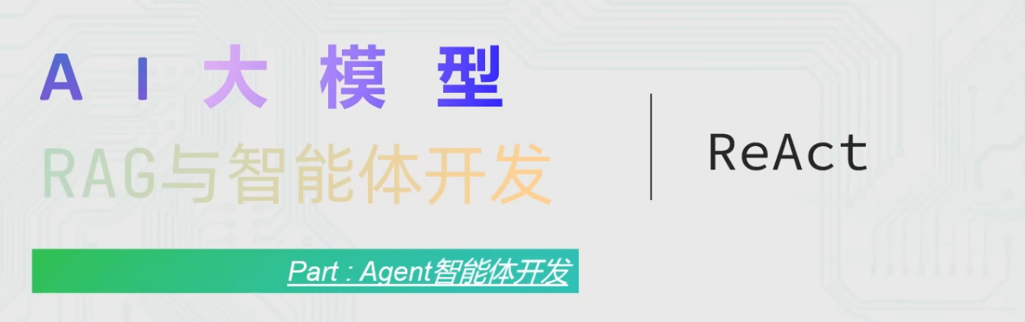
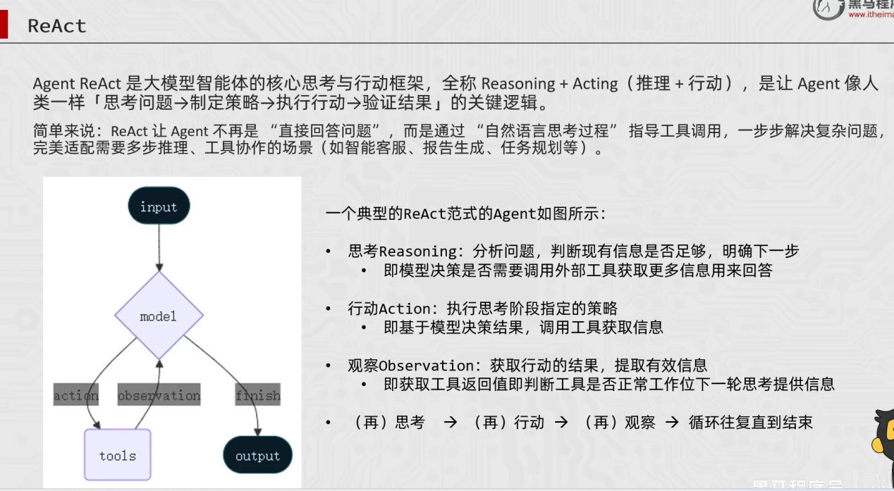
用户提问或者提需求，Agent的大脑思考我应该怎么做，也就是进行规划，规划好了后进行工具调用，工具调用的结果Agent看看满不满足需求，不满足需求的话再思考要调用什么工具，再看看结果满不满足，满足就输出，不满足再接着思考、调用工具、观察结果。


